**UN NUEVO ENFOQUE PARA EL PROBLEMA DE LOCALIZACIÓN Y RUTEO DE VEHÍCULOS EN LA CADENA DE SUMINISTROS DE PRODUCTOS PERECEDEROS**



**MARÍA JOSÉ BORJA ARTEAGA**

**UNIVERSIDAD DE CÓRDOBA**

**FACULTAD DE INGENIERÍAS**

**PROGRAMA DE INGENIERÍA INDUSTRIAL**

**MONTERÍA - CÓRDOBA**

**2020**

**UN NUEVO ENFOQUE PARA EL PROBLEMA DE LOCALIZACIÓN Y RUTEO DE VEHÍCULOS EN LA CADENA DE SUMINISTROS DE PRODUCTOS PERECEDEROS**

**MARÍA JOSÉ BORJA ARTEAGA**

**Trabajo de grado presentado, en la modalidad de Trabajo de Investigación y/o Extensión, como parte de los requisitos para optar al título de Ingeniero Industrial.**

**Director:**

**HELMAN ENRIQUE HERNÁNDEZ RIAÑO, Ph.D.**

**UNIVERSIDAD DE CÓRDOBA**

**FACULTAD DE INGENIERÍAS**

**PROGRAMA DE INGENIERÍA INDUSTRIAL**

**MONTERÍA - CÓRDOBA**

**2020**

**La responsabilidad ética, legal y científica de las ideas, conceptos y resultados del**

**proyecto, serán responsabilidad del autor.**

**Artículo 61, Acuerdo N° 093 del 26 de noviembre de 2002 del Consejo Superior.**

**A Dios, omnisciente.**

**A mis padres, Gustavo y Audrey.**

**A mi hermana, Adriana.**

**Agradecimientos**

A **Helman Enrique Hernández Riaño** y **Jorge Mario López Pereira**, docentes y mentores de esta investigación por fijarse en mis capacidades, ayudarme a potenciarlas e involucrarme en el mundo de la investigación, desde los primeros semestres, y por sus concejos como profesionales.

A **Jorge Luis Oyola Mendoza**, docente y referente de rectitud, por enseñar con ejemplo e inspirarme a ser una persona integral.

A mis padres **Gustavo** y **Audrey**, por apoyarme en mis proyectos y orar todos los días por mí, por inculcarme el estudio y la lectura desde pequeña, incluso en vacaciones.

*A* ***Adriana Borja*** *y* ***Juan Carlos Hernández*** *, por ser apoyo incondicional en muchas etapas de mi vida, alegrarse por mis logros y animarme en las dificultades.*

**Tabla de contenidos**

**1.** **GENERALIDADES** 1

**1.1** **Planteamiento del problema** 1

**1.2** **Justificación** 5

**1.3** **Objetivos** 6

1.3.1 Objetivo General 6

1.3.2 Objetivos Específicos 6

**2.** **MARCO REFERENCIAL** 7

**2.1** **Marco Conceptual** 7

2.1.1 Definiciones básicas: 7

2.1.2 Definiciones referentes a las cadenas de suministros: 7

2.1.3 Definiciones referentes a la modelación matemática de investigación de operaciones: 7

**2.2** **Marco Teórico** 8

2.2.1 Definición del problema básico de Localización y Ruteo de Vehículos con capacitados. 8

2.2.2 Reglas de lógica difusa 10

2.2.3 Esfuerzo de mantenimiento de frescura 11

2.2.4 Problema multi-objetivo 13

**2.3** **Estado del Arte** 13

2.3.1 LRP para productos perecederos 16

**3.** **METODOLOGÍA** 19

**3.1** **Tipo de Estudio** 19

**3.2** **Modelo matemático propuesto** 19

**3.3** **Formulación del problema** 20

3.3.1 Descripción del problema 20

3.3.2 Supuestos 23

3.3.3 Notación 24

3.3.4 Formulación matemática 25

**3.4** **Evaluación computacional** 28

3.4.1 Validación del modelo 29

3.4.2 NSGA-II 29

3.4.3 NSGRASPxLD 37

**3.5** **Construcción de los experimentos** 45

**3.6** **Métricas** 46

**4.** **DESCUBRIMIENTOS** 48

**4.1** **Descripción de las soluciones** 48

**4.2** **Resultados de los experimentos** 60

**4.3** **Análisis de los resultados de los experimentos** 76

**5.** **CONCLUCIONES** 78

**BIBLIOGRAFÍA** 83

**Listado de tablas**

Tabla 1 Conjuntos e índices del modelo 24

Tabla 2 Parámetros de entrada del modelo 24

Tabla 3 Variables del modelo 25

Tabla 4 Representación de la solución NSGA-II 30

Tabla 5 Interpretación de la solución, ejemplo NSGA-II 30

Tabla 6 Parámetros para las instancias 45

Tabla 7 Parámetros para la ejecución de cada algoritmo. 46

Tabla 8 Instancias seleccionadas 46

Tabla 9 Convención para instancias y algoritmos 48

Tabla 10 Disposición general de las descripciones 49

Tabla 11 Descripción de las soluciones I11 49

Tabla 12 Descripción de las soluciones I12 49

Tabla 13 Descripción de las soluciones I21 50

Tabla 14 Descripción de las soluciones I22 50

Tabla 15 Descripción de las soluciones I31 51

Tabla 16 Descripción de las soluciones I32 51

Tabla 17 Descripción de las soluciones I41 51

Tabla 18 Descripción de las soluciones I42 52

Tabla 19 Descripción de las soluciones I51 52

Tabla 20 Descripción de las soluciones I52 52

Tabla 21 Descripción de las soluciones I61 53

Tabla 22 Descripción de las soluciones I62 53

Tabla 23 Descripción de las soluciones I71 54

Tabla 24 Descripción de las soluciones I72 54

Tabla 25 Descripción de las soluciones I81 54

Tabla 26 Descripción de las soluciones I82 55

Tabla 2791 Descripción de las soluciones I 55

Tabla 28 Descripción de las soluciones I92 55

Tabla 29 Descripción de las soluciones I101 56

Tabla 30 Descripción de las soluciones I102 56

Tabla 31 Descripción de las soluciones I111 57

Tabla 32 Descripción de las soluciones I112 57

Tabla 33 Descripción de las soluciones I121 57

Tabla 34 Descripción de las soluciones I122 58

Tabla 35 Prueba de múltiples rangos Objetivo 1 por tamaño de instancias 59

Tabla 36 Prueba de múltiples rangos Objetivo 2 por tamaño de instanci 60

Tabla 37 Prueba de múltiples rangos Objetivo 1 por tamaño de instancia 61

Tabla 38 Prueba de múltiples rangos Objetivo 2 por tamaño de instancia 62

Tabla 39 Prueba de múltiples rangos objetivo 1 en instancias pequeñas 59

Tabla 40 Prueba de múltiples rangos objetivo 2 en instancias pequeñas 59

Tabla 41 Prueba de múltiples rangos objetivo 1 en instancias medianas 59

Tabla 42 Prueba de múltiples rangos objetivo 2 en instancias medianas 59

Tabla 43 Prueba de múltiples rangos objetivo 1 en instancias grandes 59

Tabla 44 Prueba de múltiples rangos objetivo 2 en instancias grandes 59

Tabla 45 Mejor desempeño según la métrica 60

Tabla 46 Resumen de desempeño en las métricas 73

Tabla 47 Resumen 2 de desempeño en las métricas 74

**Listado de figuras**

Figura 1 Ubicaciones de los clientes y de las posibles instalaciones a abrir 21

Figura 2 Clasificación rápida no dominada NSGNA-II 31

Figura 3 Cálculo de crowding distance 32

Figura 4 Cruzamiento normal en la primera parte del cromosoma 33

Figura 5 PMX en la segunda parte del cromosoma 34

Figura 6 OX tercera parte del cromosoma 34

Figura 7 Diagrama de flujo del NSGA-II 37

Figura 8 Representación de una solución, algoritmo NSGRASPxLD 38

Figura 9 Ejemplo de la construcción de las rutas en el NSGRASPxLD 39

Figura 10 Intercambiar clientes 42

Figura 11 Abrir/Cerrar instalación 42

Figura 12 Cerrar Instalación 43

Figura 13 Mover cliente 43

Figura 14 Algoritmo NSGRASPxLD 44

Figura 15 Desviaciones estándar para el NSGA-II objetivo 1 58

Figura 16 Desviaciones estándar para el NSGA-II objetivo 2 60

Figura 17 Desviaciones estándar para el NSGRASPxLD objetivo 1 61

Figura 18 Desviaciones estándar para el NSGRASPxLD objetivo 2 62

Figura 19 Desviaciones estándar instancias pequeñas Objetivo 1 63

Figura 20 Desviaciones estándar instancias pequeñas Objetivo 2 63

Figura 21 Desviaciones estándar instancias medianas Objetivo 1 63

Figura 22 Desviaciones estándar instancias medianas Objetivo 2 63

Figura 23 Desviaciones estándar instancias grandes Objetivo 1 63

Figura 24 Desviaciones estándar instancias grandes Objetivo 2 63

Figura 25 Métrica Spacing para la Instancia 1 61

Figura 26 Métrica MS para la Instancia 1 61

Figura 27 Métrica DG para la Instancia 1 61

Figura 28 Métrica RNI para la Instancia 1 61

Figura 29 Métrica NR para la Instancia 1 61

Figura 30 Métrica Spacing para la Instancia 2 62

Figura 31 Métrica MS para la Instancia 2 62

Figura 32 Métrica DG para la Instancia 2 62

Figura 33 Métrica RNI para la Instancia 2 62

Figura 34 Métrica NR para la Instancia 2 62

Figura 35 Métrica Spacing para la Instancia 3 63

Figura 36 Métrica MS para la Instancia 3 63

Figura 37 Métrica DG para la Instancia 3 63

Figura 38 Métrica RNI para la Instancia 3 63

Figura 39 Métrica NR para la Instancia 3 63

Figura 40 Métrica Spacing para la Instancia 4 63

Figura 41 Métrica MS para la Instancia 4 63

Figura 42 Métrica DG para la Instancia 4 63

Figura 43 Métrica RNI para la Instancia 4 63

Figura 44 Métrica NR para la Instancia 4 63

Figura 45 Métrica Spacing para la Instancia 5 64

Figura 46 Métrica MS para la Instancia 5 64

Figura 47 Métrica DG para la Instancia 5 64

Figura 48 Métrica RNI para la Instancia 5 64

Figura 49 Métrica NR para la Instancia 5 64

Figura 50 Métrica Spacing para la Instancia 6 65

Figura 51 Métrica MS para la Instancia 6 65

Figura 52 Métrica DG para la Instancia 6 65

Figura 53 Métrica RNI para la Instancia 6 65

Figura 54 Métrica NR para la Instancia 6 65

Figura 55 Métrica Spacing para la Instancia 7 66

Figura 56 Métrica MS para la Instancia 7 66

Figura 57 Métrica DG para la Instancia 7 66

Figura 58 Métrica RNI para la Instancia 7 66

Figura 59 Métrica NR para la Instancia 7 66

Figura 60 Métrica Spacing para la Instancia 8 67

Figura 61 Métrica MS para la Instancia 8 67

Figura 62 Métrica DG para la Instancia 8 67

Figura 63 Métrica RNI para la Instancia 8 67

Figura 64 Métrica NR para la Instancia 8 67

Figura 65 Métrica Spacing para la Instancia 9 68

Figura 66 Métrica MS para la Instancia 9 68

Figura 67 Métrica DG para la Instancia 9 68

Figura 68 Métrica RNI para la Instancia 9 68

Figura 69 Métrica NR para la Instancia 9 68

Figura 70 Métrica Spacing para la Instancia 10 70

Figura 71 Métrica MS para la Instancia 10 70

Figura 73 Métrica RNI para la Instancia 10 70

Figura 72 Métrica DG para la Instancia 10 70

Figura 74 Métrica NR para la Instancia 10 70

Figura 75 Métrica Spacing para la Instancia 11 70

Figura 76 Métrica MS para la Instancia 11 70

Figura 77 Métrica DG para la Instancia 11 70

Figura 78 Métrica RNI para la Instancia 11 70

Figura 79 Métrica NR para la Instancia 11 70

Figura 80 Métrica Spacing para la Instancia 12 72

Figura 81 Métrica MS para la Instancia 12 72

Figura 82 Métrica DG para la Instancia 12 72

Figura 83 Métrica RNI para la Instancia 12 72

Figura 84 Métrica NR para la Instancia 12 72

Figura 85 Comparación de los frentes de Pareto Instancias pequeñas 75

Figura 86 Comparación de los frentes de Pareto Instancias medianas 75

Figura 87 Comparación de los frentes de Pareto Instancias grandes 76

**Resumen**

El problema de Localización y Ruteo de vehículos capacitados, CLRP, es un problema considerado NP-Hard por su nivel de complejidad (Barreto, Ferreira, Paixão, & SousaSantos, 2007), éste tiene como objetivo principal decidir el número y ubicación de las instalaciones a abrir en una cadena de suministros y armar las rutas optimas que van desde las instalaciones a los clientes, teniendo en cuenta restricciones de capacidad tanto de las instalaciones como de los vehículos. Existen cadenas de suministros un poco más complejas que, por las características de sus productos, deben tener en cuenta distintos factores como la vida útil del producto, el deterioro de los productos por el estado de las vías, la temperatura, tiempo de transporte y humedad. Este es el caso de las cadenas de suministros de alimentos perecederos, las cuales requieren que los investigadores aumenten la cantidad de variables y restricciones que se tienen en cuenta al momento de la modelación matemática para responder al tipo de cadena de suministro adecuadamente.

En el presente trabajo de investigación se presenta un nuevo modelo matemático bi-objetivo con base en el CLRP, enfocado a las cadenas de suministros de alimentos perecederos que busca optimizar el esfuerzo de mantenimiento de frescura, el costo de las rutas y la calidad de los productos al llegar a los clientes. Así mismo, se propone un nuevo algoritmo metaheurístico como método para buscar soluciones. La metodología de investigación que se sigue es un diseño no experimental, de manera que se pueda comparar el desempeño del algoritmo propuesto con respecto al NSGA-II bien conocido en la literatura. Los resultados muestran la validación del modelo en instancias adaptadas de la literatura; en cuanto al algoritmo propuesto se puede observar un mejor desempeño en el conjunto de instancias grandes en comparación al NSGA-II. El documento a continuación tiene las siguientes secciones 1.Generalidades, 2. Marco de referencia, 3. Metodología, 4. Descubrimientos y 5. Conclusiones.

1. **GENERALIDADES**
   1. **Planteamiento del problema**

La logística de las cadenas de suministros de alimentos perecederos enfrenta múltiples retos para preservar las características de los productos desde su recolección hasta el consumidor final. La corta vida útil y la pérdida de la calidad del producto en función del tiempo son sólo dos de los factores que traen como consecuencia el desecho de cantidades importantes de alimentos en distintas etapas de la cadena, incurriendo en pérdidas económicas y de recursos alimenticios. (Ahumada & Villalobos, 2009)

Según la Organización de las Naciones Unidas para la Agricultura y la Alimentación, se producen a nivel mundial 3900 millones de toneladas de alimentos para el consumo humano, entre ellos: cereales, raíces y tubérculos, oleaginosas y legumbres, frutas y hortalizas, carne, pescado y productos lácteos. Sin embargo, aproximadamente un tercio de esas toneladas de alimentos se pierden o se desperdician, la mayor parte se pierde antes del llegar al consumidor final en las etapas de producción, procesamiento y distribución. (Fao, 2012)

Para conservar por mayor tiempo la calidad del producto y reducir millonarias pérdidas de dinero, las organizaciones se han valido de diferentes ayudas tales como: mejorar los empaques, las instalaciones y los modos de transporte (Cai, Chen, Xiao, & Xu, 2010). Así mismo, a nivel de logística pueden tomar decisiones estratégicas y tácticas, como la ubicación de las instalaciones y la búsqueda de rutas más rápidas de distribución, respectivamente. El problema de localización y ruteo de vehículos capacitados es un problema que abarca las dos decisiones anteriores en conjunto ya que tiene como objetivos: decidir cuáles y cuántas instalaciones abrir, asignar los clientes a las bodegas y armar las rutas de distribución (Toro, Franco, Echeverri, & Guimarães, 2017).

El modelo matemático básico, para el problema de Localización y ruteo de vehículos (LRP), surge de la combinación del problema de ruteo de vehículos (VRP) y el problema de localización de instalaciones (FLP) considerados como NP-HARD, es decir, problemas muy complejos. Por consiguiente, el problema de localización y ruteo de vehículos también lo es (Barreto, Ferreira, Paixão, & SousaSantos, 2007). El VRP y FLP, cuentan con varias investigaciones que van adicionando variables para modelar situaciones más cercanas a la realidad de las cadenas de suministros. Aun que, cuando se trata del LRP, la cantidad de investigaciones disminuyen. Así mismo, existen pocos trabajos relacionados con el problema de localización y ruteo de vehículos para las cadenas de suministros de productos perecederos.

Las investigaciones existentes de LRP para productos perecederos, como por ejemplo las de (Jouzdani & Fathian, 2014), (Boudahri, Aggoune-Mtalaa, Bennekrouf, & Sari, 2013) y (Khalili-Damghani, Abtahi, & Ghasemi, 2015) presentan modelos multiobjetivo del LRP teniendo en cuenta el impacto ambiental, la incertidumbre de los costos de transporte y el balance de la carga de los depósitos, respectivamente, pero no tienen en cuenta el factor de perecibilidad, de los productos con vida útil corta, dentro de la modelación. Por otro lado las investigaciones como la de los autores (Govindan, Jafarian, Khodaverdi, & Devika, 2014) y los autores (Yaghoubi & Akrami, 2019) reconocen la característica de perecibilidad, de los productos, y la incluyen dentro de las restricciones del modelo. Sin embargo, hasta el momento no se ha realizado una investigación de LRP para productos perecederos que tenga en cuenta, simultáneamente, la razón de perecibilidad de los productos, junto con el esfuerzo de mantenimiento de frescura, los costos operacionales y de apertura de los depósitos.

Existen distintos métodos que se han implementado para encontrar soluciones a los problemas de LRP. En una inspección realizada por los autores Prodhon y Prins (2014) clasifican en los métodos en exactos y aproximados, a su vez los métodos aproximados se distinguen en heurísticas, metaheurísticas y mateheurísticas. De los mencionados anteriormente, las metaheurísticas son las que han obtenido mejores resultados en instancias de gran tamaño, en este conjunto de problemas, (Drexl & Schneider, 2014). Metaheurísticas tales como Recocido Simulado con Búsqueda Local (SA-LS) (Hossein, Doulabi, & Seifi, 2012); búsqueda Tabú (TS) (Albareda-Sambola, Juan, & Fernández, 2003); Búsqueda Local Iterativa (ILS) (Derbel, Jarboui, Hanafi, & Chabchoub, 2010); Búsqueda de Vecindario Variable (VNS) (Jarboui, Derbel, Hanadi, & Mladenovic, 2012); Procedimiento de búsqueda Adaptadita Aleatoria Codiciosa (GRASP) (Duhamel, Lacomme, Prins, & Prodhon, 2009); GRASP con cambios de rutas (GRASPxSA) (Prins & Prodhon, 2006), GRASP con búsqueda local evolucionaria (GRASPxELS) (Duhamel, Lacomme, Prins, & Prodhon, 2009); entre otros más, son métodos propuestos para encontrar soluciones a este problema, de los cuales son pocas las metaheurísticas basada en poblaciones o en multiagentes, como lo revelan Prodhon y Prins en la investigación mencionada con anterioridad.

Un claro ejemplo de metaheurística basada en poblaciones es el algoritmo genético (GA) (Urango, Hernández, & López, 2020), ésta requiere de diseñar codificaciones cromosómicas que capturen la ubicación y las dimensiones de enrutamiento, además de las configuraciones para el VRP (Borges, Ferreira, & Sousa, 2016), así mismo las heurísticas basadas en multiagentes como el algoritmo de colonia de hormigas (MACO), se fundamentan en la construcción de una ruta por cada hormiga, sin embargo, al momento de agregar las decisiones de localización las implementaciones se vuelven menos obvias (Prodhon & Prins, 2014).

En el marco de los métodos de solución para el LRP, tanto MACO como GRASPxELS son las metaheurísticas que actualmente obtienen los mejores resultados en las instancias de Barreto y Prodhon (Scheinder & Drexl, 2017).

Si bien los métodos anteriormente mencionados son adecuados para encontrar buenas soluciones a los problemas de optimización, hay procesos que los humanos pueden hacer más allá que las computadoras, esto se debe a las capacidades de razonamiento y procesamiento cognitivo profundo. Aunque los procesos de decisiones pueden ser complejos, se pueden implementar mediante reglas prácticas y simples, extraídas de las experiencias (Díaz-Cortés, Cuevas, Gálvez, & Camarena, 2017).

La lógica difusa es una alternativa práctica para una variedad de aplicaciones, ya que proporciona un método conveniente para construir sistemas expertos mediante el uso de información heurística, esta puede provenir de un operador del sistema que haya interactuado directamente con el proceso, lo que también puede ser una medida para perfeccionar las metaheurísticas multiagentes en este tipo de problemas. Díaz Cortez, utiliza un sistema de inferencia difusa Takagi-Sugeno para reproducir una estrategia de búsqueda específica generada a partir de la experiencia de un experto humano, en este sistema la cantidad de reglas y su configuración sólo dependen de la experiencia sin tener en cuenta ningún proceso de reglas de aprendizaje. Bajo estas condiciones, cada regla difusa representa una observación experta que modela las condiciones bajo las cuales se modifican las soluciones candidatas para encontrar mejores soluciones (Díaz-Cortés, Cuevas, Gálvez, & Camarena, 2017).

Dado la lógica de los sistemas expertos y los buenos resultados de las metaheurísticas basada en multiagentes, para el LRP, se puede considerar que posible diseñar un híbrido que integre características de ambos procedimientos.

Teniendo en cuenta las anteriores consideraciones, se plantean las siguientes preguntas de investigación: ¿ Cuál es el efecto en la frescura de los alimentos perecederos y en los costos de apertura de instalaciones además de los de transporte, para el LRP si se tiene en cuenta la perecibilidad de los alimentos y el esfuerzo de mantenimiento de frescura? ¿Cuál es el desempeño de un metaheurística basada en GRASP, integrando operadores de lógica difusa, implementada en el nuevo modelo?

* 1. **Justificación**

Esta investigación busca presentar una alternativa de solución al desperdicio de alimentos producidos por el deterioro de los productos perecederos en el momento de transporte, por esta razón se presenta un modelo matemático para optimizar el esfuerzo de mantenimiento de frescura de las cadenas de suministro de los productos perecederos, que tiene como objetivo maximizar la calidad de los productos que se entregan a los clientes, así como minimizar los costos de apertura de instalaciones, los costos de las rutas y los costos de mantenimiento de frescura.

En este nuevo enfoque del modelo matemático clásico del LRP, se tiene en cuenta el factor perecibilidad respecto al tiempo junto con el esfuerzo de mantenimiento de frescura, relación que no ha sido estudiada hasta el momento en este tipo de problemas. Por otro lado, se presenta una nueva metaheurística basada en GRASP y en operadores de lógica difusa, evaluando varias soluciones a la vez y enfocada al problema multiobjetivo.

* 1. **Objetivos**
     1. Objetivo General

Diseño e implementación de un modelo matemático que optimice los esfuerzos de mantenimiento de frescura de las cadenas se suministros de alimento perecederos desde las decisiones de nivel estratégico y táctico como son la localización de instalaciones y el ruteo de vehículos. Así como la evaluación del modelo a través de una nueva metaheurística basada en GRASP y en los operadores de lógica difusa.

* + 1. Objetivos Específicos
* Realizar una descripción general del problema de Localización y ruteo de vehículos con capacidad a través de una revisión bibliográfica.
* Identificar las consideraciones tenidas en cuenta, hasta el momento, en los modelos de optimización para las cadenas de suministros de alimentos perecederos, para VRP, FLP y LRP.
* Diseñar un modelo matemático para CLRP enfocado a las cadenas de suministros de alimentos perecederos.
* Evaluar el modelo matemático diseñado utilizando el solver de GAMS.
* Diseñar e implementar un nuevo algoritmo para el problema propuesto.

1. **MARCO REFERENCIAL**
   1. **Marco Conceptual**
      1. Definiciones básicas:

* Producto perecedero: Son aquellos productos que deben ser usados o consumidos en cortos periodos de tiempo (Galarcio, Buelvas, Nisperuza, López, & Hernández, 2017).
* Alimento perecedero: Son aquellos que comienzan su descomposición o deterioro de modo muy rápido y sencilla, alimentos como las frutas, las verduras, los lácteos y las carnes son afectados por factores como la temperatura, la humedad, la presión, entre otros (Ucha, 2011).
* Calidad de un producto: La calidad de los productos y servicios de una organización está determinada por la capacidad para satisfacer a los clientes, y por el impacto previsto y el no previsto sobre las partes interesadas pertinentes (ISO 9000, 2015).
  + 1. Definiciones referentes a las cadenas de suministros:
* Cadena de suministro: es el conjunto de actividades, instalaciones y medios de distribución necesarios para llevar a cabo el proceso de venta de un producto en su totalidad. Esto es, desde la búsqueda de materias primas, su posterior transformación hasta la fabricación, distribución y entrega al consumidor final (Roldán, 2017).
* Logística: Es esa parte del proceso de la cadena de suministro que planifica, implementa y controla el flujo eficiente, efectivo y el almacenamiento de bienes, servicios e información relacionada desde el punto de origen hasta el punto de consumo para satisfacer los requisitos del cliente (Lambert, Cooper, & Pagh, 1998).
  + 1. Definiciones referentes a la modelación matemática de investigación de operaciones:
* Modelo matemático: Un modelo matemático es una descripción, en lenguaje matemático, de un objeto que existe en un universo no-matemático (Ramos, Sánchez, Barquín, & Linares, 2010).
* Optimización: Consiste en la selección de una alternativa mejor, en algún sentido, que las demás alternativas posibles (Ramos, Sánchez, Barquín, & Linares, 2010).
* Los problemas de optimización se componen principalmente por los siguientes elementos (Ramos, Sánchez, Barquín, & Linares, 2010): La función objetivo, es la medida cuantitativa del funcionamiento del sistema que se desea optimizar (maximizar o minimizar); las variables, representan las decisiones que se pueden tomar para afectar el valor de la función objetivo; las restricciones, representan el conjunto de relaciones, expresadas mediante ecuaciones e inecuaciones, que ciertas variables están obligadas a satisfacer y los parámetros, los cuales son los valores conocidos y controlables del modelo.
  1. **Marco Teórico**
     1. Definición del problema básico de Localización y Ruteo de Vehículos con capacitados.

El problema de localización y ruteo de vehículos, teniendo en cuenta la capacidad de los vehículos y depósitos, es una de las variantes más estudiadas del LRP. Este tiene como objetivo minimizar los costos totales, al determinar el número de depósitos que se deben abrir y sus respectivas rutas. (Ferdi & Layeb, 2018) presentan este problema a partir de un grafo no dirigido y ponderado G (V, E, C). En donde V representa al conjunto de vértices, que está conformado por dos subconjuntos: I, con *m* posibles localizaciones de depósitos, y el subconjunto J=V\I con *n* clientes; los costos de los arcos *xij*, pertenecientes al conjunto E, están dados por el conjunto C así *cij*. *Wi* es la capacidad y *Oi* el costo de apertura asociado a cada depósito *i* ∈ I. dj es la demanda de cada cliente *j* ∈ J. K es el conjunto de vehículos homogéneos con capacidad de Q y un costo fijo F, el número de vehículos es una variable de decisión (Prins, Prodhon, & Clavo, Solving the capacitated location-routing problem by a GRASP complemented by a learning process and a path relinking, 2006). El costo total incluye el costo de apertura de los depósitos, el costo fijo por vehículo y el costo de las rutas, formada por las aristas.

El problema está sujeto a las siguientes restricciones: (1) cada cliente es visitado una única vez, (2) cada vehículo debe salir y regresar al mismo depósito, (3) la suma de la demanda de los clientes asignados a un depósito no puede exceder la capacidad del depósito, (4) la suma de la demanda de los clientes atendidos por un vehículo no puede exceder la capacidad del vehículo.

A continuación, se presenta un modelo de programación lineal binario para representar matemáticamente este problema. Este modelo usa las siguientes variables booleanas: *yi* es 1 si se abre el depósito *i*, *fij* es 1 si el cliente *j* es asignado al depósito *i*, y *xijk* si el arco *ij* es atravesado por el vehículo *k*.

|  |  |
| --- | --- |
|  | (1) |
|  | (2) |
|  | (3) |
|  | (4) |
|  | (5) |
|  | (6) |
|  | (7) |
|  | (8) |
|  | (9) |
|  | (10) |
|  | (11) |

La función objetivo (1) representa la suma de los costos totales. La restricción (2) garantiza que un cliente sea atendido por un solo vehículo. Las inecuaciones (3) y (8) son las restricciones de capacidad de los vehículos y de los depósitos, respectivamente. Las restricciones (4) y (5) garantizan la continuidad de la ruta y el retorno al depósito de salida. (6) representa la restricción de eliminación de subtours. La inecuación (7) indica que un cliente puede ser asignado a un depósito, si éste último está abierto y existe una ruta que los asocia. (9), (10) y (11) son las restricciones de las variables de decisión booleanas.

* + 1. Reglas de lógica difusa

Se utiliza un sistema de inferencia Takagi-Sungeno para reproducir una estrategia de búsqueda específica generada por un experto humano. Por lo tanto, la cantidad de reglas y su configuración solo dependen de la experiencia de los expertos sin considerar ningún proceso de reglas de aprendizaje, bajo el cual se modifican las soluciones candidatas para encontrar mejores soluciones.

La lógica difusa es una alternativa práctica para una variedad de aplicaciones desafiantes, debido a que proporciona un método conveniente para construir sistemas a través del proceso. Como no hay una solución específica para varios problemas complejos, los humanos obtienen un enfoque de prueba y error para resolverlos. Bajo este proceso, los humanos obtienen experiencia a medida que el conocimiento se gana a través de la interacción con el problema. En general, un sistema difuso es un modelo que emula las decisiones y el comportamiento de un ser humano que tiene conocimiento especializado y experiencia en un campo particular. Este cuenta con 4 reglas de lógica difusa: (1) Atracción, (2) repulsión, (3) mejoramiento y (4) aleatorización (Díaz-Cortés, Cuevas, Gálvez, & Camarena, 2017).

* + 1. Esfuerzo de mantenimiento de frescura

Muchos de los productos perecederos requieren de instalaciones y vehículos adaptados para mantener por más tiempo la frescura y la calidad. De acuerdo con la encuesta de la Federación China de Miembros de Logística y Compras, citada en (Chen, Dong, & Xu, 2018), el costo operacional logístico de los productos perecederos es 60% más alto que el de los productos regulares.

Éste enfrentamiento entre los requisitos de calidad de los productos de los clientes y el alto costo de entrega hace que los proveedores, en la cadena de suministro de productos perecederos, tengan más dificultades al momento de controlar el inventario y organizar el transporte de manera eficiente. Para sobrevivir en el entorno competitivo global, los proveedores de productos perecederos deben equilibrar los costos operativos y la calidad del producto.

En torno a ésta problemática los autores (Chen, Dong, & Xu, 2018) abordan el problema de consolidación y despacho para optimizar los costos de la cadena de suministro, teniendo en cuenta las tecnologías empleadas para mantener la frescura de los productos y tres políticas de almacenamiento y despacho. Por un lado, para que el transporte sea económico, primero se deben acumular los productos perecederos que se van a entregar y luego enviar todos los bienes acumulados. Este método se denomina consolidación de envíos (SCL) en la literatura y en la práctica.

El método de consolidación puede ayudar a algunas compañías a ahorrar costos de clasificación y envío, determinando la cantidad de envío acumulada óptima.

Por otro lado, para garantizar la calidad de los productos perecederos cuando los minoristas los reciben, la ley de corrosión de los productos perecederos debe considerarse en la política de SCL. Los procesos de cambio de calidad entre las diferentes categorías de productos son muy variables.

En la investigación de (Chen, Dong, & Xu, 2018), el deterioro significa que la cantidad del producto disminuye con el tiempo y la perecibilidad significa que la calidad del producto se echa a perder con el tiempo. Las investigaciones existentes sobre el deterioro y la perecibilidad se centran en la gestión del inventario, la fijación de precios y las reglas de reparto.

El proceso de deterioro de los productos perecederos se puede ralentizar mediante la aplicación de medidas de mantenimiento. Pero también surge un nuevo compromiso entre los costos y los beneficios del uso de la tecnología de mantenimiento de la frescura.

Considerando una cadena de suministro en la cual un distribuidor compra a un productor una cantidad de un producto fresco, Los autores (Cai, Chen, Xiao, & Xu, 2010) desarrollan un modelo para optimizar la cantidad de pedidos y el nivel de esfuerzo de mantenimiento de la frescura de este distribuidor tanto en sistemas descentralizados como centralizados.

En este documento, solo se considera una categoría de producto perecedero cuya degradación de la calidad depende del crecimiento microbiano, como la carne fresca y los vegetales. De acuerdo con los autores la degradación de la calidad de este tipo de productos perecederos en almacenamiento o transporte depende del tiempo de almacenamiento, la temperatura de almacenamiento y otras constantes (por ejemplo, energía de activación, constante de gas).

El mantenimiento de la frescura es crucial para los productos perecederos, ya que las características fisicoquímicas están condicionadas a su conservación. El mantenimiento de la frescura es ahora un tema importante junto con la creciente demanda del mercado de productos frescos. Con el rápido desarrollo de la economía y la sociedad, los consumidores prestan más atención para comprar más alimentos frescos y comerlos en el mejor momento (Chen, Dong, & Xu, 2018). Debido a este hecho, la frescura del producto tendrá un impacto significativo en la demanda de los consumidores. Teniendo en cuenta a lo anterior, se puede observar que en una empresa, que se compone del proceso de transporte, almacenamiento y venta minorista, el esfuerzo de mantenimiento de la frescura durante el proceso de transporte y almacenamiento afectará la venta directamente. Por lo tanto, debe haber una compensación entre el esfuerzo de mantenimiento de la frescura y el beneficio debido al aumento en la venta (Wang, Ding, Chen, & Mu, 2019).

* + 1. Problema multi-objetivo

En este tipo de problema, existe más de una función objetivo. El problema que se plantea es cómo tratar varias funciones objetivo a la vez, teniendo en cuenta que el óptimo para un objetivo no lo es para otro, son objetivos en conflicto entre sí (Ramos, Sánchez, Barquín, & Linares, 2010).

* 1. **Estado del Arte**

El problema de localización y ruteo de vehículos (LRP) tiene en cuenta decisiones en dos niveles distintos. Para el nivel estratégico, el cual considera medidas a largo plazo, se busca determinar el número de instalaciones necesarias y sus ubicaciones; mientras que, en el nivel táctico, indaga en la estructura de las rutas, teniendo en cuenta principalmente a los clientes y sus correspondientes demandas (Prodhon & Prins, 2014). Tratar simultáneamente las decisiones anteriormente mencionadas permiten mejorar el desempeño de la cadena de suministros con respecto al caso donde se tratan individualmente, es por esta razón, que los investigadores han desarrollado variantes y han agregado variables características del problema de ruteo de vehículos a este problema. A continuación, se presenta una panorámica de las investigaciones recientes del problema de localización y ruteo de vehículos y de los métodos que han sido empleados para encontrar soluciones.

Prodhon y Prins (2014), presentan un marco conceptual entorno al problema de capacitación y ruteo de vehículos, en este se describe la taxonomía para las variantes del problema que se pueden distinguir en los siguiente: problema clásico de localización y ruteo de vehículos (LRP), el LRP con vehículos y/o depósitos con capacidad (CLRP), los LRP multiobjetivo (MOLRP), los LRP con múltiples niveles (MELRP) y los que tienen en cuenta si la flota de vehículos es homogénea o heterogénea. Los autores clasifican en una categoría las siguientes características: Los problemas que tiene en cuenta varios periodos, los que tienen atributos adicionales en los nodos y vehículos, los que abarcan la administración del inventario y los que agregan más realidad al modelo considerando datos inciertos. Adicionalmente observan que existen varias metodologías para encontrar soluciones al problema de localización y ruteo de vehículos, estas pueden ser exactas o aproximadas como heurísticas, metaheurísticas y mateheurísticas.

Los autores (Zarandi, Hemmati, & Davari, 2011) , proponen un LRP con tiempos de viaje difusos, éste se distingue del LRP clásico porque en el modelo propuesto el tiempo entre cada cliente no es determinístico, además que los vehículos están sujetos a los tiempos de espera de los clientes. Para encontrar soluciones a este problema, los autores adaptan un algoritmo de recocido simulado (SA).

En la investigación de (Yang & Sun, 2014) se presenta un novedoso modelo que corresponde a las flotas de vehículos eléctricos (EV), los cuales requieren de estaciones de cambio de baterías en medio del sistema de distribución, el modelo llamado BSS-EV-LRP cuenta con un único deposito, un conjunto de clientes y un conjunto de posibles localizaciones para las estaciones de cambio de batería, los vehículos están limitados por una distancia máxima que pueden recorrer con la carga con la que salen del depósito, así mismo se debe asegurar que los vehículos eléctricos regresen al depósito al finalizar las rutas. Para resolver el problema los autores proponen una heurística de cuatro fases denominada SIGALNS y una heurística que combina Búsqueda Tabú y el algoritmo de ahorro de Clarke y Wright (TS-MCWS). Otro estudio que incluye vehículos eléctricos dentro de la flota de transporte y las estaciones de cambio de batería, es el de los autores (Zhang, Chen, & Zhang, 2019), donde desarrollan un modelo matemático que tiene en cuenta las demandas con un comportamiento estocástico, este es denominado EV-BSS-LRPSD y es evaluado con el algoritmo BPSO para las decisiones de localización y con el algoritmo VNS para las decisiones de ruteo. Los autores (Almouhanna, Quintero-Araujo, Panadero, Juan, & Khosravi, 2019), incluyen también los vehículos eléctricos dentro de la formulación del modelo matemático denominado LRPCD, en este caso el problema se limita por las distancias que pueden recorrer los vehículos antes de que se les termine la carga eléctrica. Las soluciones son encontradas mediante una heurística de múltiples inicios basada en la aleatorización y la heurística Tillman.

El artículo propuesto por los autores (Moshref-Javadi & Lee, 2016)presenta un nuevo modelo matemático de tiempo de reacción denominado LLRP, este problema está orientada al cliente, el cual busca minimizar el tiempo de reacción orientado a las actividades de ayudas después de desastres. Los autores adaptaron dos algoritmos para la búsqueda de soluciones, un MA (Memetic algorithm) y un RGA (Recursive Granular Algorithm).

El autor (Etebari, 2019), en su investigación, integra la dinámica de los precios en un LRP en el horizonte de tiempo de varios periodos, para maximizar la ganancia de la red de distribución, en los métodos de solución comparan el desempeño de un híbrido de Particle Swarm Optimization y un Self-Learnig PSO con el trabajo de un Ant Colony System y un algoritmo genético GA.

Un claro ejemplo de un modelo multiobjetivo se puede encontrar en la investigación de los autores (Toro, Franco, GranadaEcheverri, & GadelhaGuimarães, 2017) , en ésta presentan un GLRP (Green LRP) que busca minimizar los costos del sistema y el consumo de combustible, encontrando soluciones con métodos exactos mediante el software CPLEX 12.5. Otro GLRP es presentado por (Beneventti G, Bronfman, Paredes-Belmar, & Marianov, 2019) como un caso de estudio enfocado a productos peligrosos, encontrando soluciones también mediante el software CPLEX 12.6.3. Los investigadores (Dukkanci, Kara, & Bektaş, 2019), proponen unas nuevas reglas de preprocesamiento y nuevas inecuaciones para el fortalecimiento del ya existente GLRP encontrando soluciones mediante un algoritmo basado en programación entera y búsqueda local iterativa (ILS).

En el marco de la inclusión de la logística inversa, los autores (Wang & Lia, 2017) proponen un LRP de entregas y recogidas con flota heterogénea con ventanas de tiempo que busca minimizar también la emisión de carbono, denominado LCLRPHFSPDTW, como método de solución propusieron una heurística hibrida de dos fases con los algoritmos VNS y GA. Por otro lado, los autores (Bagheri-Hosseini, Dehghanian, & Salari, 2018) proponen un modelo que incluye incentivos que determinan la cantidad de productos usados que se devuelven a la compañía, pero es decisión de ésta última recogerlos. Este problema denominado SCLRPIR es solucionado mediante un ILS (Iterated Local Search).

Las crecientes redes de distribución mundiales exigen que se utilicen distintos medios de transporte para llevar a cabo la distribución, es por esto que los autores (Fazayeli, EydiIsa, & Kamalabadi, 2018) proponen un LRP multimodal con tiempos de entrega y demandas difusas. En adición, presentan un algoritmo genético de dos partes (2part GA) para encontrar soluciones a este problema.

La investigación de (Zhang, Li, Li, & Peng, 2018) presenta una perspectiva sustentable en el marco de la teoría de la incertidumbre considerando las emisiones de dióxido de carbono en un sistema para atender emergencias. Este es un modelo multi objetivo que incluye la minimización de los tiempos de viaje, la minimización de los costos de ayuda de emergencia y la minimización de las emisiones de CO2, los autores propones un hibrido inteligente que combina la simulación difusa con algoritmo genético (GA).

Un ejemplo de un modelo con varios niveles es la investigación propuesta por (Pichka, Bajgiran, E.H., Jang, & Yue, 2018), el cual es un LRP abierto con dos fases, por incluir depósitos principales y satélites. En éste los vehículos no regresan al depósito en el primer nivel y no regresan a los satélites en el segundo, es por eso por lo que es considerado abierto. Para encontrar soluciones los autores comparan dos metodologías adaptadas para este problema: la primera es una combinación de tres programas de enteros mixtos basados en flujo y la segunda es una heurística hibrida de SA y el algoritmo de Clarke y Wright.

Un novedoso modelo desarrollado por (C.Coelhoc, 2019), presenta un LRP que considera las condiciones de la congestión del tráfico durante el día, el denominado TD-LRP evalúa el transporte de carga urbano el cual es uno de los principales responsables de la congestión y la contaminación en las ciudades, se examina que en esta situación la ruta más cercana no es necesariamente la más rápida porque aunque siempre se recorre la misma distancia, el tiempo depende de las condiciones del día.

2.3.1 LRP para productos perecederos

Como se puede observar, gracias a las investigaciones mencionadas anteriormente, las variantes que se han desarrollado para el LRP contemplan muchas aplicaciones y características en las redes de distribución. En la literatura se pueden encontrar investigaciones del LRP para las situaciones de emergencia, redes de distribución de distintos productos, para reducir las emisiones de gases de efecto invernadero. Este también se adapta a medida que cambia el mundo, las normativas y tendencias, como los LRP para transporte multi modal, LRP para vehículos eléctricos y sus estaciones de cambio de batería, redes para productos peligrosos y para productos perecederos. En éstas últimas, los autores consideran un producto perecedero por su tiempo de vida corto, como el combustible, los productos agrícolas, la comida precocida, las materias primas perecederas, las flores, entre otros. A continuación, se mencionan distintos artículos que tienen en cuenta a los productos perecederos para la modelación del LRP.

Los autores del artículo (Govindan, Jafarian, Khodaverdi, & Devika, 2014) presentan un LRP de dos niveles con ventanas de tiempo para la optimización de una cadena de suministros sustentable de alimentos perecederos. En este se evalúa el impacto ambiental de la red en múltiples periodos suponiendo que existe un máximo de periodos que los productos perecederos pueden ser guardados. La leche es un producto perecedero de alta demanda, en el artículo de (Jouzdani & Fathian, 2014)se presenta un caso de estudio de una cadena de suministros de lácteos, modelada en un problema robusto de LRP con costos de transporte incierto. Otro caso de estudio es el presentado por los autores (Boudahri, Aggoune-Mtalaa, Bennekrouf, & Sari, 2013) para una cadena de suministros de alimentos agrícolas, en este caso los productos son aves de corral, además la modelación tiempo como segundo objetivo minimizar las emisiones de CO2. El trabajo de investigación de (Khalili-Damghani, Abtahi, & Ghasemi, 2015) presenta un modelo bi-objetivo para productos perecederos que permite balancear la carga de trabajo de los depósitos escogidos y minimizar los costos del sistema. Los autores (Navazi, Sedeghat, & Tavakkoli-Moghaddam, 2019) desarrollan un modelo sustentable de entregas y recogidas para LRP, en éste, además de evaluar el costo total de operación y de apertura de los depósitos, consideran el consumo energético de los vehículos y el consumo de combustible en el horizonte de tiempo de varios periodos, lo novedoso de esta investigación es que los vehículos tienen dos compartimientos separados, uno para los productos frescos y otro para los productos que regresan para ser reprocesados. Otro trabajo investigativo que estudia una cadena de suministro de productos perecederos es el artículo presentado por (Wang, Tao, & Shi, 2018), en el cual se modela un sistema distribución de vehículos con refrigeración para los productos, éste enfoque busca minimizar la huella de carbono producida por los vehículos así como los costos de refrigeración y de transporte. Los autores (Yaghoubi & Akrami, 2019), diseñan un modelo matemático para una cadena de suministros de materias primas perecederas, las cuales, por su naturaleza, tienen un tiempo máximo de almacenamiento, los objetivos de este problema son minimizar los costos de transporte y el tiempo de distribución entre los clientes. Al hacer una observación de las investigaciones mencionadas anteriormente, se puede evidenciar que a pesar de que las investigaciones trabajen con elementos perecederos, son escasos los artículos que tienen en cuenta la perecibilidad de los productos como una restricción del problema como los trabajos de (Govindan, Jafarian, Khodaverdi, & Devika, 2014) y (Yaghoubi & Akrami, 2019) que tienen en cuenta el máximo de periodos o de tiempo que pueden ser almacenados los productos perecederos. Adicionalmente, se puede decir que para el problema de localización y ruteo de vehículos no existe una investigación, hasta el momento, que trate simultáneamente la perecibilidad de los productos, el costo energético de los vehículos refrigerantes y los costos operativos básicos de transporte y de apertura de instalaciones.

1. **METODOLOGÍA**
   1. **Tipo de Estudio**

Según la clasificación propuesta por Hernández Sampieri (Hernández-Sampieri, Fernández, & Baptista, 2014) se puede decir que esta investigación tiene un enfoque cuantitativo, debido a que se plantea un problema de estudio delimitado y concreto sobre el fenómeno; esta implica el uso de herramientas informáticas, estadísticas y matemáticas para obtener resultados. En esta investigación se busca medir los resultados obtenidos.

**Diseño de investigación:**

La presente investigación, sigue un diseño no experimental, transversal-correlacional. No experimental debido a que se trata de estudios en los que no se hace variar en forma intencional las variables independientes para ver su efecto sobre otras variables; las variables independientes ocurren y no es posible manipularlas. Además, es transversal-correlacional porque se recopilan los datos a partir de un momento único, con el fin de describir las variables presentes y analizar su incidencia o su responsabilidad.

* 1. **Modelo matemático propuesto**

En la presente sección se desarrolla y se implementa un nuevo modelo matemático para el Problema de Localización y Ruteo de vehículos refrigerados y genéricos para productos perecederos, teniendo en cuenta que las instalaciones y vehículos tienen capacidades limitadas. Las principales contribuciones que se presentan son las siguientes:

* Considerar la tasa de perecibilidad de los productos perecederos al momento de limitar los tiempos permitidos para entregar productos a los clientes
* Calcular el esfuerzo de mantenimiento de frescura del sistema con respecto a la carga y distancia recorrida por los vehículos y las demandas asignadas a las instalaciones, considerando entre vehículos genéricos, que no aportan al esfuerzo de mantenimiento de frescura, y vehículos refrigerados.
* Optimizar simultáneamente los costos de operación, el esfuerzo de mantenimiento de frescura y la frescura promedio de los productos que llega a los clientes en el marco de los Problemas de Localización y Ruteo de vehículos.
  1. **Formulación del problema**
     1. Descripción del problema

En el presente problema de Localización y Ruteo de Vehículos, se tiene una cantidad determinada de localizaciones de las instalaciones potenciales con capacidad limitada, desde las cuales se distribuyen productos perecederos a los clientes en un tiempo limitado por la perecibilidad del producto, que está en función del tiempo, así mismo, la cantidad de clientes que se atienden por cada ruta está restringida por la capacidad de los vehículos equipados con equipo de refrigeración. El número de vehículos debe ser determinado. Las demandas de los clientes son determinísticas, todos deben ser atendidos una única vez antes de que el producto deje de ser apto para entrega y sólo pueden ser asignados a un depósito; no se puede dejar demanda sin satisfacer. El equipo de refrigeración de los vehículos consume energía mientras hay carga, así mismo se considera la energía consumida por los depósitos con respecto a la cantidad de demanda que suple. Se debe tener en cuenta que los vehículos inician la ruta en una instalación y finalizan el recorrido en la misma instalación. Las instalaciones tienen un costo fijo de apertura y capacidad asignadas, los vehículos tienen también un costo fijo por su uso. El fin es determinar el número de bodegas a abrir y las rutas de manera que se pueda optimizar los costos totales de apertura y de las rutas, el consumo total de energía de los equipos de refrigeración de los vehículos y de las instalaciones y la frescura promedio de los productos entregados a los clientes.

Este FKE-CLRP (Freshness Keeping Effort Capacitated Location Routing Problem), puede ser definido en un grafo no dirigido G = (V, E), donde el conjunto V está conformado por el subconjunto de instalaciones I y por el subconjunto de clientes J. Por ejemplo, en la Figura 1 se puede observar las coordenadas de un conjunto de clientes y de posibles instalaciones para abrir, los 20 círculos representan a los clientes y los 5 triángulos a las posibles instalaciones, estas últimas pueden ser depósitos, bodegas, entre otros. Por otro lado, las aristas (i, j) del grafo son los caminos que unen a los nodos entre sí.

Figura 1 Ubicaciones de los clientes y de las posibles instalaciones a abrir

* + - 1. *Cálculo de las distancias entre los nodos*

El cálculo del parámetro de la distancia *cij*, contando con las coordenadas de los nodos, se realiza tomando la distancia cartesiana entre los nodos. Es decir, dada las coordenadas de dos puntos P1 y P2 , donde P1 = (x1, y1) y P2 = (x2, y2), la distancia entre las dos coordenadas es la siguiente formula:

* + - 1. *Cálculo del esfuerzo de mantenimiento de frescura*

Los autores del artículo (Zhang, Guan, Kuo, & Shen, 2019) definen al esfuerzo de mantenimiento de frescura como la inversión para mitigar el riesgo de que la calidad del producto decaiga durante el proceso de transporte, éste factor permite evaluar los diferentes métodos de transporte dependiendo de los requerimientos de los clientes, es posible que entre más esfuerzo de mantenimiento de frescura se pueden entregar productos de mejor calidad, sin embargo esto implica un mayor costo de transporte. En el modelo propuesto en el presente trabajo, se tienen en cuenta dos tipos de transportes los cuales son vehículos genéricos y vehículos refrigerados, ambos con igual capacidad. En primer lugar, el tipo de transporte no aporta valor al esfuerzo de mantenimiento de frescura, por lo tanto, con este medio los productos se reparten con una tasa de perecibilidad *ρg*. En segundo lugar, los vehículos refrigerados controlan la temperatura de los productos mientras son transportados, por consiguiente, pueden ser entregados con una mayor calidad y frescura, en este caso la inversión del esfuerzo de mantenimiento de frescura está en función de la energía consumida para mantener la temperatura de los productos. Adicionalmente, se tiene en cuenta el esfuerzo de mantenimiento de frescura que aportan las instalaciones que depende de la cantidad de productos que almacenan, para efectos de simplificar el costo de las rutas, se asumirá que el parámetro cij sea el costo asociado a las rutas. Teniendo en cuenta las anteriores consideraciones, se tiene que el cálculo del esfuerzo de mantenimiento de frescura (EMF) se hace de la siguiente manera:

* + - 1. *Cálculo de la frescura de los productos con respecto al tiempo de entrega de cada cliente*

Para el modelo, se tienen en cuenta las consideraciones de los autores (Chen, Dong, & Xu, 2018), en donde se transportan los tipos de productos perecederos como las carnes, frutas y verduras; los cuales su degradación depende del desarrollo de bacterias. La degradación de la calidad (frescura) de los productos puede expresarse así:

Donde *ρ* es la tasa de perecibilidad del producto y *Minicial* es el nivel de frescura inicial de los productos. Se asume que todos los productos salen de las instalaciones con la misma frescura inicial. A continuación, se presenta la función de cambio de perecibilidad del producto mientras es transportado:

Donde *t* es el tiempo transcurrido entre la salida del vehículo del depósito hasta la llegada del vehículo al cliente.

* + - 1. *Cálculo del tiempo límite de entrega de los productos*

Para garantizar que la calidad del producto entregado cumpla con un límite inferior Mmínima, se tiene que el tiempo de entrega no debe ser mayor que:

* + 1. Supuestos

Para la elaboración del modelo matemático del problema descrito se asume lo siguiente:

* Los depósitos tienen cantidades limitadas y conocidas.
* Se cuenta con una flota heterogénea suficiente de vehículos refrigerados y genéricos con misma capacidad.
* Las demandas de los clientes son conocidas.
* Tanto las instalaciones como los vehículos tienen una tasa de costo de refrigeración.
* La frescura de los productos al comenzar las rutas es del 100%, es decir Minicial =100, y la frescura mínima aceptada Mmínima es un parámetro de entrada.
  + 1. Notación

Se consideran los siguientes conjuntos, parámetros y variables.

**Conjuntos**

Tabla 1 Conjuntos e índices del modelo

|  |  |
| --- | --- |
| i ∈ I {1, 2, 3, …, I} | Conjunto de Instalaciones |
| j ∈ J {1, 2, 3, …, N} | Conjunto de clientes |
| v ∈ {I+ J} | Conjunto de nodos |
| Kr ∈ {1, 2, 3..., Kr} | Conjunto de vehículos refrigerados |
| Kg ∈ {1, 2, 3..., Kg} | Conjunto de vehículos genéricos |
| K ∈ {Kr + Kg} | Conjunto de vehículos en total |

**Parámetros**

Tabla 2 Parámetros de entrada del modelo

|  |  |
| --- | --- |
| Wi | Capacidad de la instalación i |
| Oi | Costo de apertura de la instalación i |
| cij | Distancia entre el arco (i, j) |
| Fk | Costo por utilizar el vehículo k |
| tcer | Tasa de consumo energético del vehículo refrigerado lleno |
| tcei | Tasa de consumo energético de la instalación llena |
| N | Número total de clientes |
| dj | Demanda del cliente j |
| dtr | Tiempo máximo en el que puede ser entregado un producto por un vehículo refrigerado |
| dtg | Tiempo máximo en el que puede ser entregado un producto por un vehículo genérico |
| Q | Capacidad de los vehículos |
| Minicial | Calidad inicial del producto perecedero |
| Mmínima | Calidad mínima aceptada del producto perecedero |
| ρ kr | Tasa de perecibilidad del producto perecedero en el transporte refrigerado |
| ρkg | Tasa de perecibilidad del producto perecedero en el transporte genérico |
| v | Velocidad media de los vehículos |
| sj | Tiempo de servicio del cliente j |
| aij | Tiempo de viaje por el arco (i, j) |

**Variables**

Tabla 3 Variables del modelo

|  |  |
| --- | --- |
| Yi | Es igual a 1 si se abre la instalación i, 0 de lo contrario |
| xijk | Es igual a 1 si se cruza el arco (i, j) con el vehículo k, 0 de lo contrario |
| fij | Es igual a 1 si el cliente j es asignado a la instalación i, 0 de lo contrario |
| uujk | Carga en el vehículo k después de servir el nodo j |
| Di | Almacenamiento total de la instalación i |
| Tjk | Tiempo de llegada del vehículo k al nodo j |
| uj | Es una variable auxiliar no restringida |

* + 1. Formulación matemática

|  |  |  |
| --- | --- | --- |
|  | | (1) |
|  | | (2) |
| **Ecuaciones básicas para el CLRP** |  |  |
|  |  | (3) |
|  |  | (4) |
|  |  | (5) |
|  |  | (6) |
| 1 |  | (7) |
|  |  | (8) |
|  |  | (9) |
|  |  | (10) |
| **Ecuaciones para el tiempo** |  |  |
|  |  | (11) |
|  |  | (12) |
|  |  | (13) |
|  |  | (14) |
|  |  | (15) |
| **Ecuaciones de carga en los vehículos refrigerados** |  |  |
|  |  | (16) |
|  |  | (17) |
|  |  | (18) |
|  |  | (19) |
|  |  | (20) |
| **Definición de las variables** |  |  |
|  |  | (21) |
|  |  | (22) |
|  |  | (23) |
|  |  | (24) |

* + - 1. *Objetivos*

La ecuación número (1) representa la primera función objetivo del modelo, la cual indica la minimización de la sumatoria de los costos de aperturas de las instalaciones, los costos de las rutas escogidas, los costos fijos por el uso de los vehículos, los costos de mantenimiento de frescura de cada vehículo y de las instalaciones. Sin embargo, la ecuación número (2) representa la segunda función objetivo que busca maximizar la calidad promedio de los productos al momento de llegar a los clientes, a partir de una calidad inicial con la que salen todos los productos de las instalaciones.

* + - 1. *Restricciones*

Las ecuaciones desde el número (3) hasta el número (24), son las restricciones que permiten definir una región factible de soluciones. Éstas pueden clasificarse, en el modelo, como restricciones básicas de CLRP (3)-(10), restricciones de tiempo (11)-(15), restricciones de carga para los vehículos refrigerados (16)-(20) y restricciones para definir las variables (21-24).

*Restricciones básicas de CLRP*

Éstas son el tipo de restricciones que se pueden encontrar en los modelos para CLRP de tres índices basado en la formulación de Tucker-Miller-Zemlin. La restricción (3) asegura que cada cliente sea visitado una única vez; la restricción (4) define la cantidad máxima de demandas que puede atender cada vehículo; la restricción (5) controla que la misma cantidad de vehículos que salen de las instalaciones, sea igual a la cantidad de vehículos que regresan; la ecuación (6) asegura que cada vehículo parta de sólo una instalación; la restricción (7) está basada en la formulación para la eliminación de subtours de Tucker-Miller-Zemlin para el problema del agente viajero; las ecuaciones (8) y (9) asignan los clientes a los que suplen las instalaciones y por último la restricción (10) define las limitaciones de capacidad de las instalaciones.

*Restricciones de tiempo*

Debido a que este enfoque para el CLRP está dirigido a productos perecederos, se debe tener en cuenta el factor del tiempo, el cual influye de manera distinta en la calidad de los productos transportados por los vehículos refrigerados que en los vehículos genéricos. La restricción (11) define los tiempos de llegada de los vehículos a cada cliente, donde M es un número muy grande; la restricción (12) limita el tiempo máximo para un vehículo refrigerado en llegar al último cliente de la ruta, de manera que se pueda asegurar una calidad mínima, la restricción (13) define el tiempo de partida de los vehículos desde las instalaciones y por último la restricción (14) define la variable *Tjk*como positiva.

*Restricciones de carga para los vehículos refrigerados*

Las ecuaciones en esta sección buscan llevar un conteo de la carga total con la que llega cada vehículo refrigerado hasta cada cliente que atiende, así, se puede determinar el esfuerzo de mantenimiento de frescura asumido por trayecto y determinar el costo de este por ruta. Las ecuaciones (16) y (18) determina las cargas totales de los vehículos refrigerados al llegar a cada cliente y lleva la sumatoria de las cargas en la variable auxiliar *uuik*; la restricción (17) precisa la carga inicial con la que sale cada vehículo de la instalación; la restricción (19) asigna la demanda total atendida por cada instalación a la variable auxiliar Di y por último la restricción (20) define la variable uuik como positiva.

*Restricciones para definir las variables*

Las restricciones (19), (20), (21) y (22) imponen el valor binario a las variables *xijk, Yi y fij*; mientras que la restricción de no negatividad (23) mantiene la naturaleza de las variables reales positivas *aij* y *Di.*

* 1. **Evaluación computacional**

Los problemas de localización y ruteo de vehículos son clasificados como problemas NP-Hard, por este motivo se emplean algoritmos aproximados para encontrar soluciones cuando el problema evalúa una gran instancia. Sin embargo, como primer paso, antes de evaluar los distintos conjuntos de instancias en la presente investigación, se validaron las restricciones del modelo mediante la ejecución de éste con una instancia pequeña de 10 clientes y 5 bodegas, en el software GAMS 23.0. Seguidamente se procede a evaluar las soluciones del modelo con dos algoritmos, el primero denominado NSGA-II es ampliamente conocido en la literatura para problemas de optimización multiobjetivo, por su rapidez y efectividad, éste fue propuesto por los autores (Deb, Pratap, Agarwal, & Meyarivan, 2002); el segundo algoritmo, denominado NS-GRASPxLD, es un híbrido entre los operadores de lógica difusa y GRASP, adaptado para resolver problemas multiobjetivo.

El algoritmo NS-GRASPxLD, se presenta como contribución debido a que:

* Se parte de la idea de interpretar mediante reglas semánticas, la dirección de búsqueda de las soluciones en el espacio de soluciones del problema de Localización y Ruteo de vehículos
* Se adapta esta metodología a un problema bi-objetivo, para encontrar frentes de Pareto.
  + 1. Validación del modelo

Para comprobar las restricciones del modelo propuesto, se ejecutó el modelo con una instancia pequeña de diez clientes y 5 instalaciones en el software GAMS. No se evaluó como modelo multiobjetivo y se linealizó la ecuación (2) que representa la segunda función objetivo. La versión lineal de un solo objetivo que se utilizó es la expresada en la ecuación (24). Se pudo encontrar soluciones factibles sin embargo por ser un modelo muy complejo no se llegó a una solución óptima.

|  |  |
| --- | --- |
|  | (24) |

* + 1. NSGA-II

El algoritmo NSGA-II, es una adaptación del algoritmo genético para evaluar frentes de Pareto en modelos multiobjetivo. El algoritmo genético (GA) está basado en la genética, en el cruzamiento de los genes de padres para formar hijos con mejores características, además de las pequeñas mutaciones que se puedan presentar. En el GA, se tiene una población inicial P a la que se le aplican un proceso de selección de padres, y se cruzan dependiendo de una probabilidad de cruzamiento, de la misma manera existe una probabilidad para la mutación del hijo, éstos pasan a la población de hijos Q.

* + - 1. *Representación de la solución*

Cada miembro de la población es una solución para el modelo. Para definir una solución, se adaptó la representación de los autores (Khalili-Damghani & Amir-Reza, 2015). Este encoding es un arreglo donde existen tres secciones donde las primeras dos tienen tamaño k, que es el número de vehículos, y la tercera sección es de tamaño del número de clientes. En la primera sección se definen las bodegas a las que pertenece cada vehículo k, en la segunda sección se establece el primer cliente de cada ruta servida por el vehículo k, para este modelo en particular que gestiona dos tipos de vehículos, se define que los primeros kr espacios son para los vehículos refrigerados y los siguientes espacios corresponden a los kg vehículos genéricos. Por último, en la tercera sección se define el orden en que son atendidos los clientes.

La Tabla 4 y la Tabla 5 presentan un ejemplo de la representación de una solución y su interpretación respectivamente.

Tabla 4 Representación de la solución NSGA-II

|  |  |  |  |  |  |  |  |  |  |  |  |  |  |  |  |  |  |
| --- | --- | --- | --- | --- | --- | --- | --- | --- | --- | --- | --- | --- | --- | --- | --- | --- | --- |
| 4 | 4 | 1 | 5 | 3 | 10 | 2 | 5 | 8 | 4 | 5 | 6 | 9 | 3 | 7 | 1 | 2 | 10 |
| k | | | | kr | | kg | | Clientes | | | | | | | | | |
| Sección 1 | | | | Sección 2 | | | | Sección 3 | | | | | | | | | |

Tabla 5 Interpretación de la solución, ejemplo NSGA-II

|  |  |
| --- | --- |
| Instalaciones abiertas | 4,1,5 |
| Ruta 1-Instalacion 4 | 3,7,1 |
| Ruta 2-Instalacion 4 | 10,8,4 |
| Ruta 3-Instalacion 1 | 2 |
| Ruta 4-Instalacion 5 | 5,6,9 |

* + - 1. *Frente de Pareto*

Un frente de Pareto está conformado por un conjunto soluciones no dominadas entre sí, debido a que, para problemas con objetivos no triviales, no existe una solución única que optimice simultáneamente todos los objetivos (Toro et al., 2017). En el caso del NSGA-II, los frentes de Pareto son una manera de aplicar el elitismo característico de los algoritmos genéticos para definir las mejores soluciones como padres para la siguiente generación.

* + - 1. *Ranqueo de fronteras*

Una frontera, está conformada por las soluciones de un frente de Pareto. El NSGA-II, define a qué frontera corresponde cada solución mediante el método de clasificación rápida no dominada (Fast Non dominated Sorting), el cual se muestra en la Figura 2. En este método, a cada solución se le calculan dos atributos: np, que es el número de soluciones que la dominan y el conjunto Sp, que contiene las soluciones que la solución *p* domina. Todas las soluciones en la primera frontera tendrán, entonces, el atributo np igual a cero. Seguidamente se visita a los miembros del conjunto Sp y se disminuye en 1 el valor de np, se realiza este procedimiento para cada solución con np igual a cero, cada vez que el conjunto de soluciones dominadas sea evaluado, no se consideran esas soluciones para las siguientes fronteras. Esta clasificación es un parámetro para la selección de padres (Deb, Pratap, Agarwal, & Meyarivan, 2002).

Figura 2 Clasificación rápida no dominada NSGNA-II



*Nota: Adaptado de “A Fast and Elitist Multiobjetive Genetic Algorithm NSGA-II “ por K. Deb, A. Pratap, A. Agarwal y T. Meyarivan. 2002, IEEE TRANSACTIONS ON EVOLUTIONARY COMPUTATION VOL. 6, NO. 2).*

* + - 1. *Preservación de la diversidad*

El NSGA-II permite preservar la diversidad de las soluciones, para esto los autores definen dos aspectos: Crowign-Distances y el operador de Crowed-Comparison.

1. Estimación de densidad (Crowign-Distances): Para estimar la densidad de las soluciones alrededor de una solución particular en la población, se calcula la distancia *idistance*mediante el promedio de los puntos a cada lado de la solución, que forman un cuboide como se muestra en la Figura 3, las posiciones de los puntos corresponden a los valores por cada función objetivo.

Figura 3 Cálculo de crowding distance

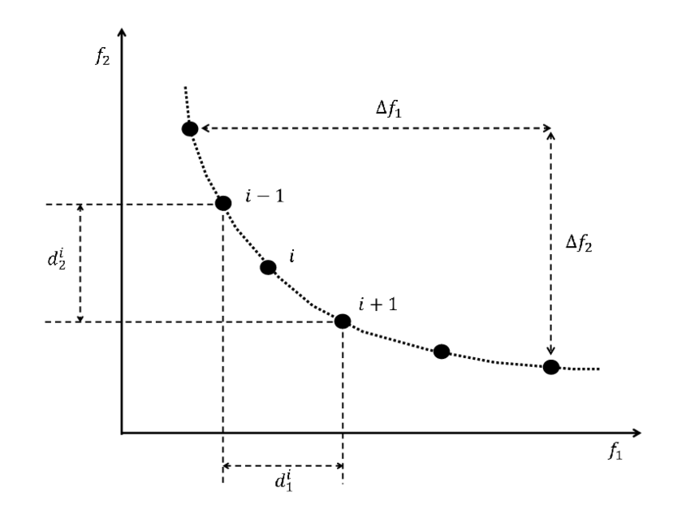

*Nota: Tomado de “Model-Based Multiobjetive Optimization Methods for Efficient Management of Subsurface Flow” (p.5), por F. Jianlin y W. Xian-Huan, 2017, SPE Journal*

1. Operador de Crowed-Comparison: Este operador es utilizado como método de selección de los padres, requiere de dos parámetros el número de la frontera irank y la distancia *idistance*, para determinar las mejores soluciones. Se prefieren las soluciones con valores de *irank* y *idistance* menores, se compara en primera medida el valor de *irank*.
   * + 1. *Selección*

Para la población inicial se realiza un torneo binario habitual, donde el parámetro es el ranqueo de las fronteras; para las iteraciones siguientes, se realiza un torneo binario con dos parámetros de comparación, la frontera en primera medida y de segundo el valor de la distancia crowed, en este caso se elige el más pequeño, así como las fronteras.

* + - 1. *Operador de Cruzamiento*

Para la implementación del NSGA-II para el problema de localización y ruteo de vehículos se adaptaron los operadores propuesto por los autores (Khalili-Damghani & Amir-Reza, 2015), en esa investigación se presentan 6 casos dependiendo de las posiciones de los dos cortes, escogidos al azar, se aplican a la solución, denominada también como padre o cromosoma, estas estrategias se aplican dependiendo de una probabilidad de cruzamiento definida por el usuario.

* Si el cruzamiento se da en la primera sección del cromosoma, se realiza un cruzamiento de dos cortes normal, como se presenta en la Figura 4.
* Si el cruzamiento se da en la segunda sección del cromosoma, se combina la primera y tercera parte del segundo padre con la parte del medio del primer padre, ésta última mediante un cruzamiento parcialmente mapeado (PMX- Partially Mapped Crossover), como se muestra en la Figura 5.
* Si el cruzamiento se da en la tercera parte del cromosoma, se combinan la primera y segunda parte del segundo padre con la tercera parte del primer padre, mediante un cruzamiento ordenado (OX-Order Crossover), como se muestra en la Figura 6.
* Si los cortes se dan en la primera y segunda parte del cromosoma, se realiza un cruzamiento normal en la primera parte del cromosoma y un PMX en la segunda parte, quedando la tercera parte igual.
* Si los cortes se dan en la primera y tercera parte, se realiza un cruzamiento normal en la primera parte, la segunda parte queda igual y en la tercera parte se hace un OX.
* Si los cortes se dan en la segunda y tercera parte del cromosoma, la primera parte del cromosoma permanece igual, y se realiza un PMX en la segunda parte y en la tercera parte un OX.

Figura 4 Cruzamiento normal en la primera parte del cromosoma

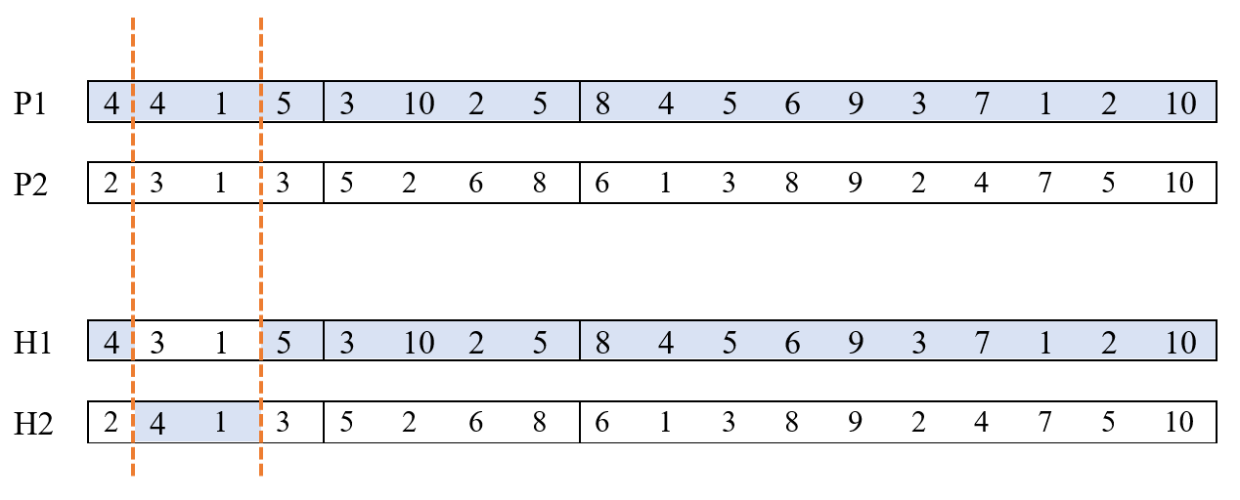

*Nota: Adaptado de “A New Bi-objetive Location-routing Problem for Distribution of Perishable Products: Evolutionary Computation Approach” (p 14), por K, Khalilli-Damghani, A. Amir-Reza, A. Ghasemi, 2015, J MathModel Algor.*

Figura 5 PMX en la segunda parte del cromosoma

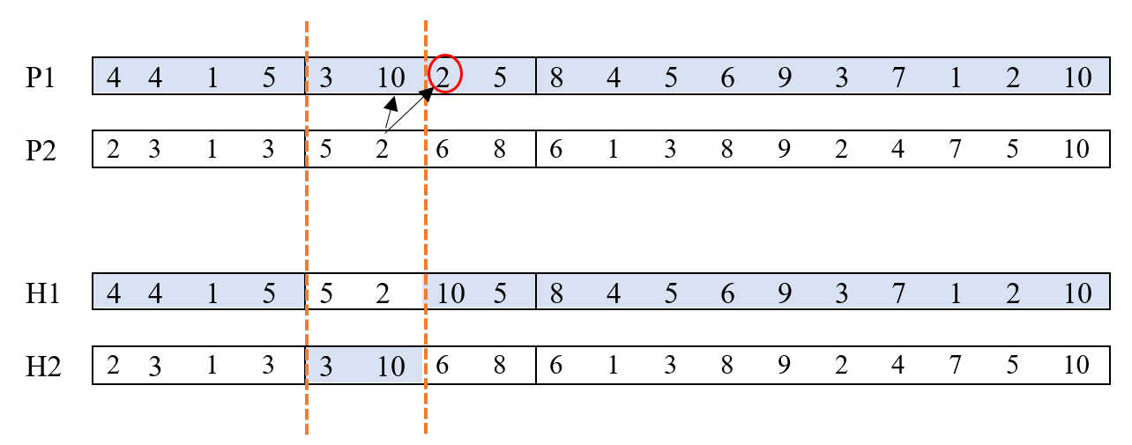

*Nota: Adaptado de “A New Bi-objetive Location-routing Problem for Distribution of Perishable Products: Evolutionary Computation Approach” (p 14), por K, Khalilli-Damghani, A. Amir-Reza, A. Ghasemi, 2015, J MathModel Algor.*

Figura 6 OX tercera parte del cromosoma

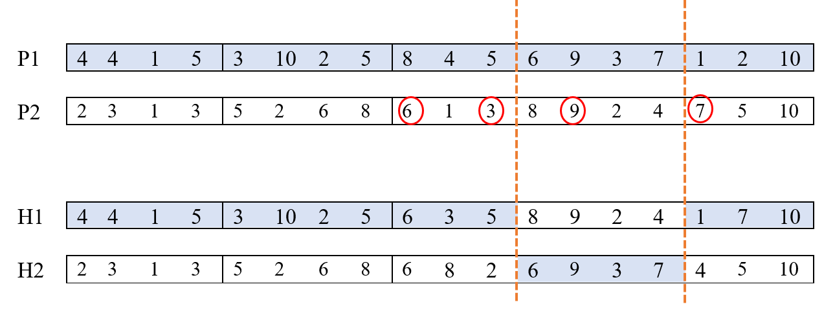

*Nota: Adaptado de “A New Bi-objetive Location-routing Problem for Distribution of Perishable Products: Evolutionary Computation Approach” (p 14), por K, Khalilli-Damghani, A. Amir-Reza, A. Ghasemi, 2015, J MathModel Algor.*

* + - 1. *Mutación*

El operador de mutación también depende de una probabilidad dada por el usuario, para este caso la probabilidad de mutación es mucho menor que la probabilidad de cruzamiento. Se siguen tres estrategias dependiendo de la sección en donde se vaya a realizar la mutación: si la mutación se realiza en la primera sección del cromosoma se cambia aleatoriamente el valor de la posición escogida, conocida también como alelo; se realiza un procedimiento similar para segunda sección, los posibles valores son los correspondientes al número de instancias y clientes respectivamente. Por último, cuando la mutación se realiza en la tercera parte del cromosoma, se deben escoger dos posiciones al azar y se intercambian.

* + - 1. *Violación de restricciones*

Una manera en la que el algoritmo puede ir descartando las soluciones no factibles, es mediante la penalización cuando no cumpla con las restricciones, este cálculo se realiza para cada función objetivo. Las ecuaciones (25)-(28) definen la valoración de las soluciones que violan las restricciones (4), (9), (12) y (13) respectivamente, para el primer objetivo. De la misma manera las ecuaciones (29)-(32) definen la valoración de las soluciones que violan las restricciones (4), (9), (12) y (13) respectivamente, para el segundo objetivo. Para acomodar la valoración de las restricciones al tamaño del problema se define el número de vehículos k como coeficiente.

|  |  |
| --- | --- |
|  | (25) |
|  | (26) |
|  | (27) |
|  | (28) |

Las restricciones (4) y (9) tienen más peso para el objetivo 1, en cambio las restricciones (12) y (13) tienen más peso para el objetivo 2, esto se ve reflejado en los conjuntos de penalizaciones para cada objetivo, que son las ecuaciones (25), (26), (27) y (28) para el objetivo 1 y (29), (30), (31) y (32) para el objetivo 2.

|  |  |
| --- | --- |
|  | (29) |
|  | (30) |
|  | (31) |
|  | (32) |

Sea *m*, el número de objetivos del modelo, y *ite* el número de la iteración en la que se evalúa la solución, así la función (33) define el valor de las penalizaciones para cada objetivo, este valor se le adiciona al resultado de cada función objetivo *m*.

|  |  |
| --- | --- |
|  | (33) |

* + - 1. *Algoritmo*

La Figura 7 muestra la estructura del algoritmo NSGA-II. El parámetro *ite*, es ingresado por el usuario y corresponde al número de iteraciones que se ejecutará el algoritmo, así como el tamaño de la población inicia, la probabilidad de cruzamiento y mutación.

Figura 7 Diagrama de flujo del NSGA-II

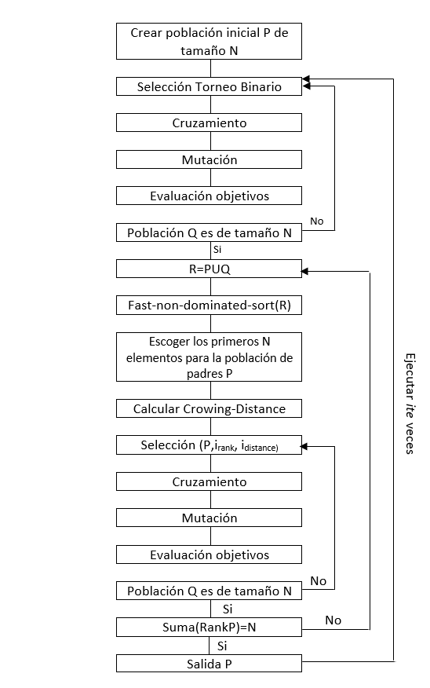

* + 1. NSGRASPxLD

El algoritmo propuesto, denominado NSGRASPxLD, es una metaheurística híbrida basada en GRASP y en la implementación de las reglas de lógica difusa, que evalúa soluciones no dominadas que forman los frentes de Pareto.

* + - 1. *Representación de las soluciones*

Para esta metaheurística, se decidió desarrollar una representación de las soluciones mediante objetos de programación, debido a que se necesita conocer repetitivamente los atributos de cada cliente, como la demanda, el vehículo que lo atiende, en qué secuencia es atendido y el número de la bodega asociada. Por ejemplo, como se muestra en la Figura 8, la posición señalada indica que el cliente 6, el cual tiene una demanda de 18, es atendido de segundo por el vehículo 1, está asignado a la bodega 5 y que el vehículo es de tipo refrigerado.

Figura 8 Representación de una solución, algoritmo NSGRASPxLD

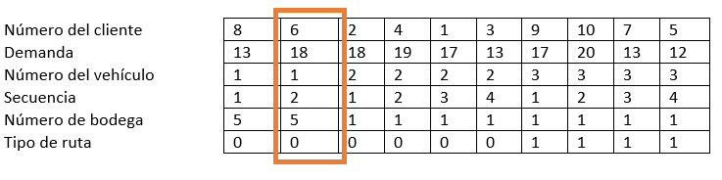

* + - 1. *Creación de soluciones*

A diferencia del NSGA-II, que genera las soluciones aleatoriamente, en el presente enfoque se construyen las soluciones iniciales mediante una heurística GRASP con dos fases. En la primera fase se construye un tour que inicia a partir de un cliente escogido aleatoriamente, el cliente que se escoge de segundo es el que presenta el mayor valor de densidad, se realiza este procedimiento hasta armar un tour gigante con todos los clientes. Los valores de densidad para cada nodo del grafo que incluye instalaciones y clientes se deben calcular previamente y guardar en una *matriz de densidad.* Seguidamente se corta el tour gigante definiendo clústeres limitados por la capacidad de los vehículos, en la segunda fase se calcula una matriz de distancias entre los centros de gravedad de los clústeres y cada depósito, posteriormente se asignan los clústeres a las instalaciones más cercanas.

*Matriz de densidad*

La matriz de densidad se calcula con las fórmulas (34) –(36).

|  |  |
| --- | --- |
|  | (34) |
|  | (35) |
|  | (36) |
|  |  |

*Matriz de centros de gravedad*

Para determinar el centro de masa de un clúster se calcula esa ubicación definiendo cada coordenada con las expresiones (37) y (38). Donde *coorx* y *coory*, son las coordenadas del nodo en el eje de las abscisas y ordenadas respectivamente.

|  |  |
| --- | --- |
|  | (37) |
|  | (38) |

La Figura 9, muestra un ejemplo ilustrativo de la construcción de una solución inicial.

Figura 9 Ejemplo de la construcción de las rutas en el NSGRASPxLD

|  |  |  |
| --- | --- | --- |
|  | | |
|  |  | Ruta gigante |
|  |  | Clusters y centros de gravedad |
|  |  | Cálculo de las distancias entre los centros de gravedad y las instalaciones |
|  |  | Asignación de las instalaciones más cercanas a los centros de gravedad |

*Nota: Adaptado de “A GRASP algorithm based new heuristic for the capacitated location routing problem” (p 7), por I, Ferdi y A, Layeb, 2018, Journal of Experimental & Theoretical Artificial Intelligence.*

* + - 1. *Ranqueo y penalizaciones*

El procedimiento para el ranqueo y el valor de las penalizaciones se realizan de igual forma que en el NSGA-II.

* + - 1. *Distancia entre dos soluciones*

La distancia entre las soluciones es una métrica importante para los operadores de lógica difusa, para esto se interpreta en un vector numérico todos los valores guardados en el vector de objetos y se evalúa la distancia euclidiana entre los dos vectores, (Díaz-Cortés, Cuevas, Gálvez, & Camarena, 2017) como muestra la ecuación 39. Para esto se tiene que n es el número de dimensiones de los vectores, P=(p1, p2, … pn) y Q=(q1, q2, … qn) son los vectores que representan las soluciones P y Q. El espacio euclídeo n-dimensional se define como :

|  |  |
| --- | --- |
|  | (39) |

Se calcula también la distancia máxima que puede ser obtenida entre dos soluciones, teniendo en cuenta el límite inferior (*l*) y el límite superior (*u*) de cada dimensión del vector, como se muestra en la ecuación 40.

|  |  |
| --- | --- |
|  | (40) |

Se determina el parámetro de distancia *pcerca* para determinar qué porcentaje de la distancia máxima se considerarán soluciones cercanas y se fije la *dmin= pcerca*dmax*.

* + - 1. *Operadores de lógica difusa*

Los operadores de lógica difusa son reglas semánticas que se rigen, en este caso, por cuatro estados de la solución escogida P en comparación con la solución comparada Q. Los primeros dos estados  *cerca/lejos* se determina teniendo en cuenta la distancia entre la solución P y la solución Q, si esta distancia es menor a *dmin* la solución Q se encuentra cerca a la solución P, de lo contrario el estado para esta relación sería *lejos.* Como segunda regla a evaluar son los estados *buena/mala*, en este caso el primer estado indica que la solución Q se encuentra dentro de la frontera número 1 en el ranqueo, de lo contrario la solución es clasificada como *mala*. A continuación, se presenta el comportamiento de los 4 operadores de lógica difusa de acuerdo con los estados de la solución Q con respecto a la solución P.

*Mejoramiento*

Si la solución Q está *cerca* y es *buena.* Este operador realiza una búsqueda local.

* Intercambiar cliente: se intercambian dos clientes aleatorios pertenecientes a la misma o a diferentes rutas, teniendo en cuenta que no se pueden violar las restricciones de capacidad, como se muestra en la Figura 10.

Figura 10 Intercambiar clientes

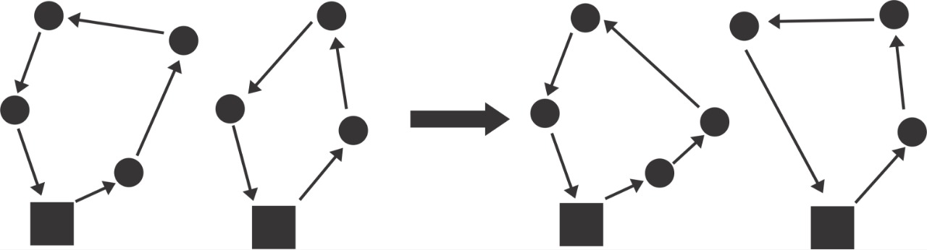

*Nota: Adaptado de “A GRASP algorithm based new heuristic for the capacitated location routing problem “(p 10), por I. Ferdi y A. Layed, 2018, Journal of Experimental & Theorical Artificial Intelligence.*

* Abrir/cerrar instalación: se elige aleatoriamente la instalación que se va a abrir y la que se va a cerrar, como se muestra en la Figura 11.

Figura 11 Abrir/Cerrar instalación

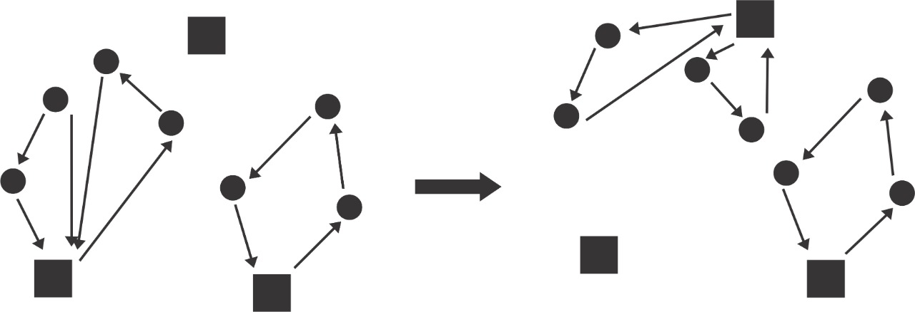

*Nota: Adaptado de “A GRASP algorithm based new heuristic for the capacitated location routing problem” (p 10), por I. Ferdi y A. Layed, 2018, Journal of Experimental & Theorical Artificial Intelligence.*

* Cerrar Instalación: Se elije aleatoriamente una instalación a cerrar sin violar las restricciones de capacidad, como se muestra en la Figura 12.

Figura 12 Cerrar Instalación

* Mover cliente: Se elijen aleatoriamente dos pares de clientes para intercambiar el orden en que son atendidos, como se muestra en la Figura 13.

Figura 13 Mover cliente

*Atracción*

Si la solución Q está *lejos* y es *buena.* Para acercar dos soluciones se deben realizar procedimientos que permitan que las soluciones se parezcan más. Para esto en la solución 2 se pueden abrir las bodegas que estén abiertas en la solución 1, se puede asignar a una ruta de clientes en las posiciones en las que son atendidas en la solución 1 e incluso cambiar el tipo de ruta al tipo de ruta de la solución 1.

*Repulsión*

Si la solución Q está *cerca* y es *mala.* Así como en los procedimientos para acercar, se pueden alejar las soluciones, se pueden alejar las soluciones, cambiando las bodegas y posiciones de los clientes si se parecen a la de la solución 1.

*Aleatorización*

Si la solución Q está *lejos* y es *mala.* Se crea una nueva solución aleatoria.

* + - 1. *Algoritmo*

Figura 14 Algoritmo NSGRASPxLD

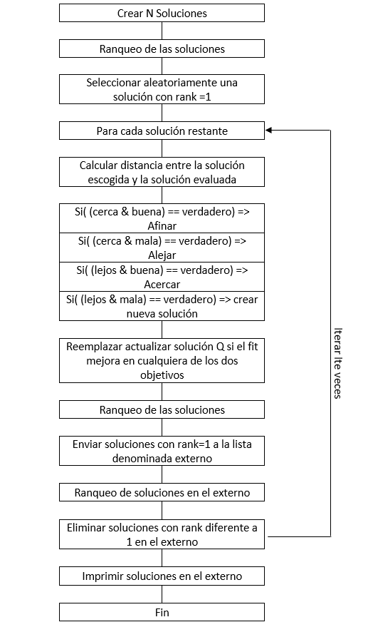

Se conoce con anterioridad la distancia máxima entre las soluciones, y el porcentaje que se escogerá para la distancia mínima. El NSGRASPxLD comienza con la creación de N soluciones, N es un parámetro definido por el usuario al igual que el parámetro *ite*, que corresponde al número de iteraciones del algoritmo. En cada iteración se evalúa el ranqueo de las soluciones, se selecciona aleatoriamente una solución P con *rank*=1, esta será la solución de referencia en esa iteración, para los operadores de lógica difusa, para cada solución restante Q se calcula la distancia a la solución de referencia. Se evalúan las reglas semánticas de los operadores de lógica difusa, la solución Q es actualizada si y sólo si en el procedimiento es mejorada en por lo menos uno de los objetivos. Una vez son evaluadas el resto de las soluciones, realiza nuevamente el ranqueo y se seleccionan las soluciones con *rank*=1, estas son enviadas al listado denominado externo, donde se guardan las mejores soluciones encontradas para formar la frontera de Pareto, en el listado del externo se evalúa nuevamente el ranqueo y se eliminan las soluciones que tengan un *rank* diferente a 1. Finalizadas el número de iteraciones, la frontera de Pareto encontrada corresponde a las soluciones que se encuentran en el externo. El diagrama de flujo se explica en la Figura 14.

* 1. **Construcción de los experimentos**

Para evaluar este nuevo modelo se adaptaron 12 instancias conocidas en la literatura para el problema de localización y ruteo de vehículos. Se escogieron 4 instancias aleatoriamente, para cada conjunto de evaluación, clasificado como instancias pequeñas, mediana y grandes, debido a que se tiene en cuenta el tamaño, es decir el número de nodos (clientes e instalaciones). (<http://prodhonc.free.fr/Instances/instances_us.htm>)

En las adaptaciones, se agregaron tiempos de entrega fijos para los productos, un valor fijo para el uso de los vehículos además de los parámetros de la Tabla 6, los valores están relacionados con la tasa de pérdida de calidad promedio de los vegetales y el esfuerzo de mantenimiento de frescura de vehículos e instalaciones de ejemplo si estuvieran al máximo de su capacidad . Mientras que la Tabla 7 muestra los parámetros fijados para la ejecución de cada algoritmo.

Tabla 6 Parámetros para las instancias

|  |  |
| --- | --- |
| Parámetro | Valor |
| Mmínima | 80 |
| ρkr | 0.003 |
| ρkg | 0.08 |
| dtr | 73.94958321 |
| dtg | 27.7310937 |
| tcer | 0.13416667 h |
| tcei | 0.536667 h |
| Velocidad | 80km/h |

Tabla 7 Parámetros para la ejecución de cada algoritmo.

|  |  |  |  |
| --- | --- | --- | --- |
| NSGA-II | | NSGRASPxLD | |
| Probabilidad de cruzamiento | 0.95 | pcerca | 0.1 |
| Probabilidad de mutación | 0.1 | Probabilidad de acercamiento | 0.9 |

La Tabla 8, define las etiquetas que se le han asignado a las instancias escogidas. Para cada instancia se ejecutaron 6 réplicas con cada algoritmo, con una duración de 20 minutos, en el IDE de desarrollo Spyder. Las características técnicas del equipo utilizado para estos experimentos son las siguientes: procesador Intel® Core ™ i7-8550U CPU@, 1.8GHz, 2.00GHz; RAM instalada de 8GB, con sistema operativo de 64bits Windows 10 Home.

Tabla 8 Instancias seleccionadas

|  |  |  |  |  |  |  |
| --- | --- | --- | --- | --- | --- | --- |
| Número de instancia | Nombre original | Autor | Clientes | Instalaciones | Etiqueta de la instancia adaptada | Clasificación |
| 1 | Coord20-5-1b | Prodhon | 20 | 5 | Instancia 1 | Pequeña |
| 2 | CoordGaspelle | Barreto | 21 | 5 | Instancia 2 | Pequeña |
| 3 | CoordGaspelle4 | Barreto | 32 | 5 | Instancia 3 | Pequeña |
| 4 | CoordGaspelle6 | Barreto | 36 | 5 | Instancia 4 | Pequeña |
| 5 | CoordChrist50 | Barreto | 50 | 5 | Instancia 5 | Mediana |
| 6 | Coord50-5-1 | Prodhon | 50 | 5 | Instancia 6 | Mediana |
| 7 | Coord50-5-1b | Prodhon | 50 | 5 | Instancia 7 | Mediana |
| 8 | Coord20-5-2 | Prodhon | 50 | 5 | Instancia 8 | Mediana |
| 9 | CoordDas88 | Barreto | 88 | 8 | Instancia 9 | Grande |
| 10 | Coord100-5-1 | Prodhon | 100 | 5 | Instancia 10 | Grande |
| 11 | Coord100-10-1 | Prodhon | 100 | 10 | Instancia 11 | Grande |
| 12 | CoordChrist100 | Barreto | 100 | 10 | Instancia 12 | Grande |

* 1. **Métricas**

El autor (He, 2011), describe distintas métricas que son utilizadas para comparar el desempeño de diferentes algoritmos, en problemas multiobjetivo. Se escogieron 5 métricas para analizar el desempeño de un algoritmo con respecto al otro debido a que el problema propuesto es un modelo biobjetivo, se evalúan las soluciones no-dominadas obtenidas, para realizar una comparación entre los dos algoritmos empleados.

Las métricas escogidas evalúan las siguientes características.

* RNI (Ratio of Non-dominated Indivuals), es la razón entre el número de individuos no dominados y la población X de tamaño P.
* NR (Pareto dominance indicador), mide la proporción de soluciones no dominadas que es aportada por un conjunto de soluciones particulares a las soluciones no dominadas proporcionadas por todas las soluciones obtenidas para esa instancia en el algoritmo evaluado.
* GD (Final Generational Distance), evalúa qué tan lejos se encuentra el frente de Pareto aproximado con respecto al frente de Pareto real.
* Spacing, es una medida de la distribución del frente de Pareto aproximado.
* MS (Maximum Spread), esta métrica determina que también el frente de Pareto aproximando puede cubrir el frente de Pareto real.

1. **DESCUBRIMIENTOS**
   1. **Descripción de las soluciones**

Se puede tener una visión general del comportamiento de los algoritmos mediante la descripción de las soluciones obtenidas por cada uno de ellos en las 6 réplicas ejecutadas. La Tabla 9 define la convención empleada para referirse de manera resumida a los resultados obtenidos por cada algoritmo en cada instancia, por otro lado la Tabla 10 muestra la estructura general donde reposan los resultados de cada descripción, en la casilla convención se ubica el código asignado para la instancia y el algoritmo evaluado, en las casillas inferiores a los número 1 y 2, se ubican el valor mínimo encontrado , el valor máximo encontrado, la media, la mediana y la desviación estándar para cada objetivo respectivamente, finalmente el espacio grande se muestra una gráfica de dispersión que tiene en cuenta los valores de las soluciones en cada objetivo.

Tabla 9 Convención para instancias y algoritmos

|  |  |  |
| --- | --- | --- |
| Convención | Instancia | Algoritmo |
| I11 | Instancia 1 | NSGA-II |
| I12 | Instancia 1 | NSGRASPxLD |
| I21 | Instancia 2 | NSGA-II |
| I22 | Instancia 2 | NSGRASPxLD |
| I31 | Instancia 3 | NSGA-II |
| I32 | Instancia 3 | NSGRASPxLD |
| I41 | Instancia 4 | NSGA-II |
| I42 | Instancia 4 | NSGRASPxLD |
| I51 | Instancia 5 | NSGA-II |
| I52 | Instancia 5 | NSGRASPxLD |
| I61 | Instancia 6 | NSGA-II |
| I62 | Instancia 6 | NSGRASPxLD |
| I71 | Instancia 7 | NSGA-II |
| I72 | Instancia 7 | NSGRASPxLD |
| I81 | Instancia 8 | NSGA-II |
| I82 | Instancia 8 | NSGRASPxLD |
| I91 | Instancia 9 | NSGA-II |
| I92 | Instancia 9 | NSGRASPxLD |
| I101 | Instancia 10 | NSGA-II |
| I102 | Instancia 10 | NSGRASPxLD |
| I111 | Instancia 11 | NSGA-II |
| I112 | Instancia 11 | NSGRASPxLD |
| I121 | Instancia 12 | NSGA-II |
| I122 | Instancia 12 | NSGRASPxLD |

Tabla 10 Disposición general de las descripciones

|  |  |  |  |
| --- | --- | --- | --- |
| Instancia/algoritmo | Convención | | Gráfica de los valores de las soluciones por objetivo |
| Objetivo | 1 | 2 |  |
| Mínimo |  |  |
| Máximo |  |  |
| Media |  |  |
| Mediana |  |  |
| Desviación estándar |  |  |

Las gráficas, en cada una de las tablas desde la Tabla 11 hasta la Tabla 34, muestra los valores que obtuvo cada solución (eje horizontal) en el objetivo 1 (Costo de la ruta) y el objetivo 2 (porcentaje promedio de calidad de los productos al llegar a los clientes).

*Instancia 1*

Tabla 11 Descripción de las soluciones I11

|  |  |  |  |
| --- | --- | --- | --- |
| Instancia/algoritmo | I11 | | Gráfica de los valores de las soluciones por objetivo |
| Objetivo | 1 | 2 |  |
| Mínimo | 20290,0993 | 97,8111144 |
| Máximo | 50703,5174 | 99,5920504 |
| Media | 30971,736 | 99,2059659 |
| Mediana | 30989,0701 | 99,3073799 |
| Desviación estándar | 6371,76569 | 0,3763165 |

Tabla 12 Descripción de las soluciones I12

|  |  |  |  |
| --- | --- | --- | --- |
| Instancia/algoritmo | I12 | | Gráfica de los valores de las soluciones por objetivo |
| Objetivo | 1 | 2 |  |
| Mínimo | 26488,213 | 98,7792483 |
| Máximo | 32674,2587 | 99,7546075 |
| Media | 27355,2331 | 99,537627 |
| Mediana | 26506,6162 | 99,6263595 |
| Desviación estándar | 1635,71498 | 0,25017736 |

Para la instancia 1, las soluciones no-dominadas encontradas por el algoritmo NSGA-II son más dispersas para los dos objetivos que el algortimo NSGRASPxLD. La media para el algoritmo NSGRASPxLD es menor en el objetivo 1 y mayor en el objetivo 2.

*Instancia 2*

Tabla 13 Descripción de las soluciones I21

|  |  |  |  |
| --- | --- | --- | --- |
| Instancia/algoritmo | I21 | | Gráfica de los valores de las soluciones por objetivo |
| Objetivo | 1 | 2 |  |
| Mínimo | 21113,2272 | 98,1111669 |
| Máximo | 43536,4087 | 99,6164979 |
| Media | 30746,3595 | 99,1870944 |
| Mediana | 29320,0291 | 99,2819488 |
| Desviación estándar | 5657,59352 | 0,35763321 |

Tabla 14 Descripción de las soluciones I22

|  |  |  |  |
| --- | --- | --- | --- |
| Instancia/algoritmo | I22 | | Gráfica de los valores de las soluciones por objetivo |
| Objetivo | 1 | 2 |  |
| Mínimo | 26491,1387 | 99,0999775 |
| Máximo | 30055,5317 | 99,5887802 |
| Media | 28093,2675 | 99,4240508 |
| Mediana | 28086,7649 | 99,4922778 |
| Desviación estándar | 1372,22264 | 0,15187659 |

Para la instancia 2, las soluciones no-dominadas encontradas por el algoritmo NSGA-II son más dispersas para los dos objetivos que el algortimo NSGRASPxLD. La media para el algoritmo NSGRASPxLD es menor en el objetivo 1 y mayor en el objetivo 2.

*Instancia 3*

Tabla 15 Descripción de las soluciones I31

|  |  |  |  |
| --- | --- | --- | --- |
| Instancia/algoritmo | I31 | | Gráfica de los valores de las soluciones por objetivo |
| Objetivo | 1 | 2 |  |
| Mínimo | 4808,43155 | 96,4015412 |
| Máximo | 6416,94942 | 99,6787911 |
| Media | 5807,49488 | 98,6690816 |
| Mediana | 5939,11491 | 98,7704075 |
| Desviación estándar | 461,648106 | 0,67675586 |

Tabla 16 Descripción de las soluciones I32

|  |  |  |  |
| --- | --- | --- | --- |
| Instancia/algoritmo | I32 | | Gráfica de los valores de las soluciones por objetivo |
| Objetivo | 1 | 2 |  |
| Mínimo | 4563,11159 | 98,1620705 |
| Máximo | 159390,083 | 99,5465628 |
| Media | 60349,6419 | 99,1132945 |
| Mediana | 4695,04228 | 99,1919948 |
| Desviación estándar | 65292,0069 | 0,38137178 |

Para la instancia 3, las soluciones no-dominadas encontradas por el algoritmo NSGRASPxLD son más dispersas para el objetivo 1 y menos que en el objetivo 2 con respecto al algortimo NSGA-II. La media para el algoritmo NSGRASPxLD es mayor en el objetivo 1 y mayor en el objetivo 2.

*Instancia 4*

Tabla 17 Descripción de las soluciones I41

|  |  |  |  |
| --- | --- | --- | --- |
| Instancia/algoritmo | I41 | | Gráfica de los valores de las soluciones por objetivo |
| Objetivo | 1 | 2 |  |
| Mínimo | 5245,75921 | 96,4696034 |
| Máximo | 7034,94984 | 99,6841711 |
| Media | 6111,35483 | 98,9349192 |
| Mediana | 6143,42195 | 99,0968764 |
| Desviación estándar | 381,529228 | 0,58254044 |

Tabla 18 Descripción de las soluciones I42

|  |  |  |  |
| --- | --- | --- | --- |
| Instancia/algoritmo | I42 | | Gráfica de los valores de las soluciones por objetivo |
| Objetivo | 1 | 2 |  |
| Mínimo | 4788,56134 | 98,4202835 |
| Máximo | 145674,339 | 99,6846033 |
| Media | 56027,8216 | 99,1688686 |
| Mediana | 4866,51798 | 99,2935326 |
| Desviación estándar | 68772,0558 | 0,28593057 |

Para la instancia 4, las soluciones no-dominadas encontradas por el algoritmo NSGRASPxLD son más dispersas para para el objetivo 1 y menos que en el objetivo 2 con respecto al algortimo NSGA-II. La media para el algoritmo NSGRASPxLD es mayor en el objetivo 1 y mayor en el objetivo 2.

*Instancia 5*

Tabla 19 Descripción de las soluciones I51

|  |  |  |  |
| --- | --- | --- | --- |
| Instancia/algoritmo | I51 | | Gráfica de los valores de las soluciones por objetivo |
| Objetivo | 1 | 2 |  |
| Mínimo | 4785,77256 | 97,9349414 |
| Máximo | 6773,40384 | 99,6533191 |
| Media | 5866,75749 | 99,0916603 |
| Mediana | 5864,06784 | 99,1585642 |
| Desviación estándar | 472,307025 | 0,33260612 |

Tabla 20 Descripción de las soluciones I52

|  |  |  |  |
| --- | --- | --- | --- |
| Instancia/algoritmo | I52 | | Gráfica de los valores de las soluciones por objetivo |
| Objetivo | 1 | 2 |  |
| Mínimo | 4627,8793 | 98,4803576 |
| Máximo | 357190,315 | 99,6729602 |
| Media | 133619,283 | 99,2183096 |
| Mediana | 4674,79409 | 99,1901795 |
| Desviación estándar | 171902,504 | 0,26121612 |

Para la instancia 5, las soluciones no-dominadas encontradas por el algoritmo NSGRASPxLD son más dispersas para para el objetivo 1 y menos que en el objetivo 2 con respecto al el algortimo NSGA-II. La media para el algoritmo NSGRASPxLD es mayor en el objetivo 1 y mayor en el objetivo 2.

*Instancia 6*

Tabla 21 Descripción de las soluciones I61

|  |  |  |  |
| --- | --- | --- | --- |
| Instancia/algoritmo | I61 | | Gráfica de los valores de las soluciones por objetivo |
| Objetivo | 1 | 2 |  |
| Mínimo | 7085,15813 | 96,7954819 |
| Máximo | 8559,67439 | 99,6945043 |
| Media | 7851,13653 | 98,869249 |
| Mediana | 7808,87795 | 98,9532358 |
| Desviación estándar | 412,62453 | 0,53732155 |

Tabla 22 Descripción de las soluciones I62

|  |  |  |  |
| --- | --- | --- | --- |
| Instancia/algoritmo | I62 | | Gráfica de los valores de las soluciones por objetivo |
| Objetivo | 1 | 2 |  |
| Mínimo | 5820,99055 | 99,0370697 |
| Máximo | 337962,906 | 99,5627613 |
| Media | 93793,6315 | 99,3911181 |
| Mediana | 5923,65757 | 99,4099868 |
| Desviación estándar | 148690,629 | 0,14022813 |

Para la instancia 6, las soluciones no-dominadas encontradas por el algoritmo NSGRASPxLD son más dispersas para para el objetivo 1 y menos que en el objetivo 2 con respecto al algortimo NSGA-II. La media para el algoritmo NSGRASPxLD es mayor en el objetivo 1 y mayor en el objetivo 2.

*Instancia 7*

Tabla 23 Descripción de las soluciones I71

|  |  |  |  |
| --- | --- | --- | --- |
| Instancia/algoritmo | I71 | | Gráfica de los valores de las soluciones por objetivo |
| Objetivo | 1 | 2 |  |
| Mínimo | 42353,3951 | 97,7332839 |
| Máximo | 62959,442 | 99,4853625 |
| Media | 51834,2223 | 98,6748711 |
| Mediana | 49264,5306 | 98,6425479 |
| Desviación estándar | 5264,71273 | 0,45921318 |

Tabla 24 Descripción de las soluciones I72

|  |  |  |  |
| --- | --- | --- | --- |
| Instancia/algoritmo | I72 | | Gráfica de los valores de las soluciones por objetivo |
| Objetivo | 1 | 2 |  |
| Mínimo | 37934,9713 | 99,1796649 |
| Máximo | 80452,7812 | 99,3957126 |
| Media | 45862,6179 | 99,334438 |
| Mediana | 37961,6607 | 99,3445454 |
| Desviación estándar | 14910,4129 | 0,04731543 |

Para la instancia 7, las soluciones no-dominadas encontradas por el algoritmo NSGRASPxLD son más dispersas para para el objetivo 1 y menos que en el objetivo 2 con respecto al algortimo NSGA-II. La media para el algoritmo NSGRASPxLD es menor en el objetivo 1 y mayor en el objetivo 2.

*Instancia 8*

Tabla 25 Descripción de las soluciones I81

|  |  |  |  |
| --- | --- | --- | --- |
| Instancia/algoritmo | I81 | | Gráfica de los valores de las soluciones por objetivo |
| Objetivo | 1 | 2 |  |
| Mínimo | 22581,5963 | 97,6884589 |
| Máximo | 56646,5817 | 99,6332202 |
| Media | 34269,6762 | 99,0101538 |
| Mediana | 32857,6785 | 99,1957135 |
| Desviación estándar | 7611,26097 | 0,53406428 |

Tabla 26 Descripción de las soluciones I82

|  |  |  |  |
| --- | --- | --- | --- |
| Instancia/algoritmo | I82 | | Gráfica de los valores de las soluciones por objetivo |
| Objetivo | 1 | 2 |  |
| Mínimo | 31715,7299 | 99,2773686 |
| Máximo | 41507,2905 | 99,5332 |
| Media | 33925,2971 | 99,4790985 |
| Mediana | 31779,4423 | 99,5012413 |
| Desviación estándar | 3026,91762 | 0,06098706 |

Para la instancia 8, las soluciones no-dominadas encontradas por el algoritmo NSGA-II son más dispersas para para el objetivo 1 y menos que en el objetivo 2 con respecto al algortimo NSGRASPxLD. La media para el algoritmo NSGRASPxLD es menor en el objetivo 1 y mayor en el objetivo 2.

*Instancia 9*

Tabla 2791 Descripción de las soluciones I

|  |  |  |  |
| --- | --- | --- | --- |
| Instancia/algoritmo | I91 | | Gráfica de los valores de las soluciones por objetivo |
| Objetivo | 1 | 2 |  |
| Mínimo | 42812,3113 | 97,8202971 |
| Máximo | 211570,23 | 99,7875202 |
| Media | 121479,639 | 99,030361 |
| Mediana | 123389,615 | 98,9786427 |
| Desviación estándar | 39661,8451 | 0,53826577 |

Tabla 28 Descripción de las soluciones I92

|  |  |  |  |
| --- | --- | --- | --- |
| Instancia/algoritmo | I92 | | Gráfica de los valores de las soluciones por objetivo |
| Objetivo | 1 | 2 |  |
| Mínimo | 5691,54904 | 99,45887 |
| Máximo | 580253298 | 99,7897 |
| Media | 180981624 | 99,67214 |
| Mediana | 5747,67433 | 99,69369 |
| Desviación estándar | 272726178 | 0,087016 |

Para la instancia 9, las soluciones no-dominadas encontradas por el algoritmo NSGRASPxLD son más dispersas para para el objetivo 1 y menos que en el objetivo 2 con respecto al algortimo NSGA-II. La media para el algoritmo NSGRASPxLD es mayor en el objetivo 1 y mayor en el objetivo 2.

*Instancia 10*

Tabla 29 Descripción de las soluciones I101

|  |  |  |  |
| --- | --- | --- | --- |
| Instancia/algoritmo | I101 | | Gráfica de los valores de las soluciones por objetivo |
| Objetivo | 1 | 2 |  |
| Mínimo | 205915,462 | 98,2081752 |
| Máximo | 259834,54 | 99,0631337 |
| Media | 245842,101 | 98,6696187 |
| Mediana | 258614,256 | 98,6879859 |
| Desviación estándar | 22409,234 | 0,23315168 |

Tabla 30 Descripción de las soluciones I102

|  |  |  |  |
| --- | --- | --- | --- |
| Instancia/algoritmo | I102 | | Gráfica de los valores de las soluciones por objetivo |
| Objetivo | 1 | 2 |  |
| Mínimo | 159116,89 | 99,1757695 |
| Máximo | 453038,23 | 99,3493207 |
| Media | 207370,41 | 99,2770946 |
| Mediana | 159210,155 | 99,2855458 |
| Desviación estándar | 90326,3363 | 0,04237141 |
|  |  |  |  |

Para la instancia 10, las soluciones no-dominadas encontradas por el algoritmo NSGRASPxLD son más dispersas para para el objetivo 1 y menos que en el objetivo 2 con respecto al algortimo NSGA-II. La media para el algoritmo NSGRASPxLD es menor en el objetivo 1 y mayor en el objetivo 2.

*Instancia 11*

Tabla 31 Descripción de las soluciones I111

|  |  |  |  |
| --- | --- | --- | --- |
| Instancia/algoritmo | I111 | | Gráfica de los valores de las soluciones por objetivo |
| Objetivo | 1 | 2 |  |
| Mínimo | 396650,306 | 97,9846943 |
| Máximo | 560057,258 | 99,075617 |
| Media | 470139,18 | 98,7640061 |
| Mediana | 455442,917 | 98,7974581 |
| Desviación estándar | 42142,7681 | 0,26734632 |

Tabla 32 Descripción de las soluciones I112

|  |  |  |  |
| --- | --- | --- | --- |
| Instancia/algoritmo | I112 | | Gráfica de los valores de las soluciones por objetivo |
| Objetivo | 1 | 2 |  |
| Mínimo | 231628,07 | 99,196761 |
| Máximo | 420153,9 | 99,3623268 |
| Media | 249459,358 | 99,290958 |
| Mediana | 232615,165 | 99,3016504 |
| Desviación estándar | 40283,3294 | 0,04693749 |

Para la instancia 11, las soluciones no-dominadas encontradas por el algoritmo NSGA-II son más dispersas para los dos objetivos que el algortimo NSGRASPxLD. La media para el algoritmo NSGRASPxLD es menor en el objetivo 1 y mayor en el objetivo 2.

*Instancia 12*

Tabla 33 Descripción de las soluciones I121

|  |  |  |  |
| --- | --- | --- | --- |
| Instancia/algoritmo | I121 | | Gráfica de los valores de las soluciones por objetivo |
| Objetivo | 1 | 2 |  |
| Mínimo | 10820,3039 | 97,4563414 |
| Máximo | 12894,5662 | 99,4533105 |
| Media | 11955,4716 | 98,6437958 |
| Mediana | 11992,2661 | 98,7912125 |
| Desviación estándar | 498,777222 | 0,59305788 |

Tabla 34 Descripción de las soluciones I122

|  |  |  |  |
| --- | --- | --- | --- |
| Instancia/algoritmo | I122 | | Gráfica de los valores de las soluciones por objetivo |
| Objetivo | 1 | 2 |  |
| Mínimo | 9465,76945 | 99,1744083 |
| Máximo | 556266,051 | 99,4824067 |
| Media | 172054,005 | 99,3422754 |
| Mediana | 9528,32076 | 99,3630858 |
| Desviación estándar | 253339,25 | 0,09844591 |

Para la instancia 12, las soluciones no-dominadas encontradas por el algoritmo NSGRASPxLD son más dispersas para para el objetivo 1 y menos que en el objetivo 2 con respecto al algortimo NSGA-II. La media para el algoritmo NSGRASPxLD es mayor en el objetivo 1 y mayor en el objetivo 2.

*Desviación estándar*

Se tomaron las desviaciones estándar como medida para comparar el comportamiento de los algoritmos con respecto al tamaño de las instancias. En la presente subsección se busca determinar si existen diferencias significativas entre los tamaños de las instancias. Como herramienta de apoyo a las valoraciones se empleó el software Statgraphics para aplicar las evaluaciones ANOVA simple, que compara las medias de los distintos grupos.

* Comparación entre el tamaño de las instancias para el objetivo 1 en las desviaciones estándar de las soluciones del algoritmo NSGA-II

Figura 15 Desviaciones estándar para el NSGA-II objetivo 1

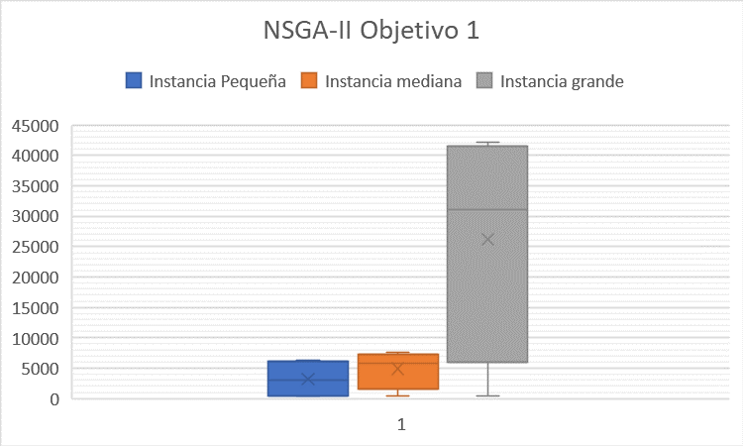

En la Figura 15, el gráfico de caja azul muestra las varianzas de las soluciones del NSGA-II en las instancias pequeñas para el objetivo 1, así mismo el gráfico naranjado y gris muestra las varianzas de las soluciones para las instancias medianas y grandes respectivamente. La media de las varianzas es mayor para las instancias grandes.

**Pruebas de Múltiple Rangos para Objetivo 1 por Conjunto**

Método: 95,0 porcentaje LSD

Tabla 35 Prueba de múltiples rangos Objetivo 1 por tamaño de instancias

|  |  |  |  |
| --- | --- | --- | --- |
| ***Conjunto*** | ***Casos*** | ***Media*** | ***Grupos Homogéneos*** |
| **Pequeña** | 4 | 3218,13 | X |
| **Mediana** | 4 | 4915,09 | X |
| **Grande** | 4 | 26178,2 | X |

|  |  |  |  |
| --- | --- | --- | --- |
| ***Contraste*** | ***Sig.*** | ***Diferencia*** | ***+/- Límites*** |
| **Grande - Mediana** | * | 21263,1 | 18250,9 |
| **Grande - Pequeña** | * | 22960,0 | 18250,9 |
| **Mediana - Pequeña** |  | 1696,96 | 18250,9 |

* indica una diferencia significativa.

El asterisco que se encuentra al lado de los 2 pares indica que estos pares muestran diferencias estadísticamente significativas con un nivel del 95,0% de confianza. Se han identificado 2 grupos homogéneos según la alineación de las X's en columnas. No existen diferencias estadísticamente significativas entre aquellos niveles que compartan una misma columna de X's. El método empleado actualmente para discriminar entre las medias es el procedimiento de diferencia mínima significativa (LSD) de Fisher. Con este método hay un riesgo del 5,0% al decir que cada par de medias es significativamente diferente, cuando la diferencia real es igual a 0.

* Comparación entre el tamaño de las instancias para el objetivo 2 en las desviaciones estándar de las soluciones del algoritmo NSGA-II

Figura 16 Desviaciones estándar para el NSGA-II objetivo 2

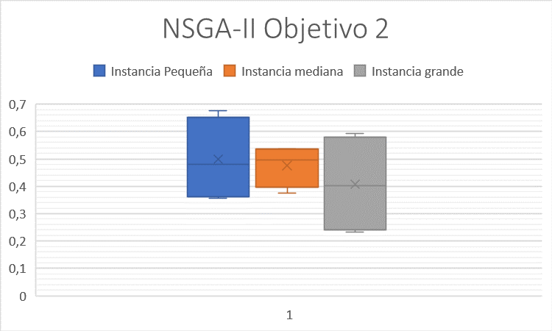

En la Figura 16, el gráfico de caja azul muestra las varianzas de las soluciones del NSGA-II en las instancias pequeñas para el objetivo 2, así mismo el gráfico naranjado y gris muestra las varianzas de las soluciones para las instancias medianas y grandes respectivamente.

**Pruebas de Múltiple Rangos para Objetivo 2 por Conjunto**

Método: 95,0 porcentaje LSD

Tabla 36 Prueba de múltiples rangos Objetivo 2 por tamaño de instanci

|  |  |  |  |
| --- | --- | --- | --- |
| ***Conjunto*** | ***Casos*** | ***Media*** | ***Grupos Homogéneos*** |
| **Grande** | 4 | 0,407955 | X |
| **Mediana** | 4 | 0,476729 | X |
| **Pequeña** | 4 | 0,498312 | X |

|  |  |  |  |
| --- | --- | --- | --- |
| ***Contraste*** | ***Sig.*** | ***Diferencia*** | ***+/- Límites*** |
| **Grande - Mediana** |  | -0,0687735 | 0,233957 |
| **Grande - Pequeña** |  | -0,0903561 | 0,233957 |
| **Mediana - Pequeña** |  | -0,0215826 | 0,233957 |

* indica una diferencia significativa.

No hay diferencias estadísticamente significativas entre cualquier par de medias, con un nivel del 95,0% de confianza. En la parte superior de la página, se ha identificado un grupo homogéneo, según la alineación de las X's en columna. No existen diferencias estadísticamente significativas entre aquellos niveles que compartan una misma columna de X's.

* Comparación entre el tamaño de las instancias para el objetivo 1 en las desviaciones estándar de las soluciones del algoritmo NSGRASPxLD

Figura 17 Desviaciones estándar para el NSGRASPxLD objetivo 1

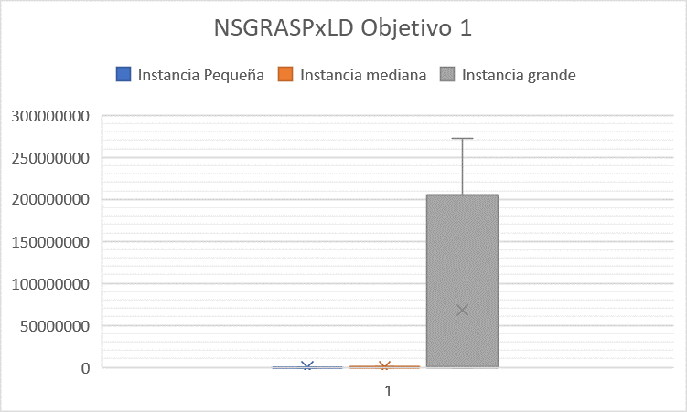

En la Figura 17, el gráfico de caja azul muestra las varianzas de las soluciones en las instancias pequeñas del NSGRASPxLD para el objetivo 1, así mismo el gráfico naranjado y gris muestra las varianzas de las soluciones para las instancias medianas y grandes respectivamente.

**Pruebas de Múltiple Rangos para Objetivo 1 por Conjunto**

Método: 95,0 porcentaje LSD

Tabla 37 Prueba de múltiples rangos Objetivo 1 por tamaño de instancia

|  |  |  |  |
| --- | --- | --- | --- |
| ***Conjunto*** | ***Casos*** | ***Media*** | ***Grupos Homogéneos*** |
| **Pequeña** | 4 | 34268,0 | X |
| **Mediana** | 4 | 93340,8 | X |
| **Grande** | 4 | 6,82775E7 | X |

|  |  |  |  |
| --- | --- | --- | --- |
| ***Contraste*** | ***Sig.*** | ***Diferencia*** | ***+/- Límites*** |
| **Grande - Mediana** |  | 6,81842E7 | 1,25876E8 |
| **Grande - Pequeña** |  | 6,82433E7 | 1,25876E8 |
| **Mediana - Pequeña** |  | 59072,8 | 1,25876E8 |

* indica una diferencia significativa.

No hay diferencias estadísticamente significativas entre cualquier par de medias, con un nivel del 95,0% de confianza. En la parte superior de la página, se ha identificado un grupo homogéneo, según la alineación de las X's en columna. No existen diferencias estadísticamente significativas entre aquellos niveles que compartan una misma columna de X's.

* Comparación entre el tamaño de las instancias para el objetivo 2 en las desviaciones estándar de las soluciones del algoritmo NSGA-II

Figura 18 Desviaciones estándar para el NSGRASPxLD objetivo 2

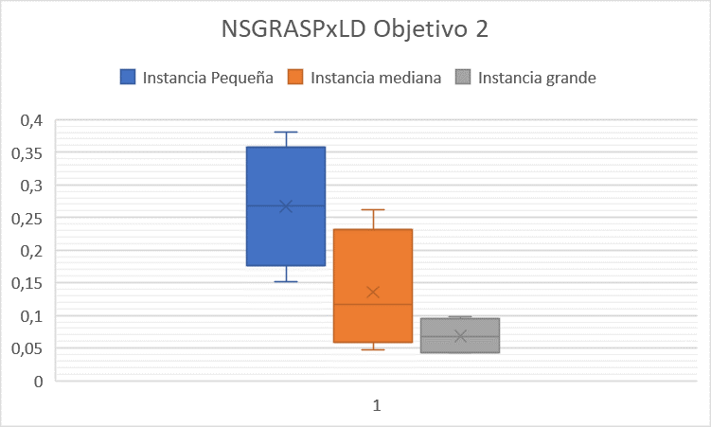

En la Figura 18, el gráfico de caja azul muestra las varianzas de las soluciones en las instancias pequeñas del NSGRASPxLD para el objetivo 1, así mismo el gráfico naranjado y gris muestra las varianzas de las soluciones para las instancias medianas y grandes respectivamente.

**Pruebas de Múltiple Rangos para Objetivo 2 por Conjunto**

Método: 95,0 porcentaje LSD

Tabla 38 Prueba de múltiples rangos Objetivo 2 por tamaño de instancia

|  |  |  |  |
| --- | --- | --- | --- |
| ***Conjunto*** | ***Casos*** | ***Media*** | ***Grupos Homogéneos*** |
| **Grande** | 4 | 0,0686928 | X |
| **Mediana** | 4 | 0,135896 | X |
| **Pequeña** | 4 | 0,267339 | X |

|  |  |  |  |
| --- | --- | --- | --- |
| ***Contraste*** | ***Sig.*** | ***Diferencia*** | ***+/- Límites*** |
| **Grande - Mediana** |  | -0,0672033 | 0,124613 |
| **Grande - Pequeña** | * | -0,198646 | 0,124613 |
| **Mediana - Pequeña** | * | -0,131443 | 0,124613 |

* indica una diferencia significativa.

El asterisco que se encuentra al lado de los 2 pares indica que estos pares muestran diferencias estadísticamente significativas con un nivel del 95,0% de confianza. En la parte superior de la página, se han identificado 2 grupos homogéneos según la alineación de las X's en columnas. No existen diferencias estadísticamente significativas entre aquellos niveles que compartan una misma columna de X's.

*Varianzas de varianzas por objetivos y división de instancias*

Figura 19 Desviaciones estándar instancias pequeñas Objetivo 1

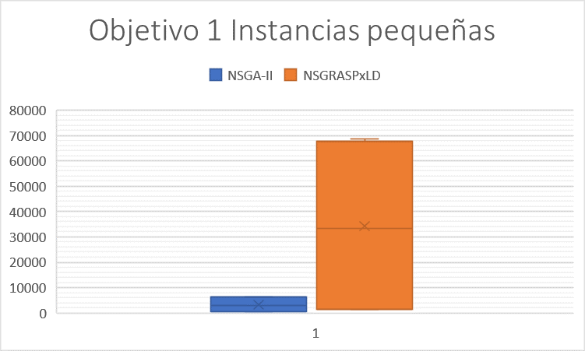

Figura 20 Desviaciones estándar instancias pequeñas Objetivo 2

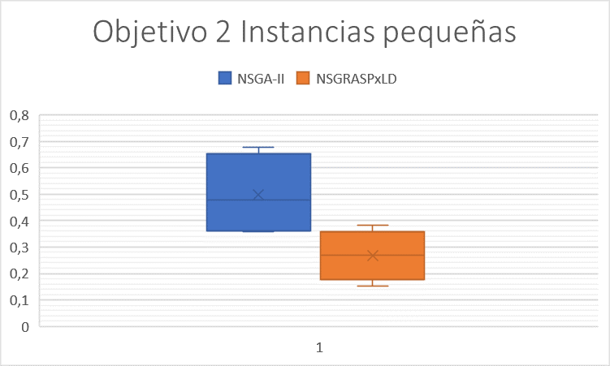

Figura 21 Desviaciones estándar instancias medianas Objetivo 1

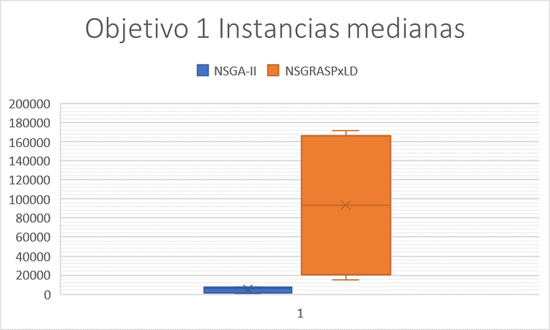

Figura 22 Desviaciones estándar instancias medianas Objetivo 2

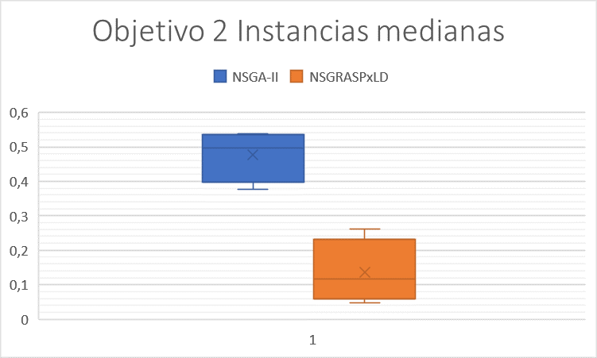

Figura 23 Desviaciones estándar instancias grandes Objetivo 1

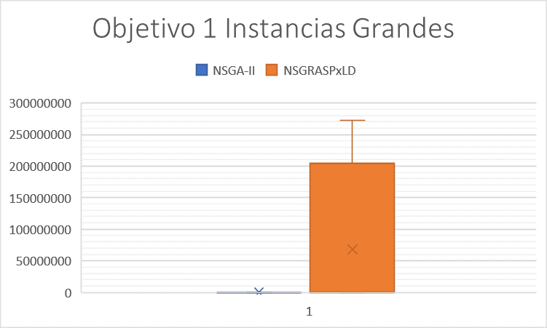

Figura 24 Desviaciones estándar instancias grandes Objetivo 2

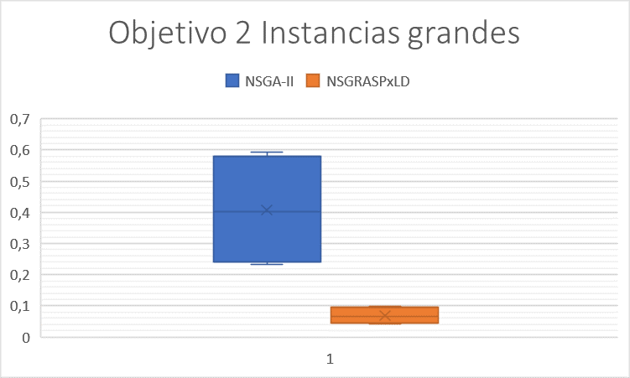

* Prueba de múltiples rangos correspondiente a la Figura 19.

Tabla 39 Prueba de múltiples rangos objetivo 1 en instancias pequeñas

|  |  |  |  |
| --- | --- | --- | --- |
| ***Algortimo*** | ***Casos*** | ***Media*** | ***Grupos Homogéneos*** |
| **NSGA-II** | 4 | 3218,13 | X |
| **NSGRASPxLD** | 4 | 34268,0 | X |

* Prueba de múltiples rangos correspondiente a la Figura 20.

Tabla 40 Prueba de múltiples rangos objetivo 2 en instancias pequeñas

|  |  |  |  |
| --- | --- | --- | --- |
| ***Algortimo*** | ***Casos*** | ***Media*** | ***Grupos Homogéneos*** |
| **NSGRASPxLD** | 4 | 0,267339 | X |
| **NSGA-II** | 4 | 0,498312 | X |

* Prueba de múltiples rangos correspondiente a la Figura 21.

Tabla 41 Prueba de múltiples rangos objetivo 1 en instancias medianas

|  |  |  |  |
| --- | --- | --- | --- |
| ***Algortimo*** | ***Casos*** | ***Media*** | ***Grupos Homogéneos*** |
| **NSGA-II** | 4 | 4915,09 | X |
| **NSGRASPxLD** | 4 | 93340,8 | X |

* Prueba de múltiples rangos correspondiente a la Figura 22.

Tabla 42 Prueba de múltiples rangos objetivo 2 en instancias medianas

|  |  |  |  |
| --- | --- | --- | --- |
| ***Algortimo*** | ***Casos*** | ***Media*** | ***Grupos Homogéneos*** |
| **NSGRASPxLD** | 4 | 0,135896 | X |
| **NSGA-II** | 4 | 0,476729 | X |

* Prueba de múltiples rangos correspondiente a la Figura 23.

Tabla 43 Prueba de múltiples rangos objetivo 1 en instancias grandes

|  |  |  |  |
| --- | --- | --- | --- |
| ***Algortimo*** | ***Casos*** | ***Media*** | ***Grupos Homogéneos*** |
| **NSGA-II** | 4 | 26178,2 | X |
| **NSGRASPxLD** | 4 | 6,82775E7 | X |

* Prueba de múltiples rangos correspondiente a la Figura 24.

Tabla 44 Prueba de múltiples rangos objetivo 2 en instancias grandes

|  |  |  |  |
| --- | --- | --- | --- |
| ***Algortimo*** | ***Casos*** | ***Media*** | ***Grupos Homogéneos*** |
| **NSGRASPxLD** | 4 | 0,0686928 | X |
| **NSGA-II** | 4 | 0,407955 | X |

Se puede decir que no existe diferencia significativa para el objetivo 1 empleando el algoritmo NSGA-II o el algoritmo NSGRASPxLD, sin embargo si existe diferencia significativa para el objetivo 2 en todos los tamaños de instancias.

* 1. **Resultados de los experimentos**

En la presente sección se presentan los resultados de los experimentos realizados teniendo en cuenta los frentes de Pareto aproximados y real por cada instancia obtenidos con la implementación de los algortimos NSGA-II y NSGRASPxLD.

frente de Pareto Real de una instancia, se calcula teniendo en cuenta todas las soluciones no dominadas obtenidas por ambos algoritmos en todas las réplicas. Es decir que los frentes de Pareto obtenidos en cada réplica se unen y a partir de esas soluciones nuevamente se seleccionan las que no son dominadas entre todas.

*Métricas*

Para cada una de las gráficas de esta subsección, las cajas de bigotes de color azul representan los resultados de las métricas para el algoritmo NSGA-II, así como las cajas de bigotes naranjas representan los resultados de las métricas para el algoritmo NSGRASPxLD. Por otro lado, el eje y muestran los valores de las métricas.

Las gráficas resumen las métricas calculadas para cada instancia, donde se tomaron 6 réplicas por cada algoritmo. Un algoritmo presenta mejor desempeño si al comparar los valores obtenidos de las métricas se cumple los que muestra la Tabla 45.

Tabla 45 Mejor desempeño según la métrica

|  |  |
| --- | --- |
| Métrica | El algoritmo tiene un mayor desempeño si la métrica es: |
| Spacing | Menor |
| MS | Mayor |
| DG | Menor |
| RNI | Mayor |
| RN | Mayor |

*Instancia 1*

Figura 25 Métrica Spacing para la Instancia 1

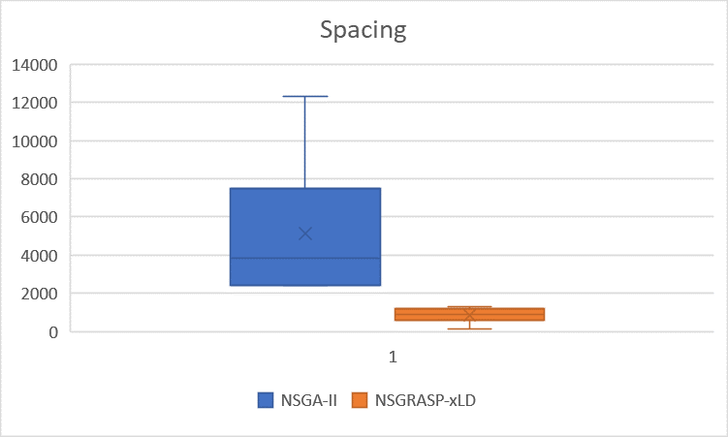

Figura 26 Métrica MS para la Instancia 1

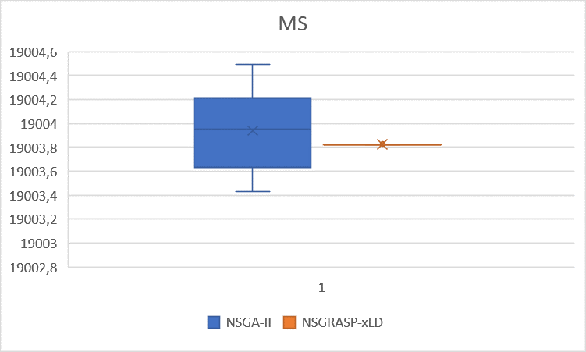

Figura 27 Métrica DG para la Instancia 1

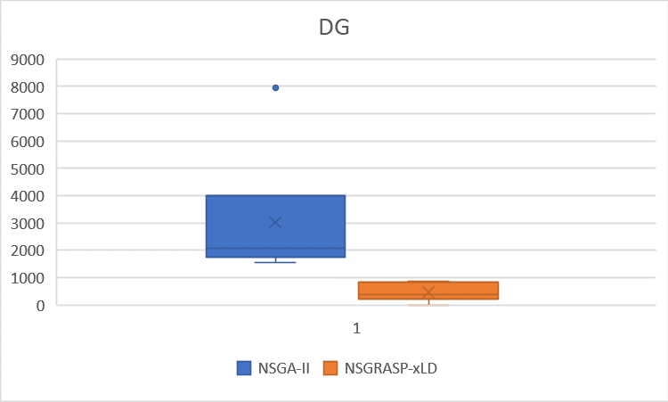

Figura 28 Métrica RNI para la Instancia 1

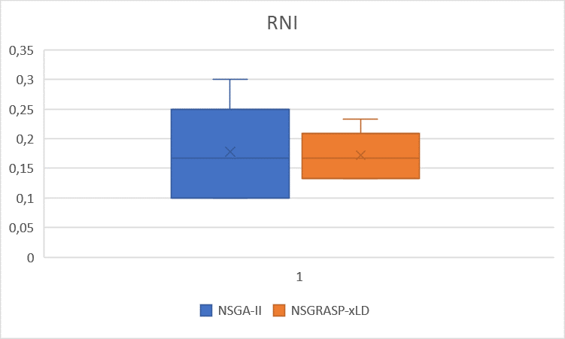

Figura 29 Métrica NR para la Instancia 1

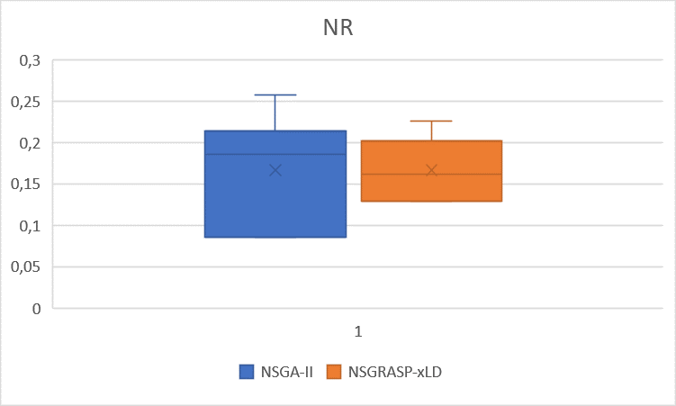

*Instancia 2*

Figura 30 Métrica Spacing para la Instancia 2

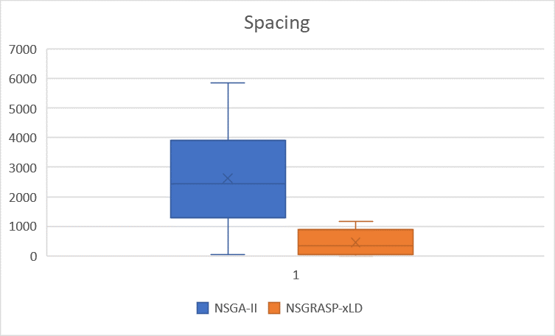

*Figura 31 Métrica MS para la Instancia 2*

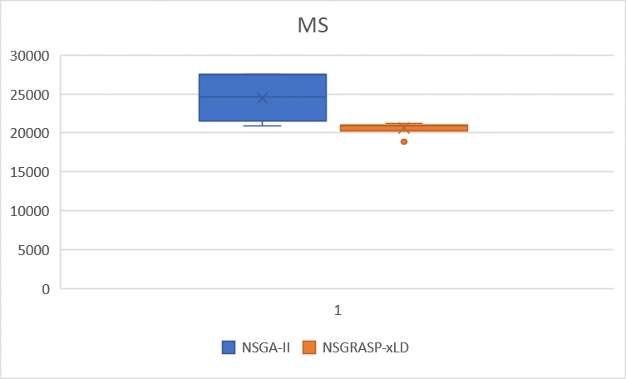

Figura 32 Métrica DG para la Instancia 2

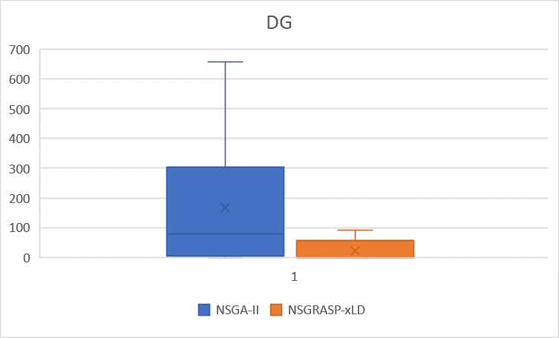

*Figura 33 Métrica RNI para la Instancia 2*

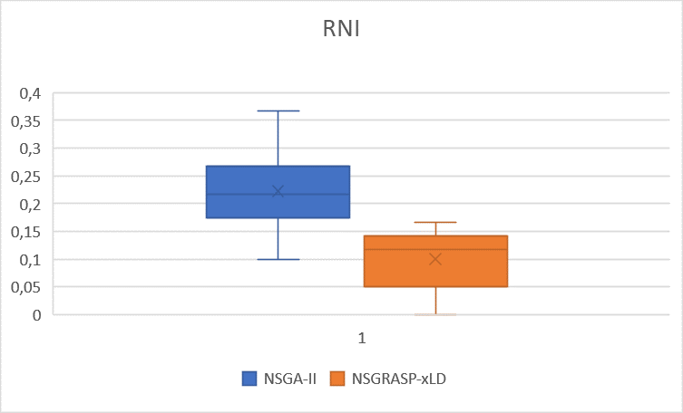

Figura 34 Métrica NR para la Instancia 2

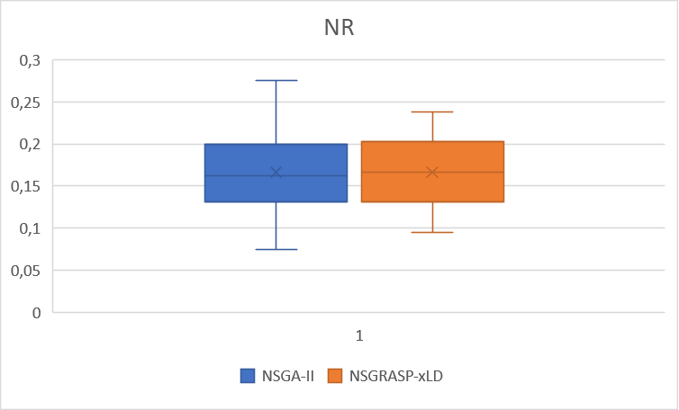

*Instancia 3*

Figura 35 Métrica Spacing para la Instancia 3

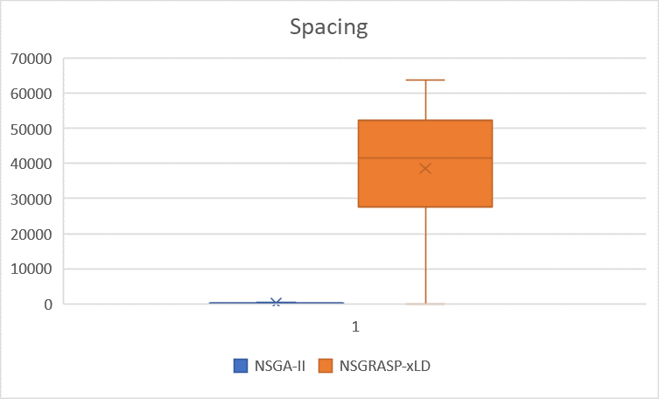

Figura 36 Métrica MS para la Instancia 3

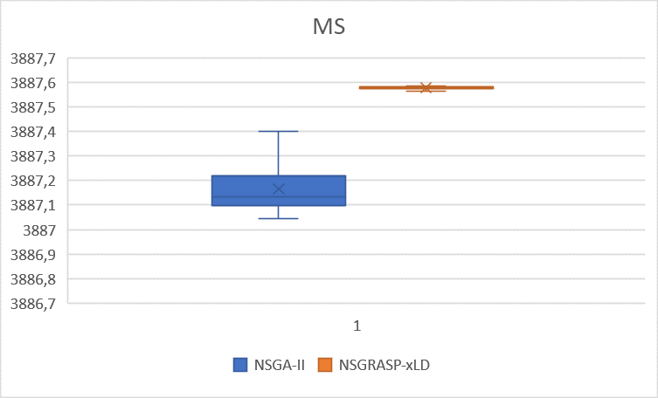

Figura 37 Métrica DG para la Instancia 3

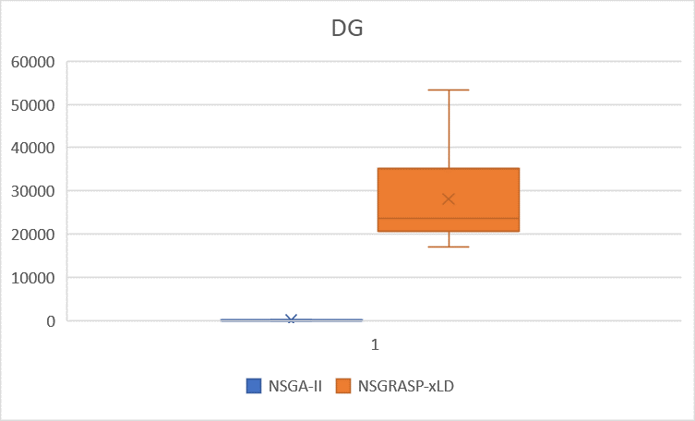

*Figura 38 Métrica RNI para la Instancia 3*

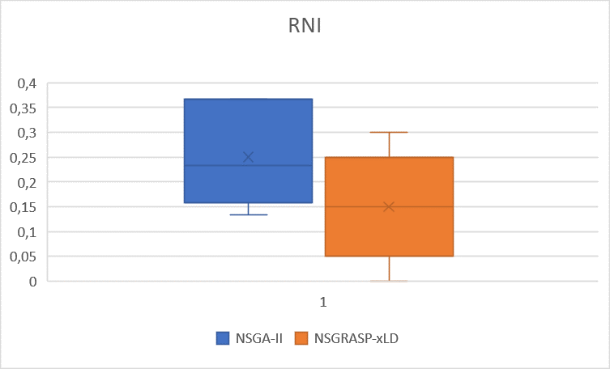

Figura 39 Métrica NR para la Instancia 3

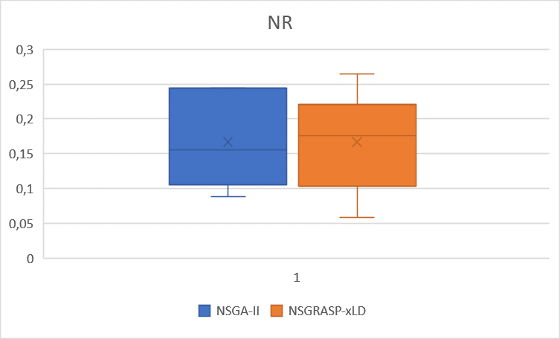

*Instancia 4*

Figura 40 Métrica Spacing para la Instancia 4

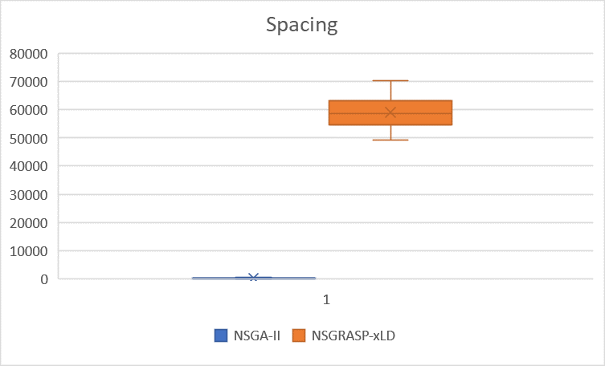

*Figura 41 Métrica MS para la Instancia 4*

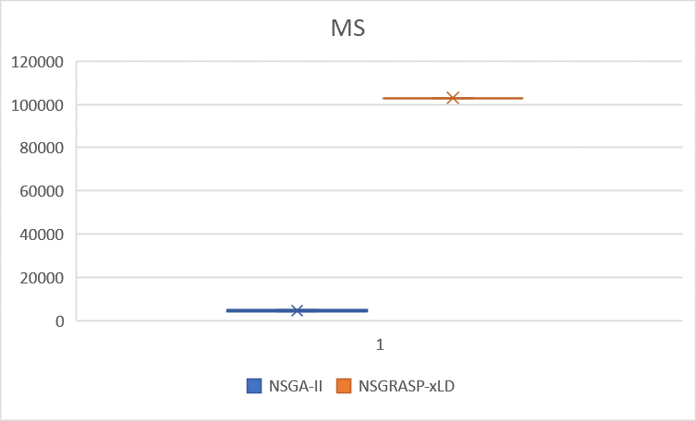

Figura 42 Métrica DG para la Instancia 4

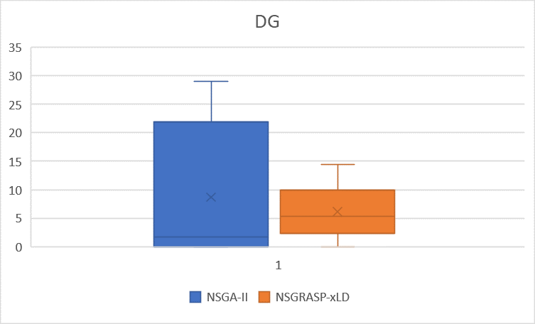

*Figura 43 Métrica RNI para la Instancia 4*

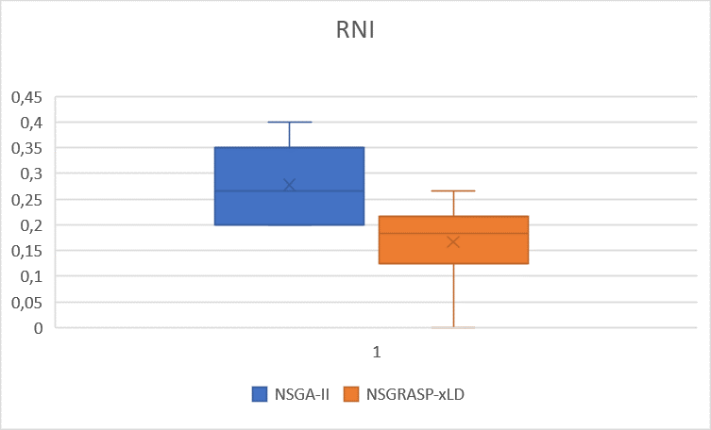

Figura 44 Métrica NR para la Instancia 4

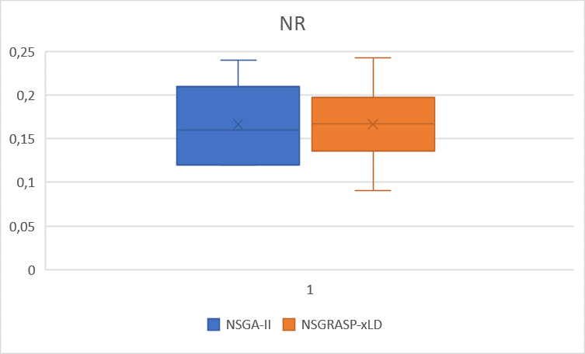

*Instancia 5*

Figura 45 Métrica Spacing para la Instancia 5

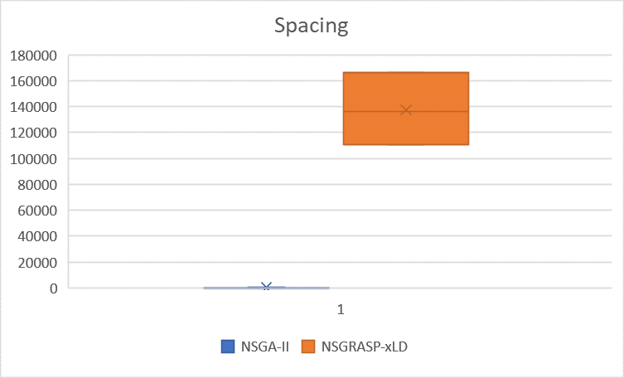

*Figura 46 Métrica MS para la Instancia 5*

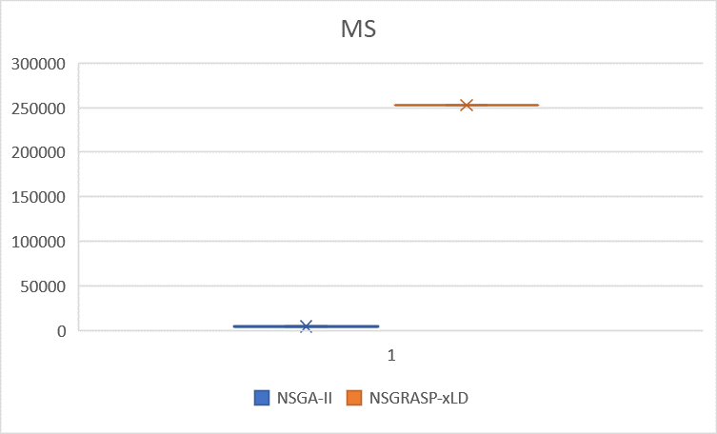

Figura 47 Métrica DG para la Instancia 5

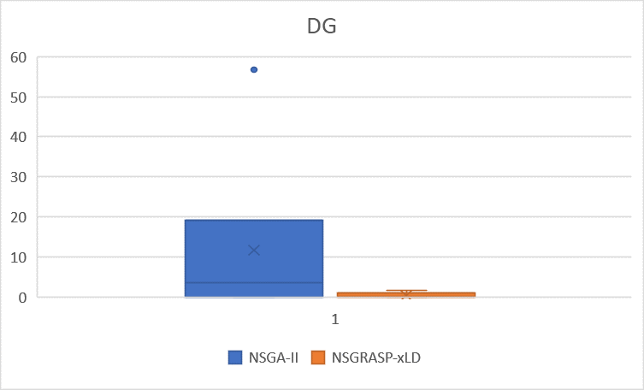

*Figura 48 Métrica RNI para la Instancia 5*

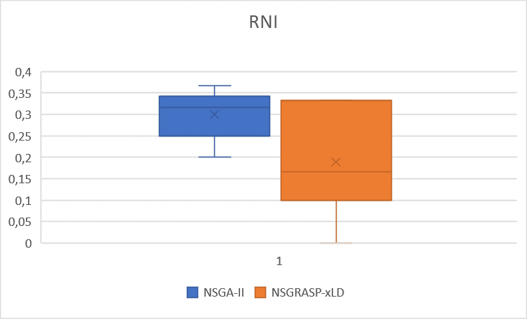

Figura 49 Métrica NR para la Instancia 5

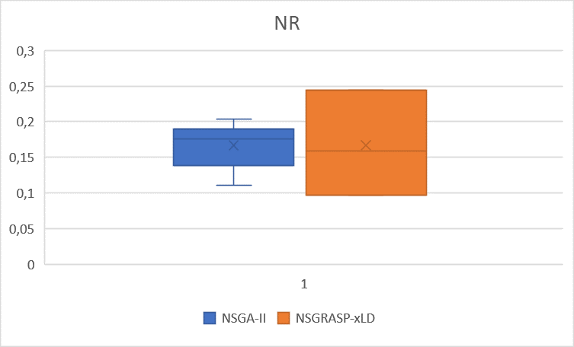

*Instancia* *6*

Figura 50 Métrica Spacing para la Instancia 6

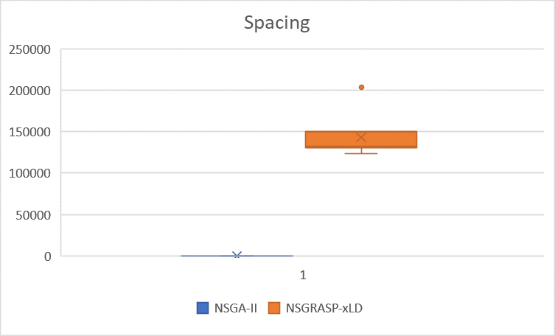

*Figura 51 Métrica MS para la Instancia 6*

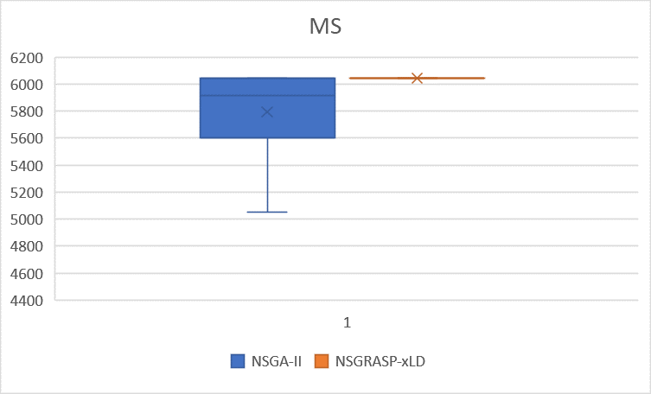

Figura 52 Métrica DG para la Instancia 6

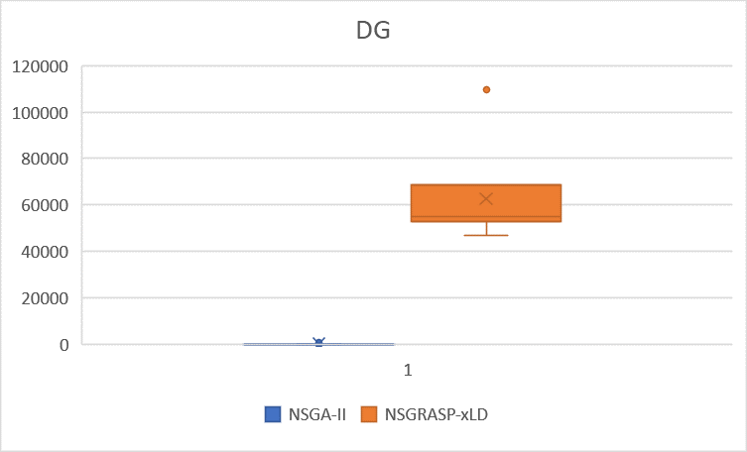

*Figura 53 Métrica RNI para la Instancia 6*

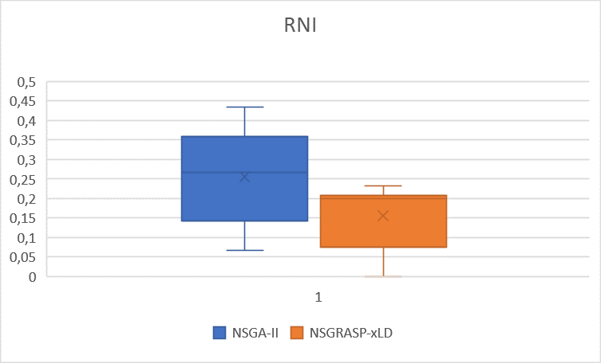

Figura 54 Métrica NR para la Instancia 6

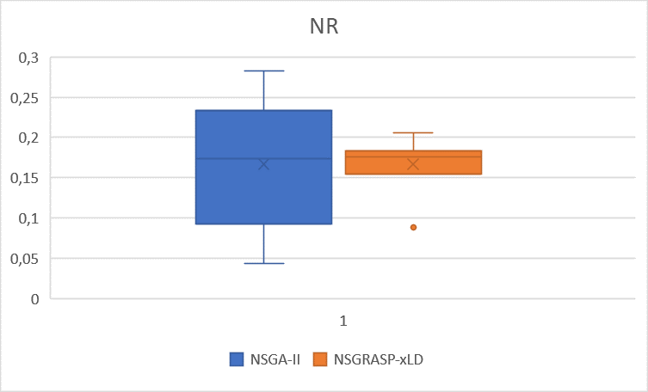

*Instancia* *7*

Figura 55 Métrica Spacing para la Instancia 7

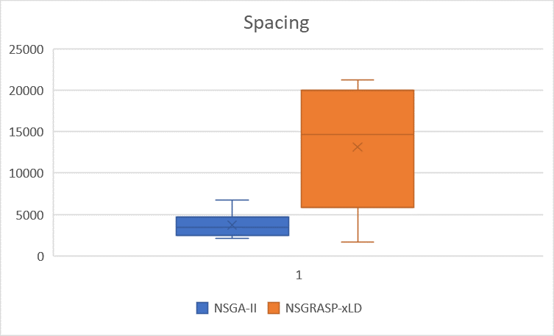

*Figura 56 Métrica MS para la Instancia 7*

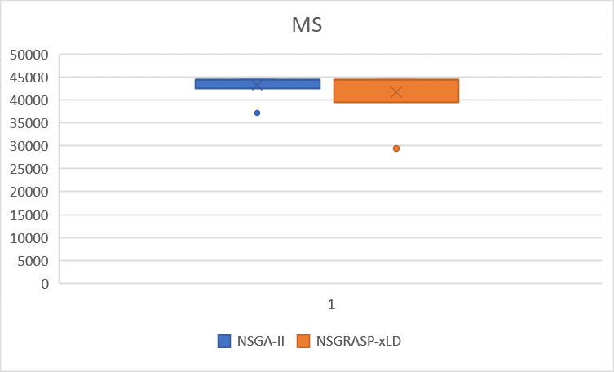

Figura 57 Métrica DG para la Instancia 7

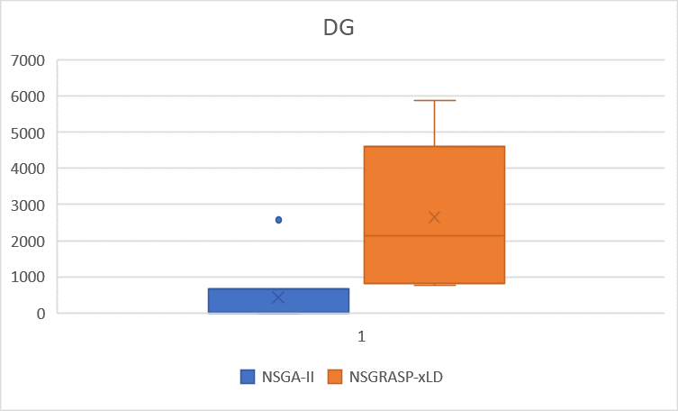

*Figura 58 Métrica RNI para la Instancia 7*

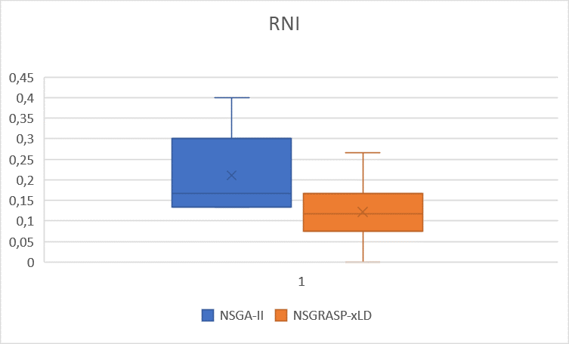

Figura 59 Métrica NR para la Instancia 7

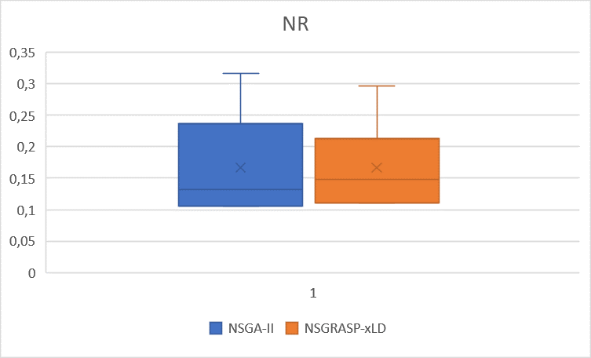

*Instancia 8*

Figura 60 Métrica Spacing para la Instancia 8

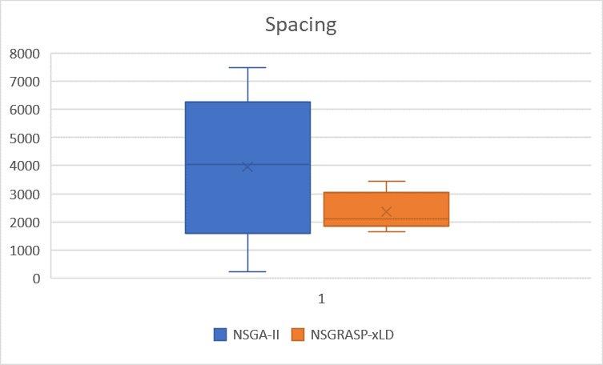

*Figura 61 Métrica MS para la Instancia 8*

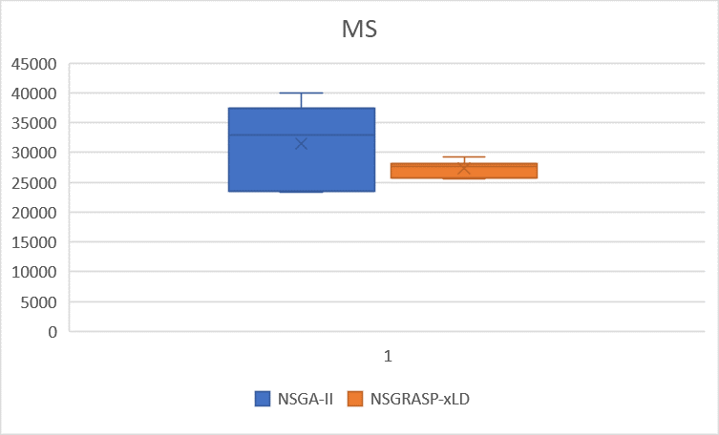

Figura 62 Métrica DG para la Instancia 8

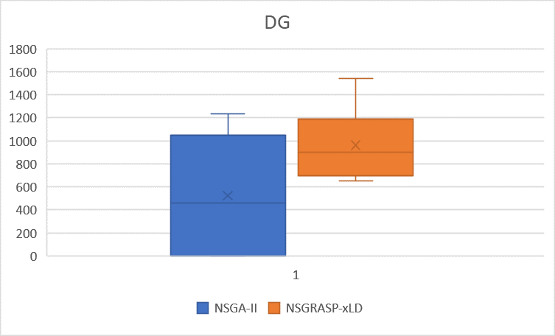

*Figura 63 Métrica RNI para la Instancia 8*

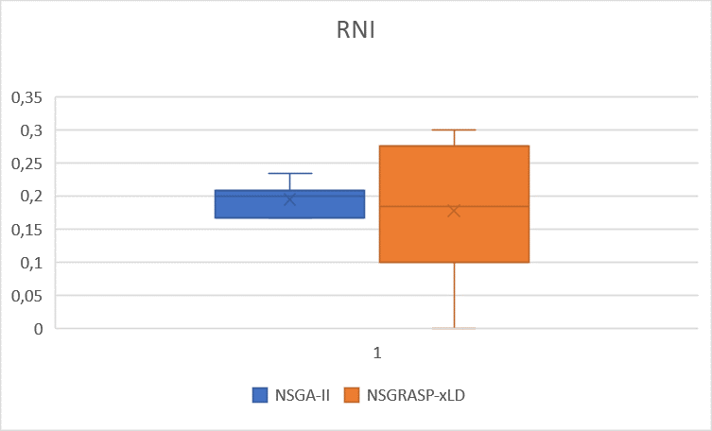

Figura 64 Métrica NR para la Instancia 8

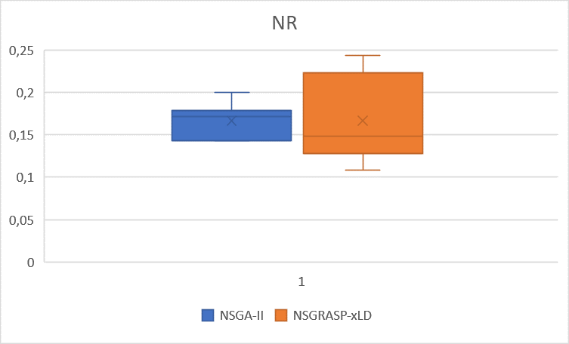

*Instancia 9*

Figura 65 Métrica Spacing para la Instancia 9

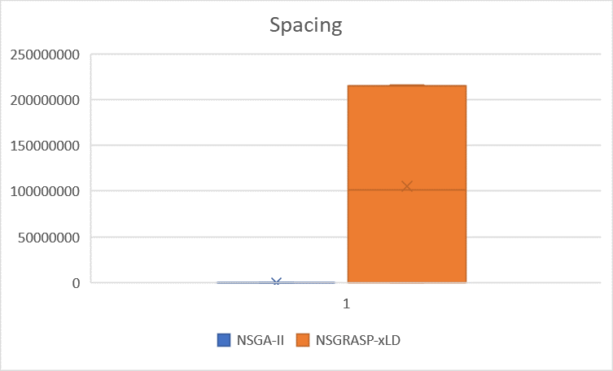

*Figura 66 Métrica MS para la Instancia 9*

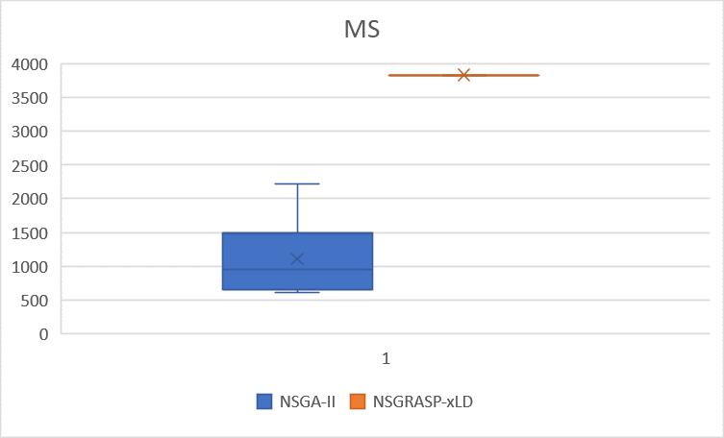

Figura 67 Métrica DG para la Instancia 9

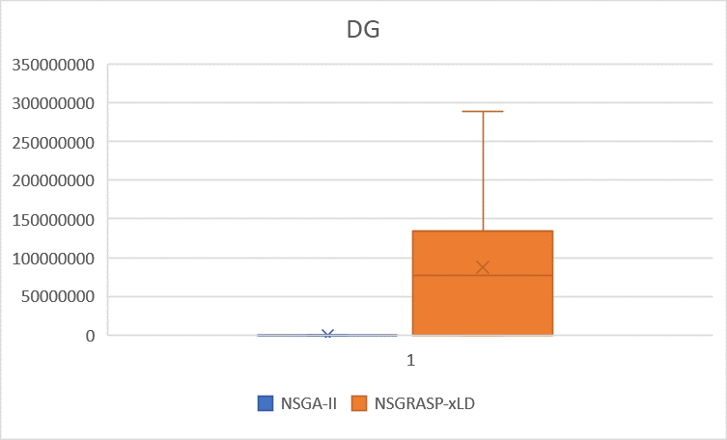

*Figura 68 Métrica RNI para la Instancia 9*

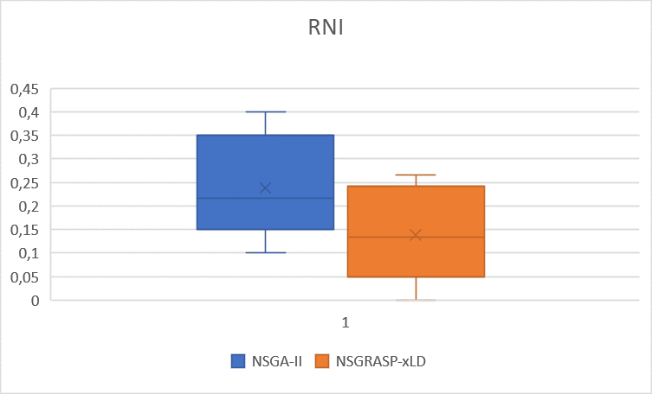

Figura 69 Métrica NR para la Instancia 9

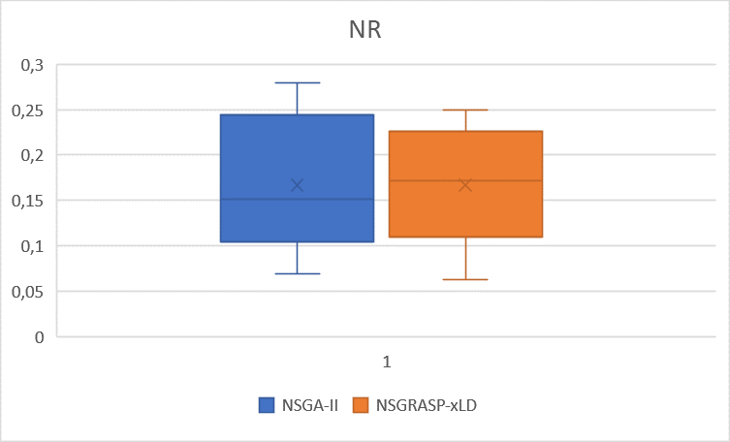

*Instancia 10*

Figura 70 Métrica Spacing para la Instancia 10

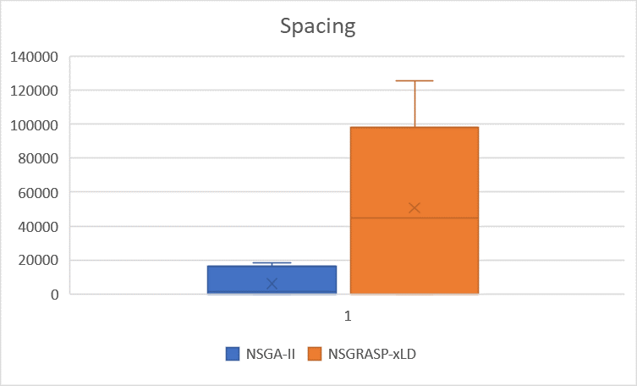

*Figura 71 Métrica MS para la Instancia 10*

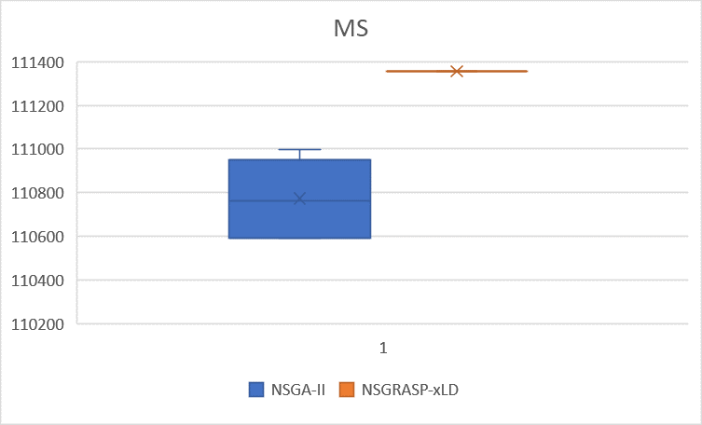

*Figura 73 Métrica RNI para la Instancia 10*

Figura 72 Métrica DG para la Instancia 10

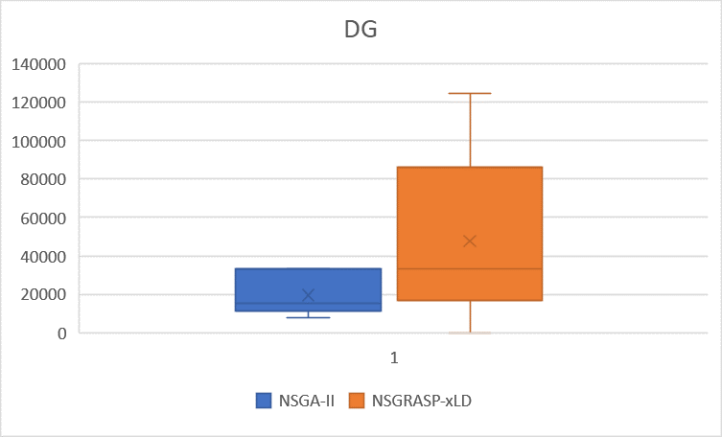 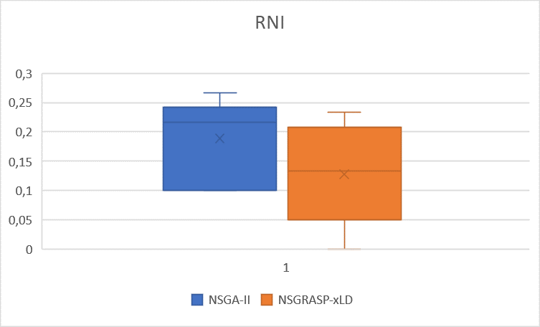

Figura 74 Métrica NR para la Instancia 10

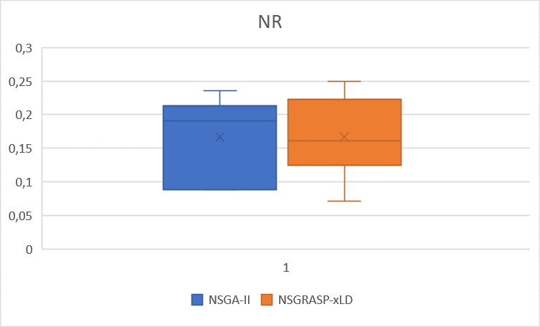

*Instancia 11*

Figura 75 Métrica Spacing para la Instancia 11

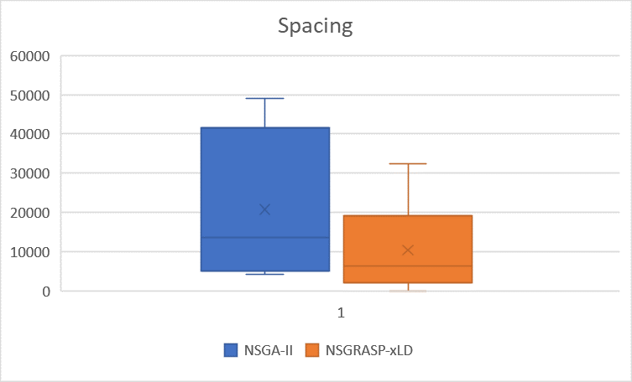

Figura 76 Métrica MS para la Instancia 11

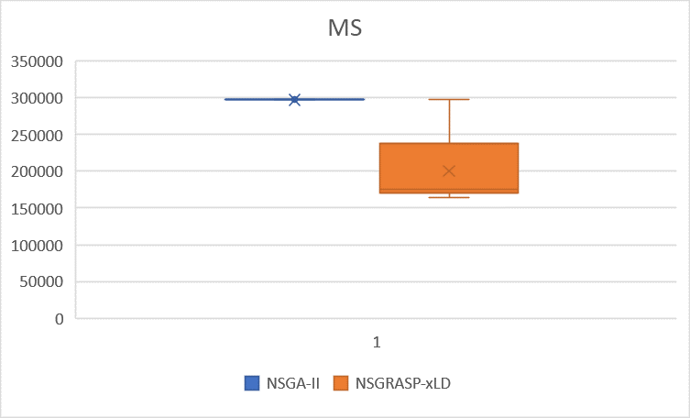

Figura 77 Métrica DG para la Instancia 11

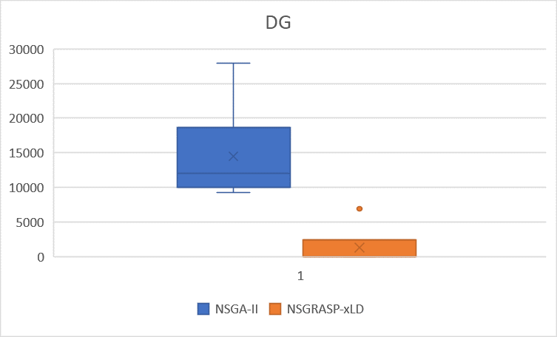

*Figura 78 Métrica RNI para la Instancia 11*

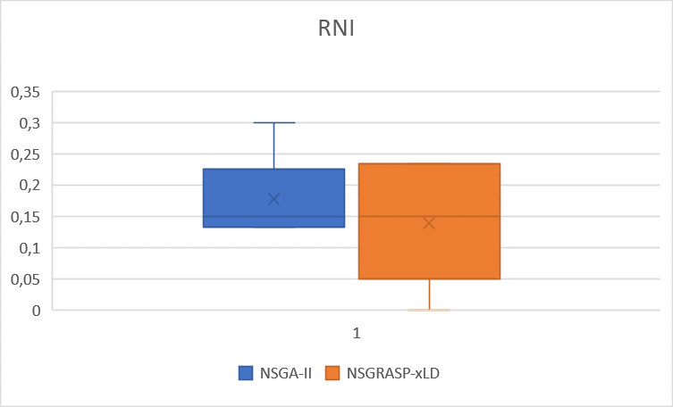

Figura 79 Métrica NR para la Instancia 11

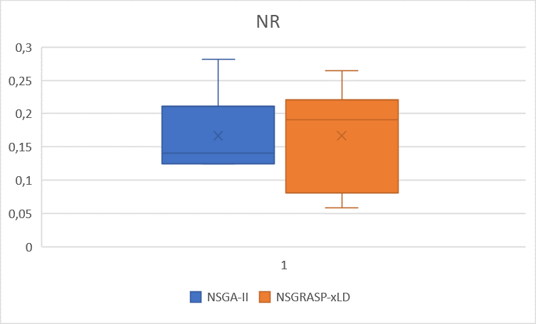

*Instancia 12*

Figura 80 Métrica Spacing para la Instancia 12

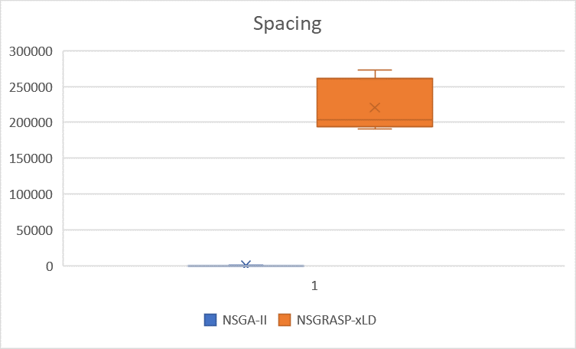

*Figura 81 Métrica MS para la Instancia 12*

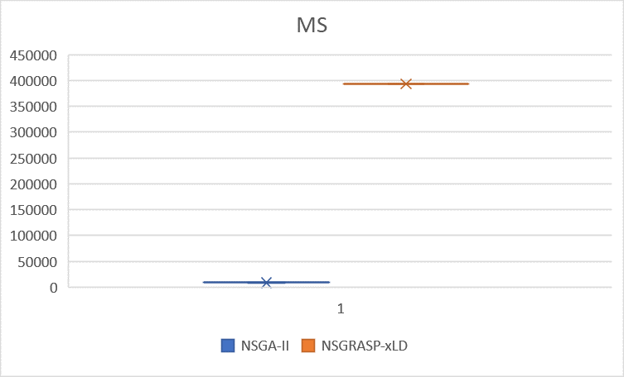

Figura 82 Métrica DG para la Instancia 12

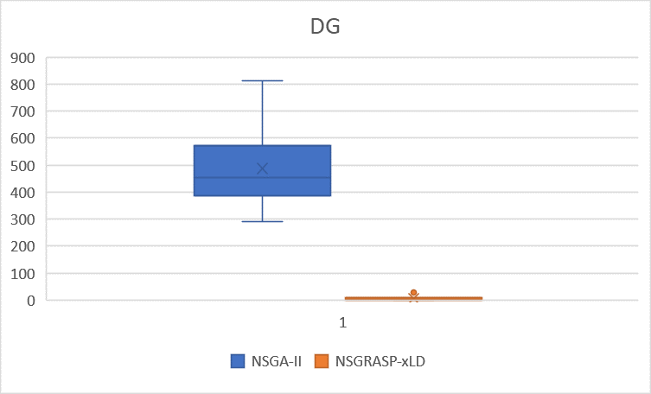

*Figura 83 Métrica RNI para la Instancia 12*

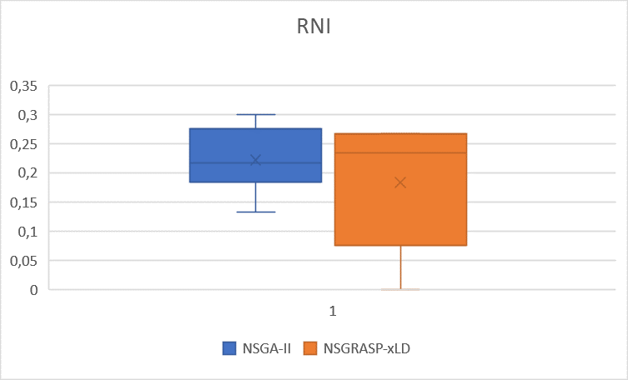

Figura 84 Métrica NR para la Instancia 12

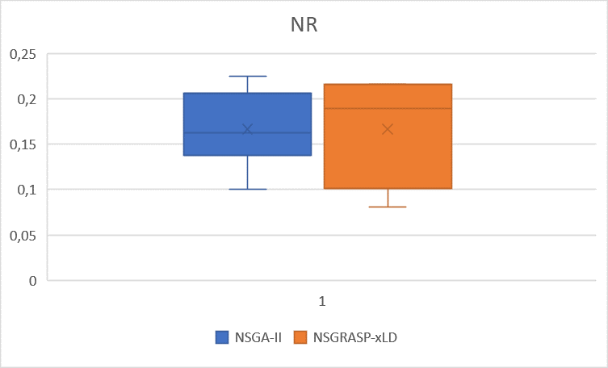

La Tabla 46, muestra el algoritmo que optuvo mejor desempeño, teniendo en cuenta el valor promedio de cada métrica por instancia. Así como el algorimo con mejor desempeño por conjunto de instancias (pequeñas/medianas/grandes), para definirlo se compararon la cantidad de veces que ganó en cada instancia por métrica.

Tabla 46 Resumen de desempeño en las métricas



La Tabla 47, resulta del mismo procedimiento que la tabla anterior, en este caso no se tiene en cuenta la métrica RN, debido a que ninguno gana en esta métrica, así cómo no se tiene en cuenta la métrica RNI, que es la razón de soluciones no dominadas por el tamaño de la población, sin embargo no representa cuantas de éstas soluciones se encuentran dentro de la frontera de pareto real.

Tabla 47 Resumen 2 de desempeño en las métricas



*Frentes de Pareto*

Cada una de las gráficas de esta subsección muestran el frente de Pareto real y el mejor frente de Pareto para cada algoritmo obtenidos para cada instancia, el criterio de selección del mejor frente de Pareto por cada algoritmo por cada instancia fue la métrica DG, de todas las réplicas cual tenía menor valor. Debido al tiempo limite de 20 minutos por réplica y por la complejidad del problema, se obtuvieron pocas soluciones no dominadas en general en cada réplica y esto se refleja en las gráficas de los frentes de Pareto.

Figura 85 Comparación de los frentes de Pareto Instancias pequeñas



Figura 86 Comparación de los frentes de Pareto Instancias medianas



Figura 87 Comparación de los frentes de Pareto Instancias grandes



* 1. **Análisis de los resultados de los experimentos**

En la primera sección de los experimentos, se analizó si existía diferencias significativas del comportamiento de cada algoritmo con relación a los tamaños de las instancias. Se tomaron en cuenta las desviaciones estándar de las soluciones para estas comparaciones. Para el caso del algoritmo NSGA-II, el conjunto de instancias grandes presenta diferencias significativas en los valores de las soluciones para el objetivo 1, con respecto a las instancias pequeñas y grandes, sin embargo para los valores en el objetivo 2 no se presentan estas diferencias. Por otro lado, para el algoritmo NSGRASPxLD, en el conjunto de instancias de pequeño tamaño, los valores para el objetivo 2 son significativamente diferente a los otros dos conjuntos, en cambio para el objetivo 1 no se presentan diferencias significativas.

Se puede decir que el tamaño de las instancias afecta el comportamiento del algoritmo NSGA-II en el objetivo 1 y afecta al NSGRASPxLD en el objetivo 2 con respecto al tamaño de las instancias.

En cuanto al desempeño de los alritmos, gracias a la Tabla 46 se pueden decir lo siguiente, de manera general:

* Para la métrica *Spacing*, el algoritmo NSGA-II obtuvo mejor desempeño en la mayoría de las instancias, lo que quiere decir que las soluciones se encuentran más dispersas en los frentes de pareto aproximados.
* Para la métrica *MS* , el algortimo NSGRASPxLD obtuvo mejor desempeño en la mayoría de las instancias, lo que quiere decir que los frentes aproximados cubren mejor al frente de pareto real.
* Para la métrica *DG*, el algoritmo NSGRASPxLD obtuvo mejor desempeño en la mayoría de las instancias, lo que quiere decir que los frentes aproximados están más cercados del frente de pareto real que los frente de paretos aproximados obtenidos con NSGA-II.
* Para la métrica *RNI*, el algortimo NSGA-II obtubo mejor desempeño en todas las instancias, lo que quiere decir que para el mismo tiempo de ejecución, e igual tamaño en la población que el NSGRASPxLD, el algoritmo NSGA-II encuentra más soluciones no dominadas con respecto a la población inicial. Lo anterior no quiere decir que encuentre más soluciones no dominadas con respecto al frente de pareto real.
* Para la métrica *RN*, ambos algoritmos obtiene igual desempeño en todas las instancias, teniendo en cuenta el valor promedio de la métrica, lo que quiere decir que en cada instancia ambos algoritmos aporta la misma proporción de soluciones no dominadas en cada réplica por instancia, con respecto al total de soluciones no dominadas encontradas por cada algoritmo.

Teniendo en cuenta las veces en que gana cada algoritmo por métrica, en cada conjunto de instancias, se puede ver que el algoritmo NSGA-II, obtiene mejor desempeño en todos los conjuntos.

La evaluación presentada en la Tabla 47, es más acertada debido a que sólo se tienen en cuenta las métricas relacionadas con los frentes de Pareto Reales. Teniendo en cuenta las métricas de la Tabla 47 se puede ver que el algoritmo NSGRASPxLD tiene mejor desempeño de manera general en el conjunto de instancias pequeñas y grandes, sin embargo el algoritmo NSGA-II tienen mejor desempeño en las instancias medianas.

1. **CONCLUCIONES**

En el presente trabajo de investigación, se propuso un nuevo enfoque al problema de localización y ruteo de vehículos para el transporte de productos perecederos, se diseñó un nuevo modelo teniendo en cuenta la variable de esfuerzo de mantenimiento de frescura do los productos en su recorrido desde las instalaciones hasta los clientes, a la vez que se involucra la calidad promedio con la que los clientes reciben los productos. El modelo resultante es un problema bi-objetivo que busca maximizar el costo total de las rutas que incluye los costos logísticos y del esfuerzo de manteniendo de frescura.

En adición, el nuevo enfoque involucra una innovación en un algoritmo metaheurístico híbrido, denominado NSGRASPxLD, propuesto como una alternativa inteligente en comparación a otros algoritmos evolutivos, debido a su componente de operadores de lógica difusa. Se evaluaron 12 instancias de distintos tamaños, comparando los resultados del algoritmo propuesto contra los del bien conocido NSGA-II.

Los resultados muestran un desempeño prometedor para el algoritmo propuesto, debido a que es capaz de proporcionar soluciones no dominadas más cercanas al frente de Pareto verdadero. Si bien, en la vida real las estructuras de transporte de productos perecederos son cada vez más complejas, este nuevo modelo puede brindar ayuda para minimizar los costos de las rutas y del esfuerzo de mantenimiento de frescura teniendo en cuenta que se maximice la calidad promedio de los productos entregados a los clientes.

Para futuras investigaciones, se pueden tener en cuenta los tiempos de transporte y de atención a los clientes como variables estocásticas, incluir más niveles de esfuerzo de mantenimiento de frescura y evaluar los algoritmos para distintos tamaños de población, proponer nuevas métricas de comparación de desempeño de los algoritmos teniendo en cuenta el número de réplicas realizadas y el porcentaje de soluciones no dominadas de cada algoritmo que forman la frontera de Pareto real.

1. **ANEXOS**
   1. **Documentación de la validación del modelo en GAMS**

*******LRP VERSIÓN LINEAL*******

SET

*Conjunto de nodos (Agregar los valores de i y de j)

v nodos /b1,b2,b3,b4,b5,1,2,3,4,5,6,7,8,9,10/

*Subconjunto de instalaciones

i(v) instalacion /b1,b2,b3,b4,b5/

*Subconjunto de clientes

j(v) clientes /1*10/

*conjunto del total de vehiculos

k totalvehiculos/1,2,3,4/

*subconjunto número de vehiculos genéricos

kg(k) vehiculosre /1,2/

*subconjunto Numero de vehiculos refrigerados

kr (k) vehiculosge /3,4/;

*Copia del conjunto v

alias(v,vc)

alias(j, jc)

alias(i,ic) ;

******************************Parámetros*******************************

Parameters

W(i) 'capacidad en cada instalación i'

/ b1 140

b2 140

b3 140

b4 140

b5 140/

O(i) 'Costo de apertura de cada instalacion i'

/ b1 10841

b2 11961

b3 6091

b4 7570

b5 7497/

d(j) 'Demanda del cliente j'

/ 1 17

2 18

3 13

4 19

5 12

6 18

7 13

8 13

9 17

10 20/

fijo(k) 'Costo por usar el vehiculo k'

/ 1 1000

2 1000

3 1500

4 1500/

*******************************************************************************

* IMPORTANDO modelo FKELRP(PARAMETROS) DE EXCEL *

*******************************************************************************

*PARAMETROS De la demanda

$call gdxxrw.exe modeloFKELRP.xlsx par=c rng=distancias!A1:P16 Rdim=1 Cdim=1

parameter c(v,vc);

$GDXIN modeloFKELRP.gdx

$LOAD c

$GDXIN

*******************************************************************************

*******************************************************************************

* IMPORTANDO modelo FKELRP(PARAMETROS) DE EXCEL *

*******************************************************************************

*PARAMETROS De la demanda

$call gdxxrw.exe modeloFKELRP.xlsx par=tg rng=tiempos!A1:P16 Rdim=1 Cdim=1

parameter tg(v,vc);

$GDXIN modeloFKELRP.gdx

$LOAD tg

$GDXIN

*******************************************************************************

Scalar n número de clientes / 10 /;

Scalar Q capacidad de los vehículos / 70 /;

Scalar dt tiempo límite / 27.7 /;

Scalar dtt tiempo límite refrigerados / 73.9 /;

Scalar s tiempo límite / 5 /;

**************************************************************************************************************************************************************

Variables

Y(i) 'Desicion de apertura de la instalacion i'

x(v,vc,k) 'si se usa el vehiculo k, desde el nodo i al j'

f(i,j) 'si el cliente j es asignado a la instalacion i'

z 'valor de la función objetivo'

u(j) ' Auxiliar'

uu(v,k) ' Auxiliar 2'

T(v,k) 'Tiempo de los no refrigerados'

da(i) ' carga del depósito Auxiliar' ;

binary Variable x;

binary variable Y;

binary variable f;

*binary variable u;

**********************************************************************

equations

F1min función objetivo costos operacionales

R1(j) restriccion_1

R2(k) restriccion_2

R3(k,v) restriccion_3

R4(k) restriccion_4

R5(j,jc,k) restriccion_5

R6(i,j,k) restriccion_6

R7(i) restriccion_7

R8(v,j,k) restriccion_8

R9(j,kg) restriccion_9

R9c(j,kr) restriccion_9c

R10(i,k) restriccion_10

R10c(v,k) restriccion_10c

R11(v,j,k) restriccion_11

R12(i,k) restriccion_12

R13(v,k) restriccion_13

R14(i) restriccion_14

R15 restriccion_15

R16(j) restriccion_16;

*****************************************************************

F1min.. z =e= sum((i), O(i)*Y(i)) + sum((v,vc,k),c(v,vc)*x(v,vc,k)) + sum((k,i,j),Fijo(k)*x(i,j,k))+ (1/n)*(sum((v,k),0.03*T(v,k)))-log(1)+ sum((i,j,kr,v),(0.134/Q)*c(i,j)*uu(v,kr))+ sum((i,j,kg,v),1*uu(v,kg))+sum((i), (0.536/W(i))*da(i));

R1(j).. sum((v,k), x(v,j,k))=e= 1;

R2(k).. sum((j,v), d(j)*x(v,j,k)) =l= Q;

R3(k,v).. sum((vc), x(v,vc,k)) =e= sum((vc), x(vc,v,k));

R4(k)..sum((i,j), x(i,j,k)) =l= 1;

R5(j,jc,k)..u(j)-u(jc) + n*x(j,jc,k)=l= n-1;

R6(i,j,k)..sum((jc), x(i,jc,k))+ sum((ic), x(ic,j,k)) =l= 1+ f(i,j);

R7(i)..sum((j), d(j)*f(i,j)) =l= W(i)*Y(i);

R8(v,j,k)..T(j,k) =g= T(v,k)+ (tg(v,j)+s)-1000*(1-x(v,j,k));

R9(j,kg)..T(j,kg)=l= dt;

R9c(j,kr)..T(j,kr)=l= dtt;

R10(i,k)..T(i,k)=e= 0;

R10c(v,k)..T(v,k)=g= 0;

R11(v,j,k)..uu(j,k) =l= uu(v,k) - (d(j))+1000*(1-x(v,j,k));

R12(i,k)..uu(i,k)=l= sum((v,j),d(j)*x(v,j,k)) ;

R13(v,k)..uu(v,k)=g= 0;

R14(i)..da(i)=e=sum((j),d(j)*f(i,j));

R15..sum((i,j),f(i,j))=e=n;

R16(j)..sum((i),f(i,j))=e=1;

Model modelo /all/

solve modelo using mip minimizing z;

display W,O, d,c,n,Q, Fijo, x.l, Y.l, f.l, z.l, u.l, T.l, uu.l, da.l;

**BIBLIOGRAFÍA**

Ahumada, O., & Villalobos, J. R. (2009). Application of planning models in the agri-food supply chain: A review. *European Journal of Operational Research, 196*, 1-20. doi:10.1016/j.ejor.2008.02.014

Albareda-Sambola, M., Juan, D., & Fernández, E. (2003). A compact model and tight bounds for a combined location-routing problem. *Computers & Operations Research 32 (2005) 407–428*. doi:https://doi.org/10.1016/S0305-0548(03)00245-4

Almouhanna, A., Quintero-Araujo, C. L., Panadero, J., Juan, A. A., & Khosravi, B. O. (2019). The Location Routing Problem using Electric Vehicles with Constrained Distance. *Computers & Operations Research*. doi:https://doi.org/10.1016/j.cor.2019.104864

Application of a Clustering Based Location-Routing Model to a Real Agri-food Supply Chain Redesign. (2013). En *Advanced Methods for Computational Collective Intelligence* (págs. 323-331). Studies in Computational Intelligence. doi:http://dx.doi.org/10.1007/978-3-642-34300-1_31

Bagheri-Hosseini, M., Dehghanian, F., & Salari, M. (2018). Selective capacitated location-routing problem with incentive-dependent returns in designing used products collection network. *European Journal of Operational Research*. doi:https://doi.org/10.1016/j.ejor.2018.06.038

Barreto, S., Ferreira, C., Paixão, J., & SousaSantos, B. (2007). Using clustering analysis in a capacitated location-routing problem. *European Journal of Operational Research*. doi:https://doi.org/10.1016/j.ejor.2005.06.074

Beneventti G, D., Bronfman, A., Paredes-Belmar, G., & Marianov, V. (2019). A multi-product maximin hazmat routing-location problem with multiple origin-destination pairs. *Journal of Cleaner Production*. doi:https://doi.org/10.1016/j.jclepro.2019.118193

Borges, R., Ferreira, C., & Sousa, B. (2016). A simple and effective evolutionary algorithm for the capacitated location–routing problem. *Computers & Operations Research*. doi:http://dx.doi.org/10.1016/j.cor.2016.01.006

Boudahri, F., Aggoune-Mtalaa, W., Bennekrouf, M., & Sari, Z. (2013). Application of a Clustering Based Location-Routing Model to a Real Agri-food Supply Chain Redesign. En N. Nguyen, T. B., K. R., & J. GS. (Edits.), *Advanced Methods for Computational Collective Intelligence* (Studies in Computational Intelligence ed., Vol. 457, págs. 323-331). Berlin: Springer. doi:http://dx.doi.org/10.1007/978-3-642-34300-1_31

C.Coelhoc, C. E. (2019). Schmidt, Carise E.; Silva, Arinei C.L.; Darvish, Maryam; Coelho, Leandro C. *Transportation Research Part E: Logistic and Transportation Review*. doi:https://doi.org/10.1016/j.tre.2019.06.015

Cai, X., Chen, J., Xiao, Y., & Xu, X. (2010). Optimization and coordination of fresh product supply chains with freshness-keeping effort. *Production and Operations Management, 3*, 261-278. doi:10.1111/j.1937-5956.2009.01096.x

Chen, J., Dong, M., & Xu, L. (2018). A perishable product shipment consolidation model considering freshness-keeping eﬀort. *Transportation Research*. doi:https://doi.org/10.1016/j.tre.2018.04.009

Chen, J., Dong, M., & Xu, L. (2018). A perishable product shipment consolidation model considering freshness-keeping effort. *Transportation Research Part E*. doi:https://doi.org/10.1016/j.tre.2018.04.009

Deb, K., Pratap, A., Agarwal, S., & Meyarivan, T. (2002). A Fast and Elitist Multiobjetive Genetic Algorithm: NSGA-II. *IEEE Transactions on evolutionary computation*. doi:http://dx.doi.org/10.1109/4235.996017

Derbel, H., Jarboui, B., Hanafi, S., & Chabchoub, H. (2010). An Iterated Local Search for Solving A Location-Routing Problem. *Electronic Notes in Discrete Mathematics 36 (2010) 875–882*. doi:doi:10.106j.endm.2010.05.11

Díaz-Cortés, M. A., Cuevas, E., Gálvez, J., & Camarena, O. (2017). A new metaheurístic optimization methodology based on fuzzy logic. *Applied Soft Computing*. doi:http://dx.doi.org/10.1016/j.asoc.2017.08.038

Drexl, M., & Schneider, M. (2014). A survey of variants and extensions of the location-routing problem. *European Journal of Operational Research*. doi:https://doi.org/10.1016/j.ejor.2014.08.030

Duhamel, C., Lacomme, P., Prins, C., & Prodhon, C. (2009). A GRASPXELS approach for the capacitated location-routing problem. *Computers& Operations Research journal*. doi:doi:10.1016/j.cor.2009.07.004

Dukkanci, O., Kara, B. Y., & Bektaş, T. (2019). The green location-routing problem. *Computers & Operations Research*. doi:https://doi.org/10.1016/j.cor.2019.01.011

Etebari, F. (2019). A simultaneous facility location, vehicle routing and dynamic pricing in a distribution network. *Applied soft computing*. doi:https://doi.org/10.1016/j.asoc.2019.105647

Fao. (2012). *Pérdidas y desperdicio de alimentos en el mundo – Alcance, causas y prevención.* Roma.

Fazayeli, S., EydiIsa, A., & Kamalabadi, N. (2018). Location-routing problem in multimodal transportation network with time windows and fuzzy demands: Presenting a two-part genetic algorithm. *Computers & Industrial Engineering*. doi:https://doi.org/10.1016/j.cie.2018.03.041

Ferdi, I., & Layeb, A. (2018). A GRASP algorithm based new heuristic for the capacitated location routing problem. *Journal of Experimental & Theoretical Artificial Intelligence*. doi: https://doi.org/10.1080/0952813X.2017.1421268

Galarcio, J. D., Buelvas, M. P., Nisperuza, P. A., López, J. M., & Hernández, H. E. (2017). UNA NUEVA METAHEURÍSTICA APLICADA AL PROBLEMA DE RUTEO DE VEHÍCULOS CAPACITADOS (CVRP) PARA LA DISTRIBUCIÓN DE PRODUCTOS PERECEDEROS. *Ingeniería e Innovación, 5*, 60-72.

Govindan, K., Jafarian, A., Khodaverdi, R., & Devika, K. (2014). Two-echelon multiple vehicle location routing problem with time windows for optimization of sustainable supply chain network of perishable food. *International Journal of Production Economics*. doi:http://dx.doi.org/10.1016/j.ijpe.2013.12.028

He, Z. (2011). *Performance metrics ensemble for multiobjetive evolutionary algorithms.* Master of Science, Oklahoma State University, Beijing.

Hernández-Sampieri, R., Fernández, C. C., & Baptista, L. M. (2014). *Metodología de la investigación.* México D.F.: Mc Graw Hill.

Hossein, S., Doulabi, H., & Seifi, A. (2012). Lower and upper bounds for Location-arc Routing Problems with vehicle capacity constrains. *European Journal of Operational Research*. doi:https://doi.org/10.1016/j.ejor.2012.06.015

ISO 9000. (2015). ISO 9000. Organización Internacional de Normalización.

Jarboui, B., Derbel, H., Hanadi, S., & Mladenovic, N. (2012). Variable neighborhood search for location routing. *Computers & Operations Research*. doi:http://dx.doi.org/10.1016/j.cor.2012.05.009

Jouzdani, J., & Fathian, M. (2014). A linear MmTSP formulation of robust location-routing problem: a dairy products supply chain case study. doi:http://dx.doi.org/10.1504/IJADS.2014.063231

Joyanes Aguilar, L. (2008). *FUNDAMENTOS DE PROGRAMACIÓN: Algortimo, estructura de datos y objetos.* McGraw-Hill.

Khalili-Damghani, K., & Amir-Reza, A. (2015). A New Bi-objetive Location-routing Problem for Distribution of Perishable Products: Evolutionary Computation Approach. *Journal Math Model Algor*. doi:http://dx.doi.org/10.1007/s10852-015-9274-3

Khalili-Damghani, K., Abtahi, A.-R., & Ghasemi, A. (2015). A New Bi-objective Location-routing Problem for Distribution of Perishable Products Evolutionary Computation Approach. *Journal of Mathematical Modelling and Algorithms in Operations Research, 14*, 287-312. doi:http://dx.doi.org/10.1007/s10852-015-9274-3

Lambert, D. M., Cooper, M. C., & Pagh, J. D. (1998). Supply Chain Management: Implementation Issues and Research Opportunities. *The International Journal of Logistics Management*. doi:https://doi.org/10.1108/09574099810805807

Moshref-Javadi, M., & Lee, S. (2016). The Latency Location-Routing Problem. *European Journal of Operational Research*. doi:https://doi.org/10.1016/j.ejor.2016.05.048

Navazi, F., Sedeghat, A., & Tavakkoli-Moghaddam, R. (2019). A new sustainable location-routing problem with simultaneous pickup and delivery by two-compartment vehicles for a perishable product considering circular ecenomy. *IFAC-PapersOnLine, 52*(13), 790-795. doi:http://dx.doi.org/10.1016/j.ifacol.2019.11.212

Pichka, K., Bajgiran, A. H., E.H., P. M., Jang, J., & Yue, X. (2018). The two echelon open location routing problem: Mathematical model and hybrid heuristic. *Computers & Industrial Engineering*. doi:https://doi.org/10.1016/j.cie.2018.05.010

Prins, C., & Prodhon, C. (2006). Solving the capacitated location-routing problem by a GRASP complemented by a learning process and a path relinking. *4OR (2006) 4:221–238*. doi:DOI 10.1007/s10288-006-0001-9

Prins, C., Prodhon, C., & Clavo, R. W. (2006). Solving the capacitated location-routing problem by a GRASP complemented by a learning process and a path relinking. *4OR 4*, 221–238. doi:https://doi.org/10.1007/s10288-006-0001-9

Prodhon, C., & Prins, C. (2014). A survey of recent research on location-routing problems. *European Journal of Operational Research*. doi:https://doi.org/10.1016/j.ejor.2014.01.005

Prodhon, C., & Prins, C. P. (2014). A survey of recent research on location-problems. *European Journal of Operational Research*. doi:https://doi.org/10.1016/j.ejor.2014.01.005

Ramos, A., Sánchez, P. F., Barquín, J., & Linares, P. (2010). *Modelos matemáticos de optimización.* Universidad Pontificia Comillas Madrid.

Roldán, P. N. (2017). *Economipedia*. Obtenido de https://economipedia.com/definiciones/cadena-de-suministro.html

Rosen, K. H. (2004). *Matemática Discreta y sus aplicaciones.* McGraw-Hill.

Scheinder, M., & Drexl, M. (2017). A survey of the standard location-routing problem. *Ann Oper Res 259, 389–414*. doi:DOI 10.1007/s10479-017-2509-0

Toro, E. M., Franco, J. F., Echeverri, M. G., & Guimarães, F. G. (2017). A multi-objective model for the green capacitated location-routing problem considering environmental impact. *Computers and Industrial Engineering*, 114-125.

Toro, E. M., Franco, J. F., GranadaEcheverri, M., & GadelhaGuimarães, F. (2017). A multi-objective model for the green capacitated location-routing problem considering environmental impact. *Computers & Industrial Engineering*. doi:https://doi.org/10.1016/j.cie.2017.05.013

Ucha, F. (11 de febrero de 2011). *Definición ABC*. Obtenido de https://www.definicionabc.com/general/perecedero.php

Urango, W., Hernández, H., & López, J. (2020). Un método metaheurístico para resolver el Problema de Distribución de Instalaciones de Áreas Desiguales y Dimensiones Fijas. *NGE CUC, vol. 16, no. 1*. doi:http://doi.org/10.17981/ingecuc.16.1.2020.04

Wang, G., Ding, P., Chen, H., & Mu, J. (2019). Green fresh product cost sharing contracts considering freshness-keeping effort. *Soft Computing*. doi:https://doi.org/10.1007/s00500-019-03828-4

Wang, S., Tao, F., & Shi, Y. (2018). Optimization of location-routing problem for cold chain logistics considering carbon footprint. *Int. J. Environ. Res. Public Health*. doi:http://dx.doi.org/10.3390/ijerph15010086

Wang, X., & Lia, X. (2017). Carbon reduction in the location routing problem with heterogeneous fleet, simultaneous pickup-delivery and time windows. *Procedia Computer Science*. doi:https://doi.org/10.1016/j.procs.2017.08.147

Yaghoubi, A., & Akrami, F. (2019). Proposing a new model for location-routing problem of perishable raw material suppliers with using meta-heuristic algorithms. doi:https://doi.org/10.1016/j.heliyon.2019.e03020

Yang, J., & Sun, H. (2014). Battery swap station location-routing problem with capacitated electric vehicles. *Computers & Operations Research*. doi:https://doi.org/10.1016/j.cor.2014.07.003

Zarandi, M. H., Hemmati, A., & Davari, S. (2011). The multi-depot capacitated location-routing problem with fuzzy travel times. *Expert Systems with Applications*. doi:https://doi.org/10.1016/j.eswa.2011.02.006

Zhang, B., Li, H., Li, S., & Peng, J. (2018). Sustainable multi-depot emergency facilities location-routing problem with uncertain information. *Applied Mathematics and Computation*. doi:https://doi.org/10.1016/j.amc.2018.03.071

Zhang, L., Guan, L., Kuo, Y.-H., & Shen, H. (2019). Push or Pull? Perishable Products with Freshness-Keeping Eﬀort. *Asia-Paciﬁc Journal of Operational Research*. doi:DOI: https://doi.org/10.1142/S0217595919500088

Zhang, S., Chen, M., & Zhang, W. (2019). A novel location-routing problem in electric vehicle transportation with stochastic demands. *Journal of Cleaner Production*. doi:https://doi.org/10.1016/j.jclepro.2019.02.167